

**MANUAL DE USUARIO**

**ePfwTool**

Herramienta de Soporte Metodológico a los Procesos de e-participación

Contenido

[1. Introducción 6](#_Toc524687048)

[1.1. Objetivo 6](#_Toc524687049)

[1.2. Dirigido 6](#_Toc524687050)

[2. Manual de la Herramienta ePfwTool 7](#_Toc524687051)

[2.1. Descripción del sistema 7](#_Toc524687052)

[2.2. Conocimientos básicos 7](#_Toc524687053)

[2.3. Requerimientos mínimos 7](#_Toc524687054)

[2.4. Roles de Usuario del Sistema 7](#_Toc524687055)

[2.5. Interfaz General del Sitio Web 8](#_Toc524687056)

[2.5.1. Cambiar Lenguaje del Sistema 10](#_Toc524687057)

[2.5.2. Registrarse al Sistema 10](#_Toc524687058)

[2.5.3. Inicio de Sesión 11](#_Toc524687059)

[2.6. Sistema 13](#_Toc524687060)

[2.6.1. Configuración Cuenta del Sistema 14](#_Toc524687061)

[2.6.2. Gestor Áreas 15](#_Toc524687062)

[2.6.3. Gestor Fases 19](#_Toc524687063)

[2.6.4. Gestor Métodos 23](#_Toc524687064)

[2.6.5. Gestor Niveles 27](#_Toc524687065)

[2.6.6. Gestor Participantes 31](#_Toc524687066)

[2.6.7. Gestor Procesos 35](#_Toc524687067)

[2.6.8. Gestor Tareas 55](#_Toc524687068)

[2.6.9. Gestor Tipos Participantes 59](#_Toc524687069)

[2.6.10. Gestor Tipos Usuarios 63](#_Toc524687070)

[2.6.11. Gestor Usuarios 67](#_Toc524687071)

**Lista de Figuras**

[Figura N. 1 Roles de usuario del sistema 8](#_Toc524647248)

[Figura N. 2 Interfaz General del Sitio Web.- Versión Escritorio 9](#_Toc524647249)

[Figura N. 3 Interfaz General del Sitio Web.- Versión Móvil 10](#_Toc524647250)

[Figura N. 4 Cambiar Lenguaje del Sistema 10](#_Toc524647251)

[Figura N. 5 Lenguaje del Sistema Establecido 11](#_Toc524647252)

[Figura N. 6 Registrar Usuario 12](#_Toc524647253)

[Figura N. 7 Notificación de Registro Usuario. 12](#_Toc524647254)

[Figura N. 8 Inicio de Sesión del Sistema 13](#_Toc524647255)

[Figura N. 9 Notificación de Registro Usuario. 13](#_Toc524647256)

[Figura N. 10 Configuración Cuenta del Sistema 15](#_Toc524647257)

[Figura N. 11 Modulo Gestor Áreas 16](#_Toc524647258)

[Figura N. 12 Creación Área 17](#_Toc524647259)

[Figura N. 13 Notificación de Creación Área. 17](#_Toc524647260)

[Figura N. 14 Buscar Área. 18](#_Toc524647261)

[Figura N. 15 Modificación Área 18](#_Toc524647262)

[Figura N. 16 Notificación de Modificación Área. 18](#_Toc524647263)

[Figura N. 17 Notificación de Confirmación de Eliminación Área 19](#_Toc524647264)

[Figura N. 18 Notificación de Eliminación Área. 19](#_Toc524647265)

[Figura N. 19 Modulo Gestor Fases 20](#_Toc524647266)

[Figura N. 20 Creación Fase 21](#_Toc524647267)

[Figura N. 21 Notificación de Creación Fase. 21](#_Toc524647268)

[Figura N. 22 Buscar Fase. 21](#_Toc524647269)

[Figura N. 23 Modificación Fase 22](#_Toc524647270)

[Figura N. 24 Notificación de Modificación Fase. 22](#_Toc524647271)

[Figura N. 25 Notificación de Confirmación de Eliminación Fase 23](#_Toc524647272)

[Figura N. 26 Notificación de Eliminación Fase. 23](#_Toc524647273)

[Figura N. 27 Modulo Gestor Métodos 24](#_Toc524647274)

[Figura N. 28 Creación Método 25](#_Toc524647275)

[Figura N. 29 Notificación de Creación Método. 25](#_Toc524647276)

[Figura N. 30 Buscar Método. 26](#_Toc524647277)

[Figura N. 31 Modificación Método 26](#_Toc524647278)

[Figura N. 32 Notificación de Modificación Método. 26](#_Toc524647279)

[Figura N. 33 Notificación de Confirmación de Eliminación Método 27](#_Toc524647280)

[Figura N. 34 Notificación de Eliminación Método. 27](#_Toc524647281)

[Figura N. 35 Modulo Gestor Niveles 28](#_Toc524647282)

[Figura N. 36 Creación Nivel 29](#_Toc524647283)

[Figura N. 37 Notificación de Creación Nivel. 29](#_Toc524647284)

[Figura N. 38 Buscar Nivel. 29](#_Toc524647285)

[Figura N. 39 Modificación Nivel 30](#_Toc524647286)

[Figura N. 40 Notificación de Modificación Nivel. 30](#_Toc524647287)

[Figura N. 41 Notificación de Confirmación de Eliminación Nivel 31](#_Toc524647288)

[Figura N. 42 Notificación de Eliminación Nivel. 31](#_Toc524647289)

[Figura N. 43 Modulo Gestor Participantes 32](#_Toc524647290)

[Figura N. 44 Creación Participante 33](#_Toc524647291)

[Figura N. 45 Notificación de Creación Participante. 33](#_Toc524647292)

[Figura N. 46 Buscar Participante. 33](#_Toc524647293)

[Figura N. 47 Modificación Participante 34](#_Toc524647294)

[Figura N. 48 Notificación de Modificación Participante. 34](#_Toc524647295)

[Figura N. 49 Notificación de Confirmación de Eliminación Participante 35](#_Toc524647296)

[Figura N. 50 Notificación de Eliminación Participante 35](#_Toc524647297)

[Figura N. 51 Modulo Gestor Procesos 36](#_Toc524647298)

[*Figura N. 52 Crear Proceso* 37](#_Toc524647299)

[*Figura N. 53 Asistente Crear Proceso* 37](#_Toc524647300)

[*Figura N. 54 Crear Proceso - Sección información General* 38](#_Toc524647301)

[*Figura N. 55 Notificación de Validación de Secciones* 38](#_Toc524647302)

[*Figura N. 56 Crear Proceso – Fases del Proceso* 39](#_Toc524647303)

[Figura N. 57 Agregar Fase a Proceso 40](#_Toc524647304)

[*Figura N. 58 Crear Proceso – Fases del Proceso – Tareas de Fase* 41](#_Toc524647305)

[Figura N. 59 Agregar Tarea a Fase del Proceso 41](#_Toc524647306)

[Figura N. 60 Definir Tiempos de Tarea 42](#_Toc524647307)

[Figura N. 61 Definir Orden de Fase del Proceso 42](#_Toc524647308)

[Figura N. 62 Notificación de Confirmación de Eliminación Fase 43](#_Toc524647309)

[Figura N. 63 Eliminar Tarea de Fase del Proceso 43](#_Toc524647310)

[Figura N. 64 Definir Tiempos de Fase del Proceso 44](#_Toc524647311)

[Figura N. 65 Definir Orden de Fase del Proceso 44](#_Toc524647312)

[Figura N. 66 Notificación de Confirmación de Eliminación Fase 45](#_Toc524647313)

[Figura N. 67 Eliminar Fase del Proceso 45](#_Toc524647314)

[Figura N. 68 Crear Proceso - Participantes 46](#_Toc524647315)

[Figura N. 69 Agregar Participante 46](#_Toc524647316)

[Figura N. 70 Notificación de Participante Existe. 47](#_Toc524647317)

[Figura N. 71 Buscar Participante. 47](#_Toc524647318)

[Figura N. 72 Notificación de Confirmación de Eliminación Participante 47](#_Toc524647319)

[Figura N. 73 Notificación de Eliminación Participante 47](#_Toc524647320)

[*Figura N. 74 Crear Proceso – Métodos del Proceso* 48](#_Toc524647321)

[Figura N. 75 Crear Proceso – Criterios de Evaluación 49](#_Toc524647322)

[Figura N. 76 Agregar Criterio 50](#_Toc524647323)

[Figura N. 77 Buscar Criterio. 50](#_Toc524647324)

[Figura N. 78 Notificación de Confirmación de Eliminación Criterio 50](#_Toc524647325)

[Figura N. 79 Notificación de Eliminación Criterio de Evaluacion 50](#_Toc524647326)

[Figura N. 80 Buscar Proceso. 52](#_Toc524647327)

[Figura N. 81 Modificación Proceso 52](#_Toc524647328)

[Figura N. 82 Notificación de Modificación Proceso. 52](#_Toc524647329)

[Figura N. 83 Generar PDF Plan de Participación. 53](#_Toc524647330)

[Figura N. 84 Exportar Proceso a Decidim. 54](#_Toc524647331)

[Figura N. 85 Proceso Exportado en Decidim. 54](#_Toc524647332)

[Figura N. 86 Notificación de Confirmación de Eliminación Proceso 55](#_Toc524647333)

[Figura N. 87 Notificación de Eliminación Proceso 55](#_Toc524647334)

[Figura N. 88 Modulo Gestor Tareas 56](#_Toc524647335)

[Figura N. 89 Creación Tarea 57](#_Toc524647336)

[Figura N. 90 Notificación de Creación Tarea. 57](#_Toc524647337)

[Figura N. 91 Buscar Tarea. 57](#_Toc524647338)

[Figura N. 92 Modificación Tarea 58](#_Toc524647339)

[Figura N. 93 Notificación de Modificación Tarea. 58](#_Toc524647340)

[Figura N. 94 Notificación de Confirmación de Eliminación Tarea 59](#_Toc524647341)

[Figura N. 95 Notificación de Eliminación Tarea 59](#_Toc524647342)

[Figura N. 96 Modulo Gestor Tipos Participantes 60](#_Toc524647343)

[Figura N. 97 Creación Tipo Participante 61](#_Toc524647344)

[Figura N. 98 Notificación de Creación Tipo Participante. 61](#_Toc524647345)

[Figura N. 99 Buscar Tipo Participante. 61](#_Toc524647346)

[Figura N. 100 Modificación Tipo Participante 62](#_Toc524647347)

[Figura N. 101 Notificación de Modificación Tipo Participante. 62](#_Toc524647348)

[Figura N. 102 Notificación de Confirmación de Eliminación Tipo Participante 63](#_Toc524647349)

[Figura N. 103 Notificación de Eliminación Tipo Participante 63](#_Toc524647350)

[Figura N. 104 Modulo Gestor Tipos Usuarios 64](#_Toc524647351)

[Figura N. 105 Creación Tipo Usuario 65](#_Toc524647352)

[Figura N. 106 Notificación de Creación Tipo Usuario. 65](#_Toc524647353)

[Figura N. 107 Buscar Tipo Usuario. 65](#_Toc524647354)

[Figura N. 108 Modificación Tipo Usuario 66](#_Toc524647355)

[Figura N. 109 Notificación de Modificación Tipo Usuario. 66](#_Toc524647356)

[Figura N. 110 Notificación de Confirmación de Eliminación Tipo Usuario 67](#_Toc524647357)

[Figura N. 111 Notificación de Eliminación Tipo Usuario 67](#_Toc524647358)

[Figura N. 112 Modulo Gestor Usuarios 68](#_Toc524647359)

[Figura N. 113 Creación Usuario 69](#_Toc524647360)

[Figura N. 114 Notificación de Creación Usuario. 69](#_Toc524647361)

[Figura N. 115 Buscar Usuario. 70](#_Toc524647362)

[Figura N. 116 Modificación Usuario 70](#_Toc524647363)

[Figura N. 117 Notificación de Modificación Tipo Usuario. 70](#_Toc524647364)

[Figura N. 118 Notificación de Confirmación de Eliminación Usuario 71](#_Toc524647365)

[Figura N. 119 Notificación de Eliminación Usuario 71](#_Toc524647366)

# Introducción

En este documento se describe información clara y concisa de cómo utilizar la herramienta de soporte a los procesos de participación electrónica (ePfwTool).

El Sistema ePfwTool fue creado con el objetivo de dar soporte metodológico a los procesos de e-participación, y de esta manera aplicar una metodología estándar en la creación de procesos de participación ciudadana.

La herramienta es web, con una interfaz responsiva y adaptable a cualquier dispositivo, de este modo se pretendió hacerlo multiplataforma y que cualquier usuario independientemente de la máquina y sistema operativo que tenga instalado pueda ejecutarlo. Para la utilización del sistema es indispensable estar conectado al internet, el cual es necesario durante la navegación web de modo que asumimos que todos los usuarios disponen de él.

Es de mucha importancia consultar este manual antes y/o durante la visualización de las páginas, ya que lo guiará paso a paso en el manejo de las funciones del sistema.

## Objetivo

El objetivo primordial de éste Manual es ayudar y guiar al usuario a utilizar el Sistema de Participación Ciudadana, obteniendo información relevante para poder despejar las dudas existentes en cuanto a la utilización de la aplicación.

* Guía para acceder al Sistema de Participación Ciudadana.
* Conocer cómo utilizar el sistema, mediante una descripción detallada e ilustrada de las opciones.

## Dirigido

Este manual está orientado a los usuarios involucrados en la operación de procesos de participación ciudadana, es decir para los dueños de la empresa, los empleados y los clientes que van a interactuar con la aplicación.

# C:\Users\The Raper\Desktop\8b7a7dc5dbc03b4ecf117adec221df4a_large.jpegManual de la Herramienta ePfwTool

## C:\Users\The Raper\Desktop\8b7a7dc5dbc03b4ecf117adec221df4a_large.jpegDescripción del sistema

El sistema ePfwTool es una herramienta de soporte metodológico a los procesos de e-participación. Es una aplicación web que va dirigida a usuarios con conocimientos de participación ciudadana, a generar procesos de participación ciudadana con la metodología ePfw e integrar con herramientas externas de participación electrónica.

## Conocimientos básicos

Los conocimientos mínimos que deben tener los usuarios cibernéticos que operarán la ePfwTool son:

* Manejo de Navegadores Web.
* Experiencia en procesos de participación ciudadana.

## Requerimientos mínimos

La aplicación funciona prácticamente con cualquier sistema operativo y en cualquier navegador web. Aun así, dispone de ciertos requerimientos. Al ser un Sistema Web su ejecución resultará fluida o no, dependiendo de la velocidad de conexión a internet. Estos requerimientos de la aplicación son los siguientes:

* Conexión a Internet
* Navegador Web

## Roles de Usuario del Sistema

En el sistema se distinguen dos tipos de roles de usuario:

* **Administrador**. - Representa al usuario con roles y privilegios globales, que administra la herramienta de soporte.
* **ServiceProvider**. - Representa al usuario experto en participación pública, con roles y privilegios para creación de procesos de e-participación.



Figura N. Roles de usuario del sistema

## Interfaz General del Sitio Web



Los elementos de la interfaz del sitio, se encuentran seccionados en los siguientes elementos:

1. **Menú Lateral Derecho:** Permite la navegación por las diferentes páginas del sitio web.
2. **Menú Lateral Izquierdo:** Provee funcionalidades como:

* 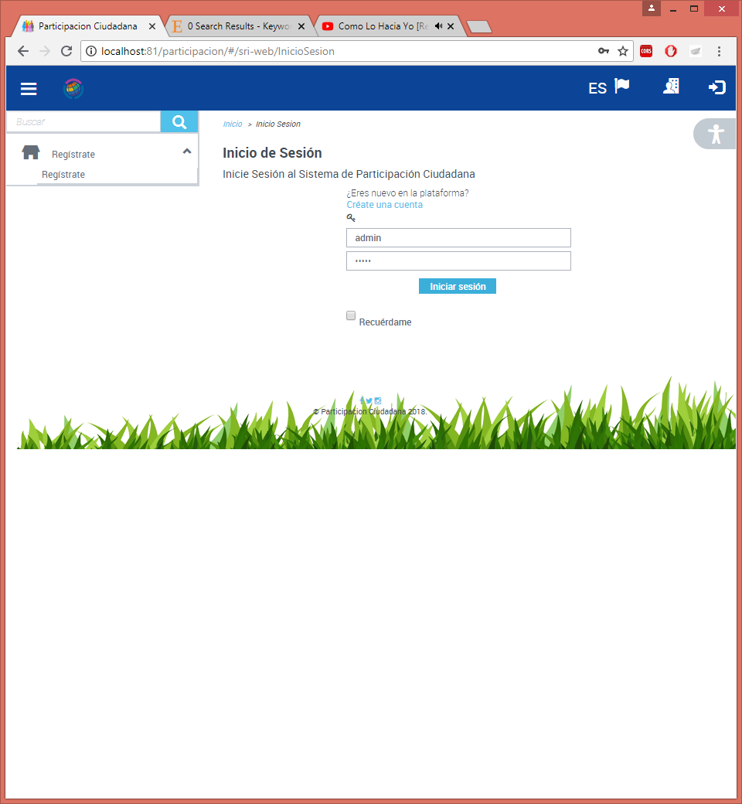 Cambiar Lenguaje del Sitio
*  Registrar Usuario
*  Iniciar Sesión.

Además de dos funcionalidades si ha accedido al sistema.

* 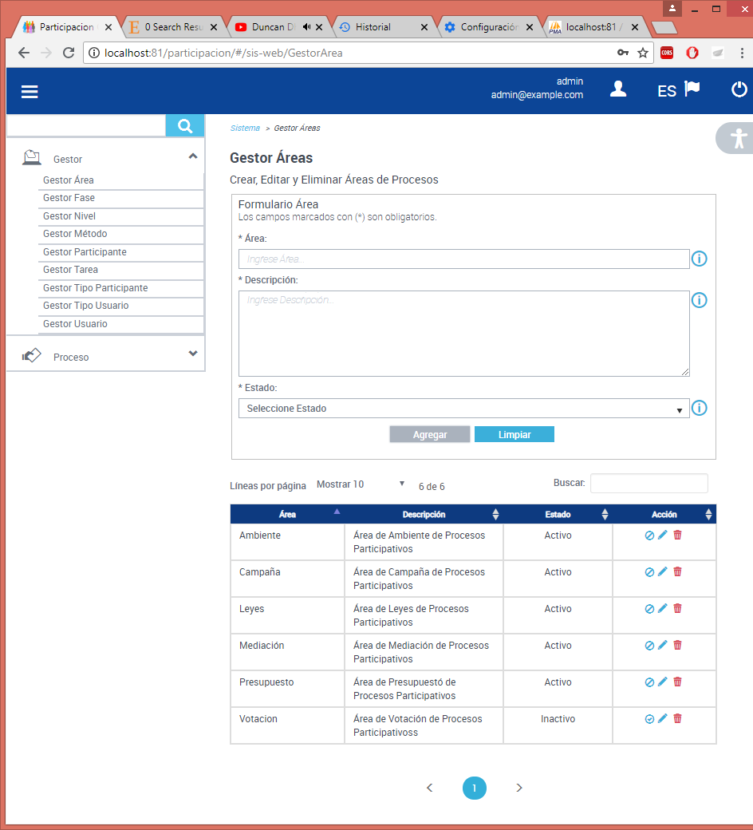 Configuración de la Cuenta, además muestra información del usuario que ha iniciado sesión.
*  Finalizar Sesión.

1. **Panel de Navegación:** Indica la página del sitio en la que se encuentra.
2. **Contenedor de Paginas:** Carga página a la que accede.



**1**

**2**

**3**

**4**

Figura N. Interfaz General del Sitio Web.- Versión Escritorio

**Nota:** En la versión móvil, los menús se encuentran contraídos, para expandirlos basta con dar clic en el menú deseado.

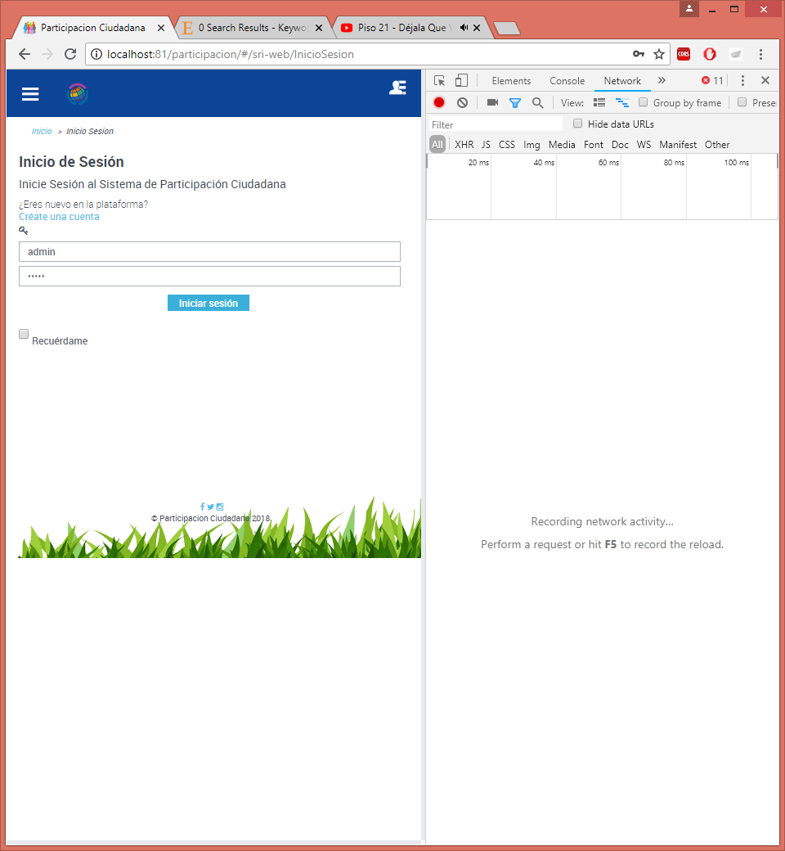

**1**

**3**

**2**

**4**

Figura N. Interfaz General del Sitio Web.- Versión Móvil

### Cambiar Lenguaje del Sistema

Para cambiar el idioma en que muestra la información el sistema ePfwTool, realizamos las siguientes acciones numeradas:

1. Nos situamos en el “Menú Lateral Izquierdo”.
2. Presionamos el icono de idioma, y seleccionamos uno de los idiomas que provee el sistema.

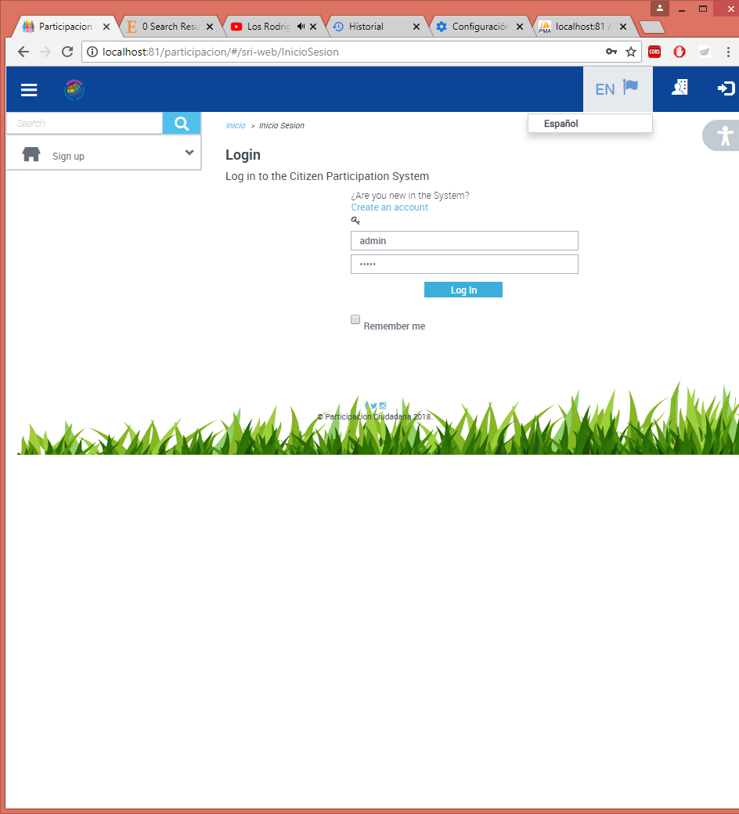

Figura N. Cambiar Lenguaje del Sistema

1. Una vez seleccionado el idioma deseado, automáticamente el lenguaje del sistema cambiara.

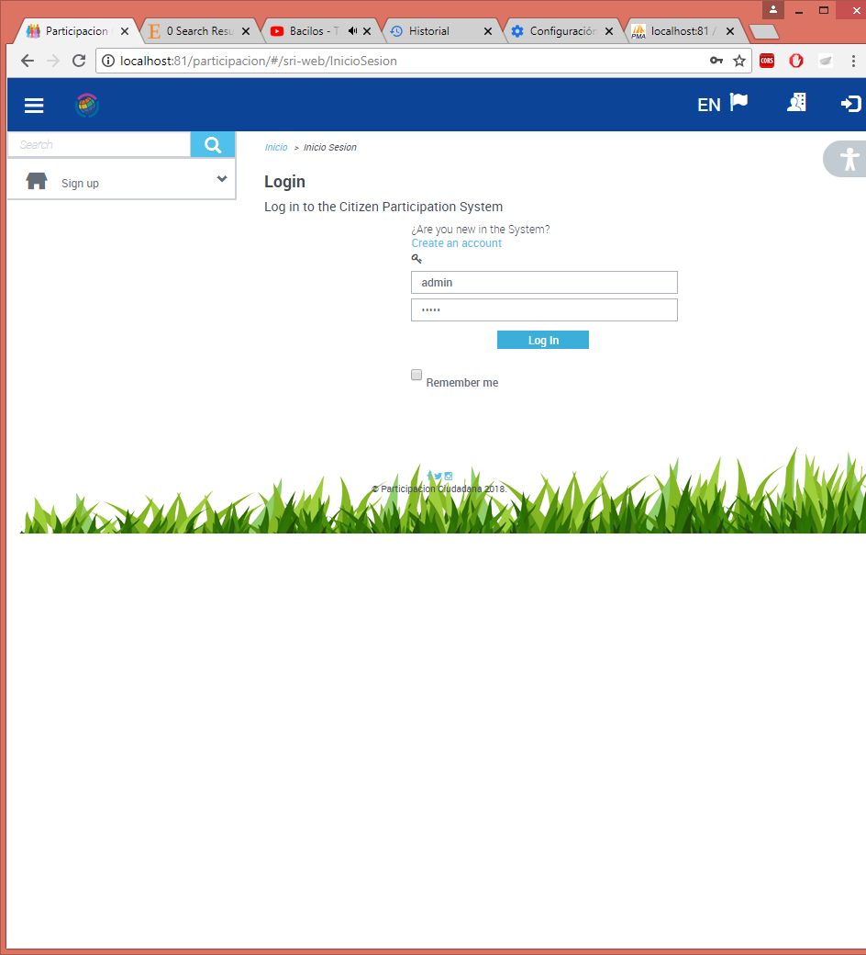

Figura N. Lenguaje del Sistema Establecido

### Registrarse al Sistema

Para registrarse al sistema ePfwTool, realizamos las siguientes acciones numeradas:

1. Nos situamos en la página “Regístrate”.
2. Procedemos a introducir la información en los campos indicados del formulario, si ha introducido información incorrecta puede hacer uso del botón “Limpiar” para reiniciar los campos del formulario.
3. Una vez completados los campos, se activará el botón “Registrar”, el cual accionaremos mediante un clic.

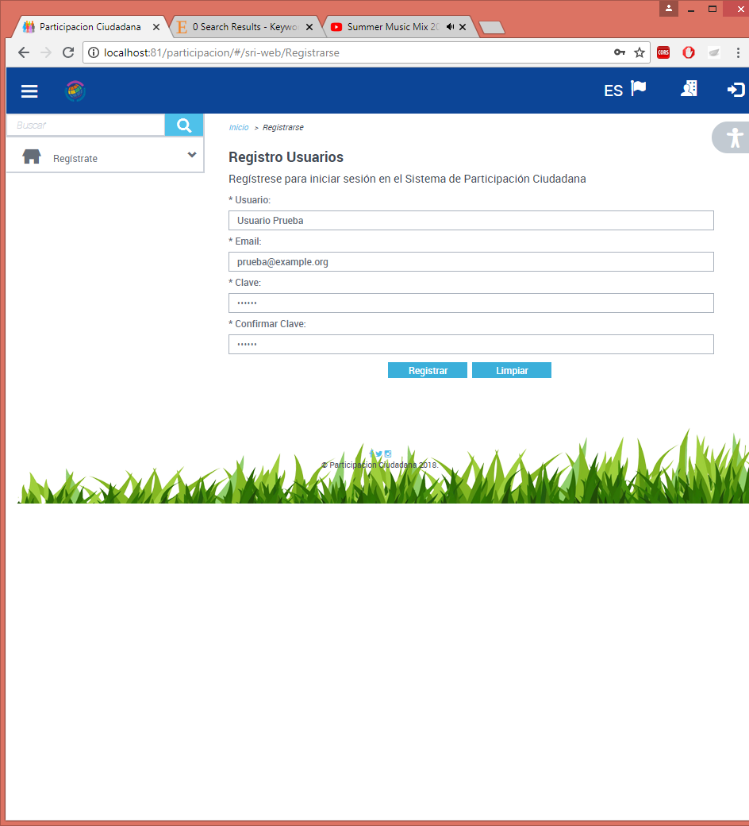

Figura N. Registrar Usuario

1. El sistema mostrara una notificación, si el registro fue ingresado correctamente o no, de no ser así contacte al administrador del sistema.

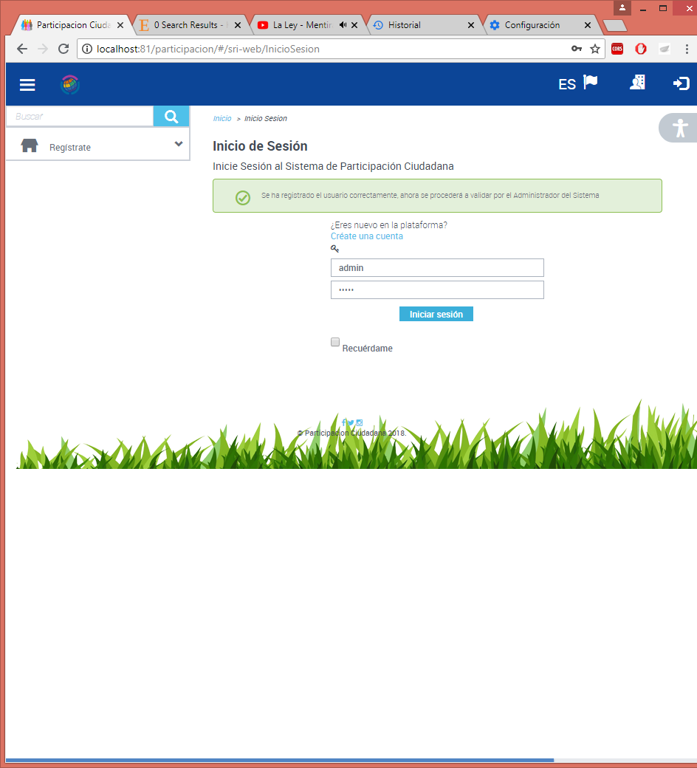

Figura N. Notificación de Registro Usuario.

### Inicio de Sesión

Para acceder al sistema ePfwTool hay que iniciar sesión, para lo cual el usuario debe estar registrado en el sistema, si no lo ha hecho aún “Cree una cuenta” o “Regístrese” (Ver Sección Registrarse al Sistema). Para iniciar sesión realizamos las siguientes acciones numeradas:

1. Nos situamos en la página “Inicio de Sesión”.
2. Procedemos a introducir la información en los campos indicados del formulario.
3. Una vez completados los campos, se activará el botón “Registrar”, el cual accionaremos mediante un clic.

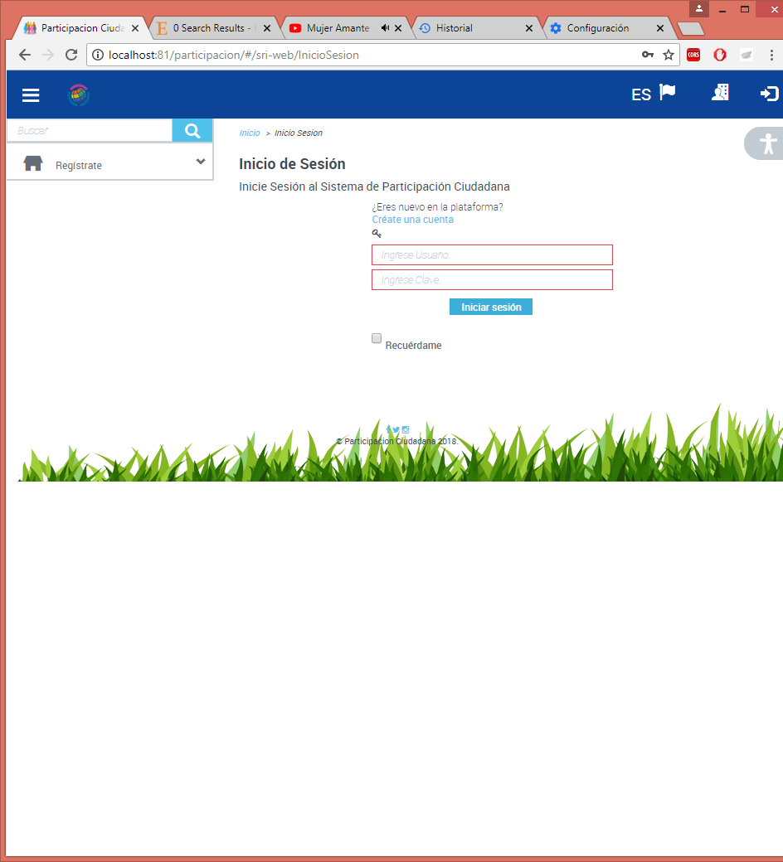

Figura N. Inicio de Sesión del Sistema

1. Si los datos del usuario son Correctos, habrá accedido al sistema ePfwTool.

**Nota:** Si el usuario, no ha sido validado y activado por el administrador, no podrá acceder al sistema, este notificará la siguiente alerta:

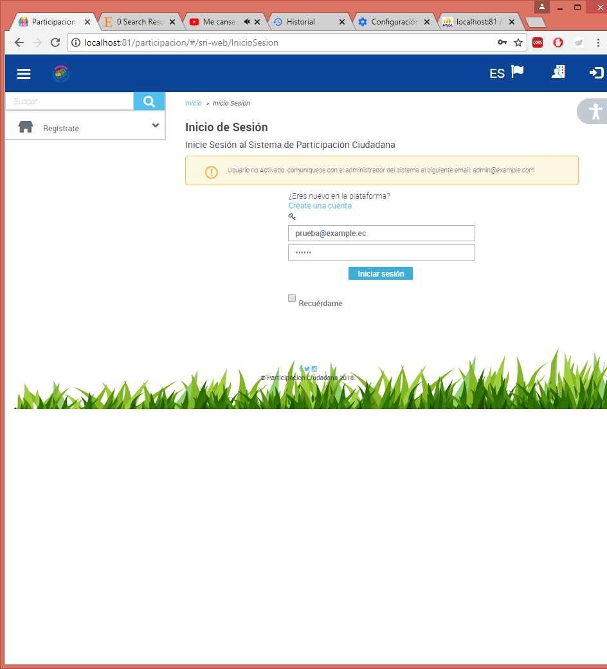

Figura N. Notificación de Registro Usuario.

## Sistema

El sistema ePfwTool posee ciertas funcionalidades específicas para un rol determinado de usuario. Es decir, el acceso global del sistema con todos los privilegios lo posee el rol “Administrador”, mientras que el rol “ServiceProvider” tiene acceso a “Configuración Cuenta del Sistema” y a los módulos “Gestor Procesos” y “Gestor Participantes”.

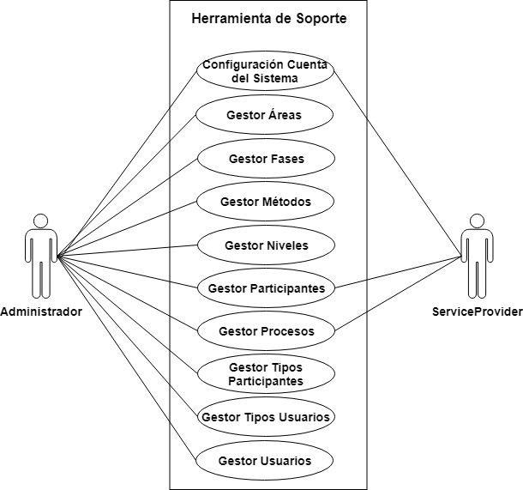

Figura..Privilegios de Acceso a Roles de Usuarios

### Configuración Cuenta del Sistema

El sistema dispone la funcionalidad de configurar la cuenta del sistema, es decir actualizar los datos del usuario, excepto el email con el que se registró:

1. Nos situamos en el “Menú Lateral Izquierdo”.
2. Presionamos el icono de “Configuración Cuenta”.
3. Aparecerá la página de configuración de Cuenta, en el cual podemos actualizar los datos de la cuenta.

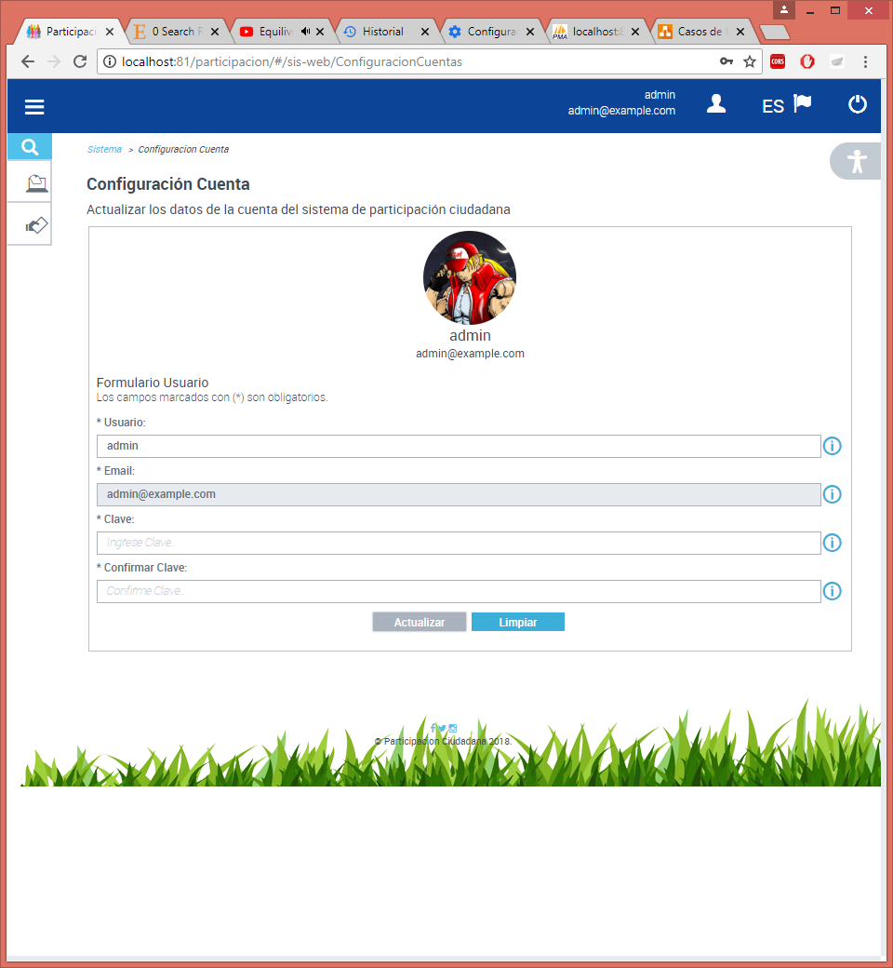

Figura N. Configuración Cuenta del Sistema

### Gestor Áreas

El modulo gestor de áreas, es el encargado de administrar (Crear, Modificar, Eliminar, Listar, Buscar) áreas de procesos de participación. Para llevar a cabo las tareas mencionadas el modulo posee:

* “Formulario Áreas” para la funcionalidad de crear o modificar áreas.
* “Tabla Áreas” para visualizar la lista de registros existentes, que dispone una columna final titulada “Acción”, la cual permite las funcionalidades de “Cambiar Estado”, “Editar” y “Eliminar” para cada uno de las áreas existentes, además, posee un campo de texto para la funcionalidad “Buscar”. (Ver Figura N. 11)

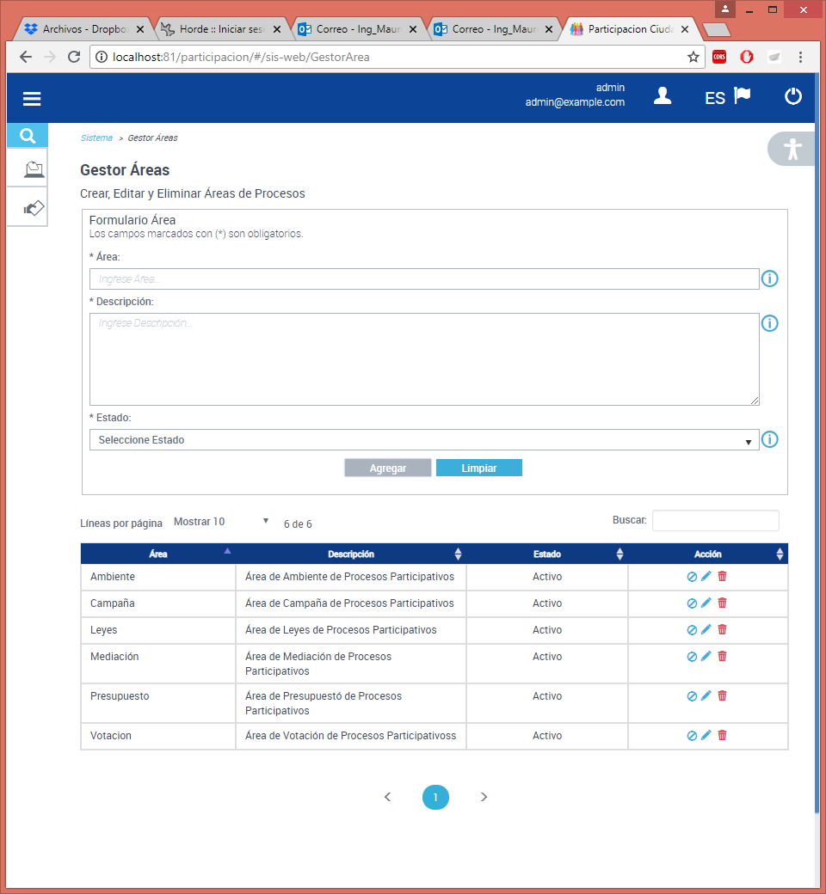

Figura N. Modulo Gestor Áreas

#### **Crear Área**

Para crear un área de proceso, realizamos las siguientes acciones numeradas:

1. Nos situamos en el “Formulario Área”.
2. Procedemos a introducir la información en los campos indicados del formulario, si ha introducido información incorrecta puede hacer uso del botón “Limpiar” para reiniciar los campos del formulario.
3. Una vez completados los campos, se activará el botón “Agregar”, el cual accionaremos mediante un clic.

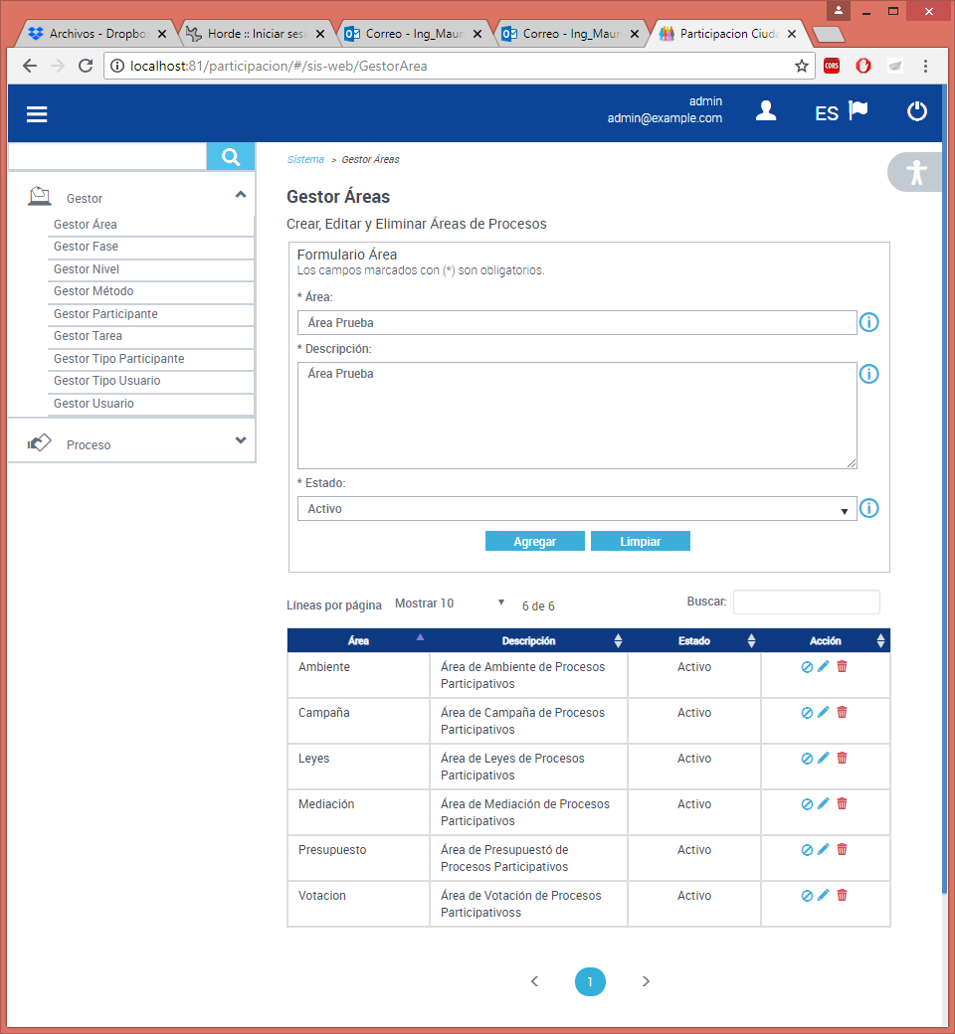

Figura N. Creación Área

1. El sistema mostrara una notificación, si el registro fue ingresado correctamente o no, de no ser así contacte al administrador del sistema.

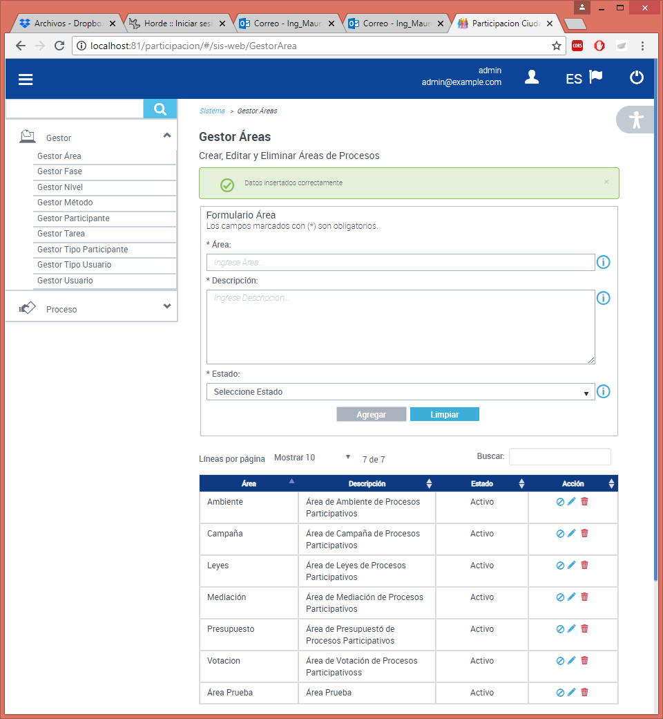

Figura N. Notificación de Creación Área.

#### **Buscar Área**

Para buscar un área de proceso, realizamos las siguientes acciones numeradas:

1. Nos situamos en la “Tabla Área”, la cual muestra la lista de registros existentes.
2. Nos ubicamos en el campo “Buscar” y procedemos a introducir la información a buscar, automáticamente por cada digito que ingrese la tabla se actualizara mostrando los resultados de la búsqueda.

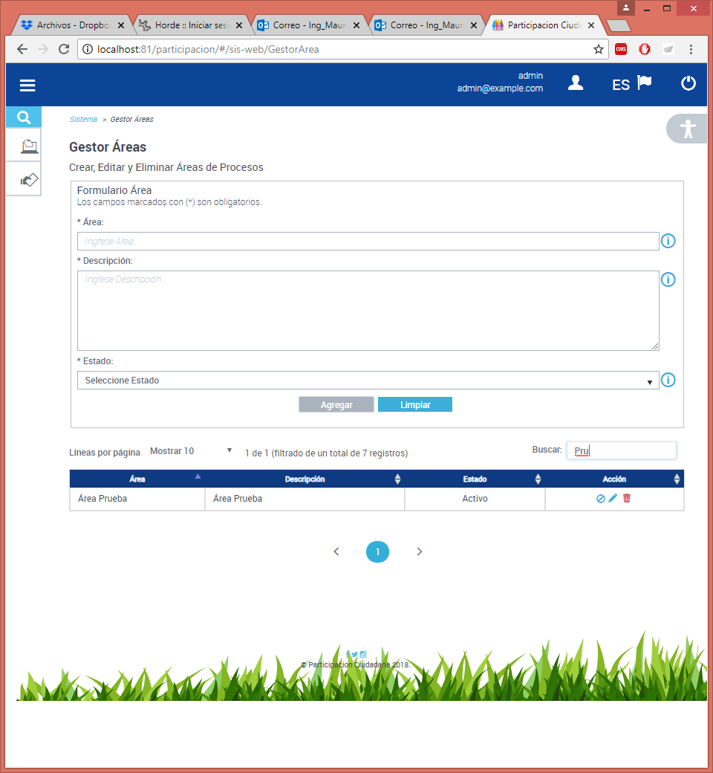

Figura N. Buscar Área.

#### **Modificar Área**

Para modificar un área de proceso, realizamos las siguientes acciones numeradas:

1. Identificamos el registro a realizar la acción, puede utilizar la sección “Buscar Área”.
2. Una vez identificado el registro, nos ubicamos en la columna “Acción” de la tabla, procedemos a dar clic a la acción “Editar”.
3. Aparecerá los datos del registro en el “Formulario Área”, una vez realizado los cambios en los campos, pulse el botón “Actualizar”.

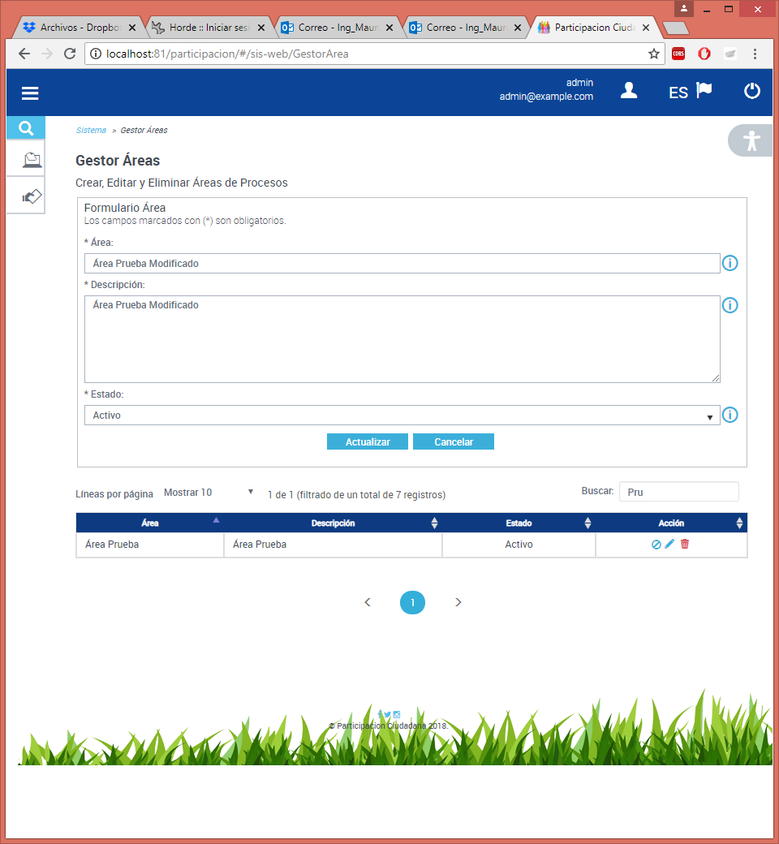

Figura N. Modificación Área

1. El sistema mostrara una notificación, si el registro fue modificado correctamente o no, de no ser así contacte al administrador del sistema.

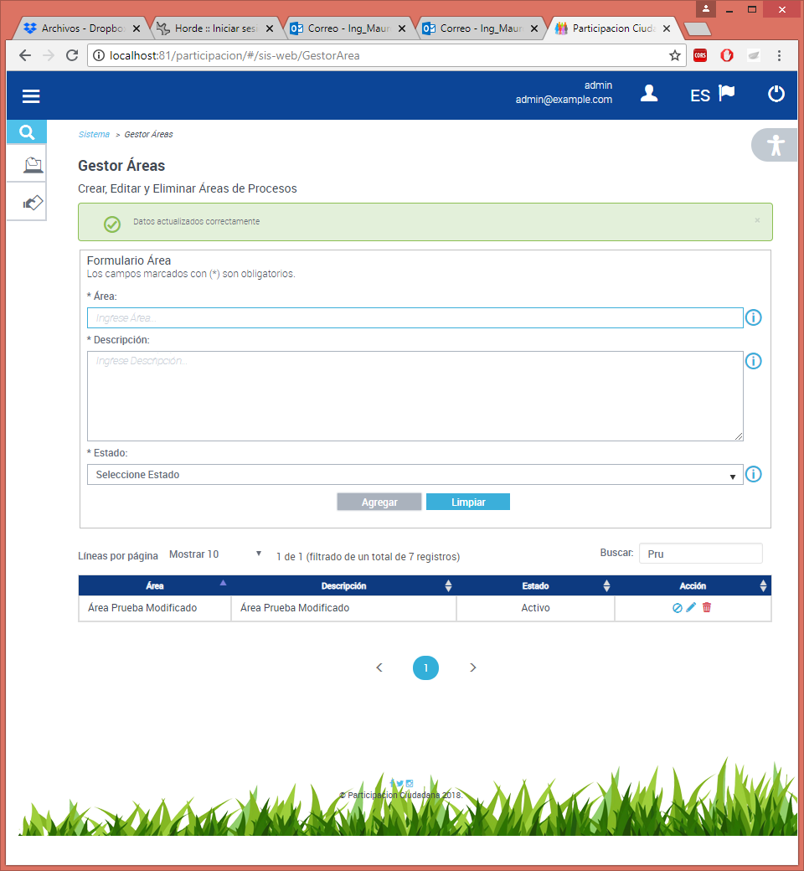

Figura N. Notificación de Modificación Área.

#### **Cambiar Estado Área**

Para cambiar el estado a un área de proceso, realizamos las siguientes acciones numeradas:

1. Identificamos el registro a realizar la acción, puede utilizar la sección “Buscar Área”.
2. Una vez identificado el registro, nos ubicamos en la columna “Acción” de la tabla, procedemos a dar clic a la acción “Cambiar Estado”.
3. El sistema mostrara una notificación, si el registro fue modificado correctamente o no, de no ser así contacte al administrador del sistema. (Ver Figura N. 16)

#### **Eliminar Área**

Para eliminar un área de proceso, realizamos las siguientes acciones numeradas:

1. Identificamos el registro a realizar la acción, puede utilizar la sección “Buscar Área”.
2. Una vez identificado el registro, nos ubicamos en la columna “Acción” de la tabla, procedemos a dar clic a la acción “Eliminar”.
3. Aparecerá una ventana, que nos mostrará los datos del registro a eliminar, y pidiendo confirmación si realmente se quiere realizar la eliminación. Si pulsa “Cancelar” se cerrará la ventana de confirmación y no realizará ninguna acción, caso contrario realizará la eliminación.

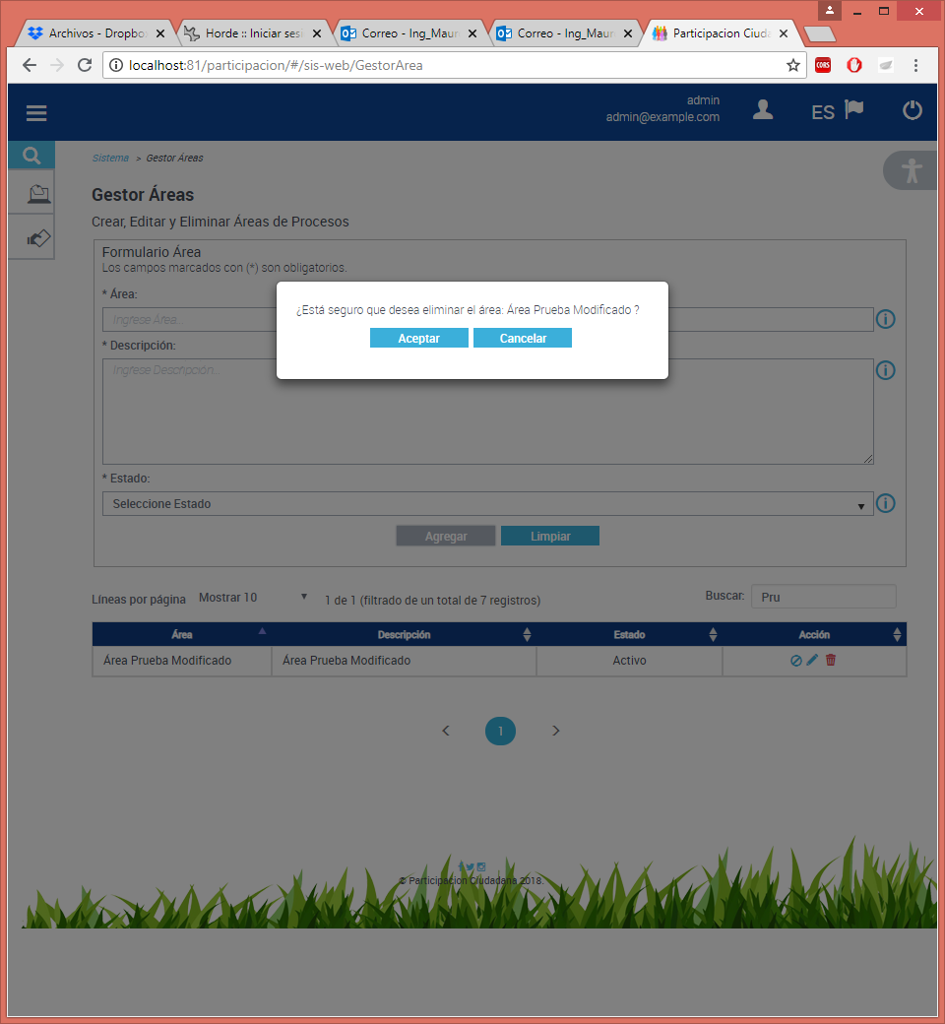

Figura N. Notificación de Confirmación de Eliminación Área

1. El sistema mostrara una notificación, si el registro fue modificado correctamente o no, de no ser así contacte al administrador del sistema.

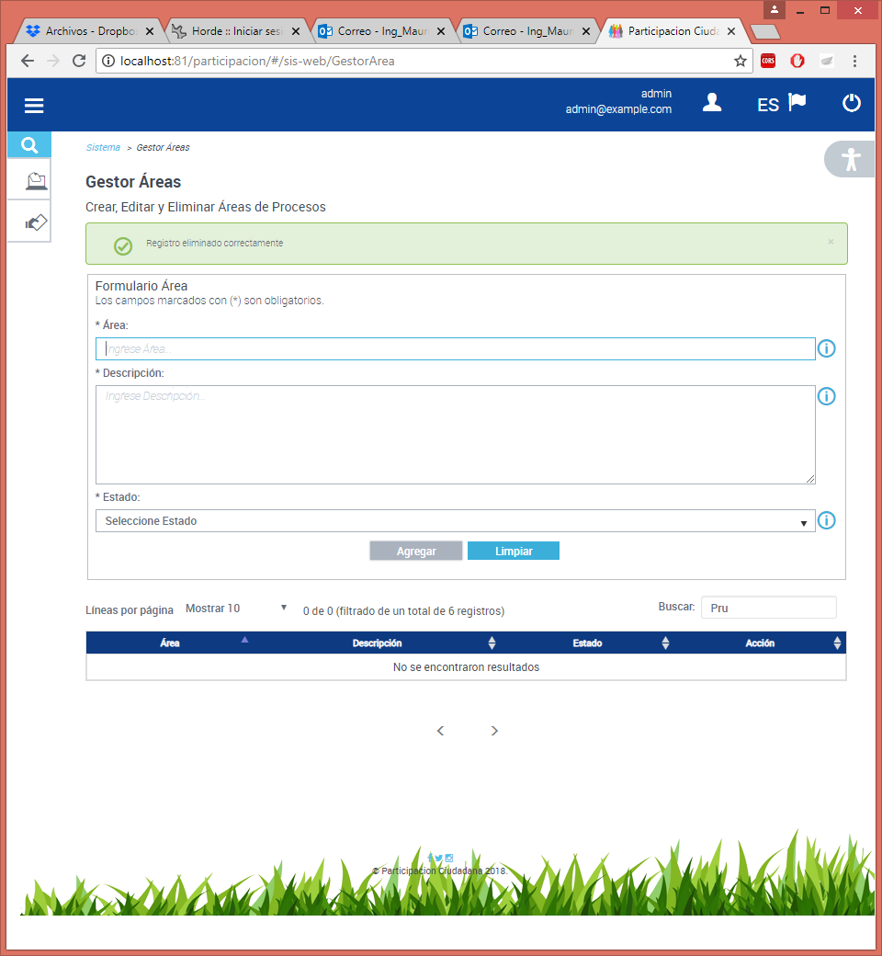

Figura N. Notificación de Eliminación Área.

### Gestor Fases

El modulo gestor de fases, es el encargado de administrar (Crear, Modificar, Eliminar, Listar, Buscar) el catálogo de fases predefinidas de procesos de participación. Para llevar a cabo las tareas mencionadas el modulo posee:

* “Formulario Fases” para la funcionalidad de crear o modificar fases.
* “Tabla Fases” para visualizar la lista de registros existentes, que dispone una columna final titulada “Acción”, la cual permite las funcionalidades de “Cambiar Estado”, “Editar” y “Eliminar” para cada uno de los registros, además, posee un campo de texto para la funcionalidad “Buscar”. (Ver Figura N. 19)

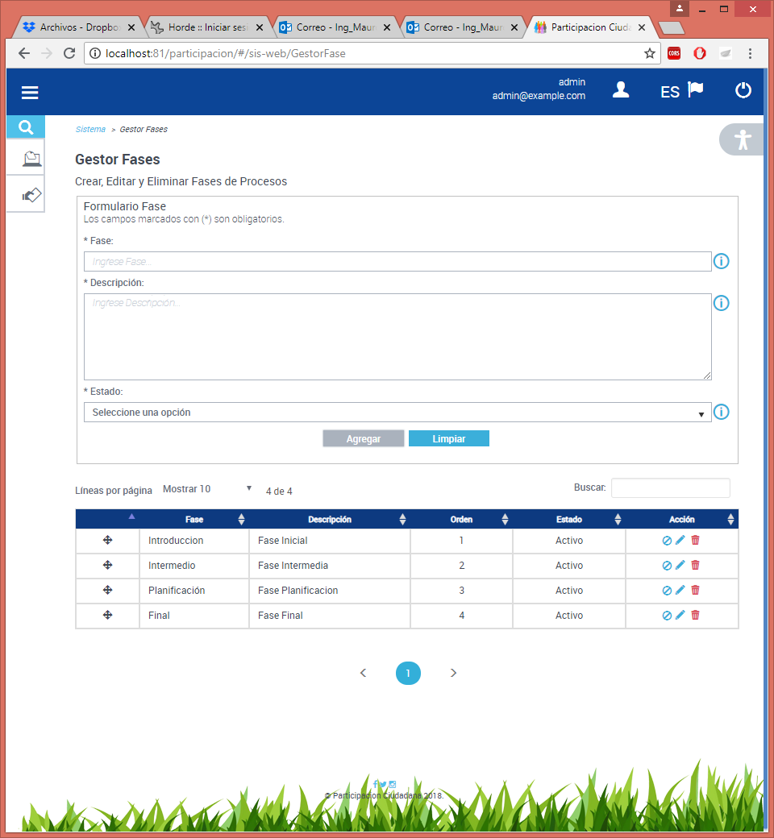

Figura N. Modulo Gestor Fases

#### **Crear Fase**

Para crear una fase predefinida de proceso, realizamos las siguientes acciones numeradas:

1. Nos situamos en el “Formulario Fase”.
2. Procedemos a introducir la información en los campos indicados del formulario, si ha introducido información incorrecta puede hacer uso del botón “Limpiar” para reiniciar los campos del formulario.
3. Una vez completados los campos, se activará el botón “Agregar”, el cual accionaremos mediante un clic.

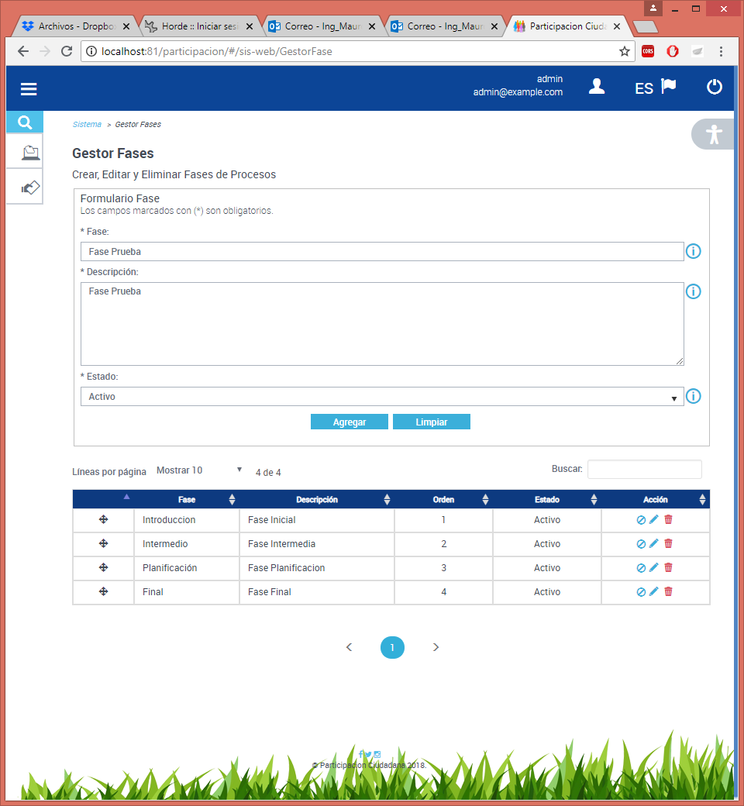

Figura N. Creación Fase

1. El sistema mostrara una notificación, si el registro fue ingresado correctamente o no, de no ser así contacte al administrador del sistema.



Figura N. Notificación de Creación Fase.

#### **Buscar Fase**

Para buscar una fase de proceso, realizamos las siguientes acciones numeradas:

1. Nos situamos en la “Tabla Fase”, la cual muestra la lista de registros existentes.
2. Nos ubicamos en el campo “Buscar” y procedemos a introducir la información a buscar, automáticamente por cada digito que ingrese la tabla se actualizara mostrando los resultados de la búsqueda.

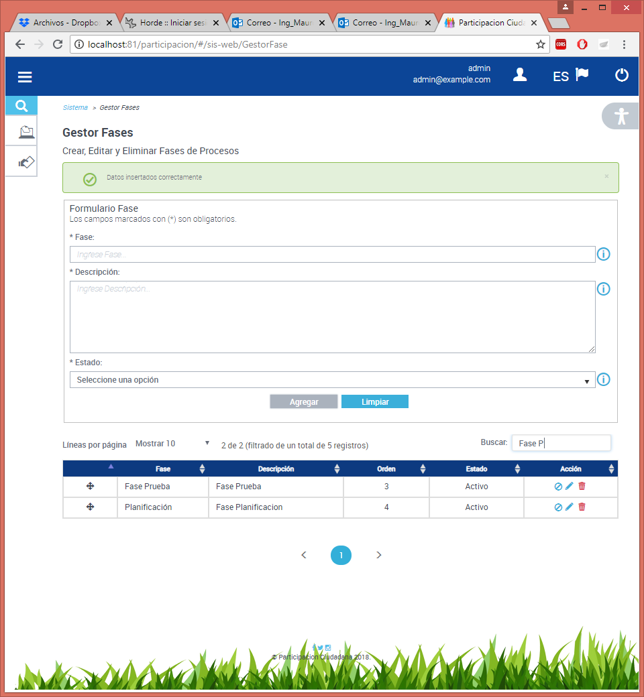

Figura N. Buscar Fase.

#### **Modificar Fase**

Para modificar una fase de proceso, realizamos las siguientes acciones numeradas:

1. Identificamos el registro a realizar la acción, puede utilizar la sección “Buscar Fase”.
2. Una vez identificado el registro, nos ubicamos en la columna “Acción” de la tabla, procedemos a dar clic a la acción “Editar”.
3. Aparecerá los datos del registro en el “Formulario Fase”, una vez realizado los cambios en los campos, pulse el botón “Actualizar”.

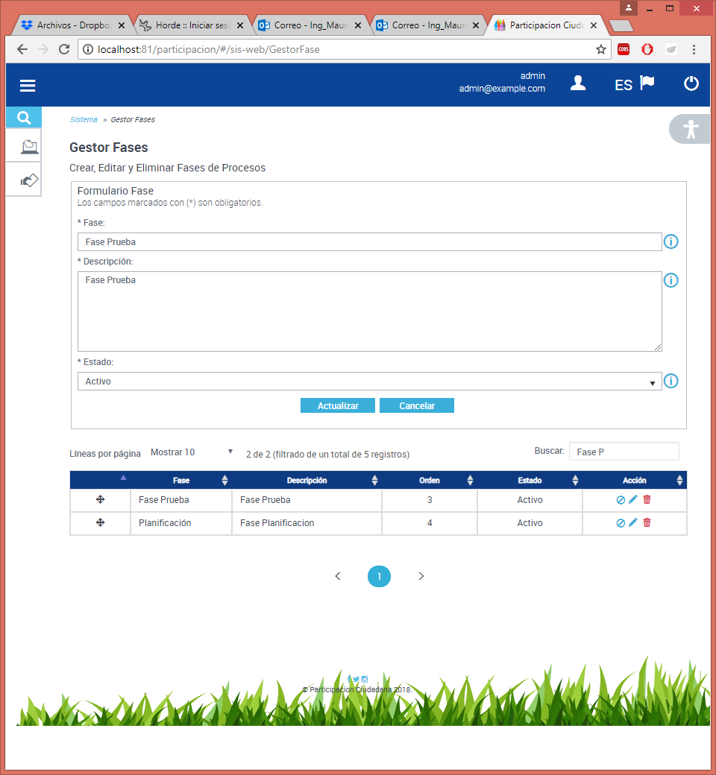

Figura N. Modificación Fase

1. El sistema mostrara una notificación, si el registro fue modificado correctamente o no, de no ser así contacte al administrador del sistema.



Figura N. Notificación de Modificación Fase.

#### **Cambiar Estado Fase**

Para cambiar el estado a una fase de proceso, realizamos las siguientes acciones numeradas:

1. Identificamos el registro a realizar la acción, puede utilizar la sección “Buscar Fase”.
2. Una vez identificado el registro, nos ubicamos en la columna “Acción” de la tabla, procedemos a dar clic a la acción “Cambiar Estado”.
3. El sistema mostrara una notificación, si el registro fue modificado correctamente o no, de no ser así contacte al administrador del sistema. (Ver Figura N. 23)

#### **Cambiar Orden Fase**

Para cambiar el orden a una fase de proceso, realizamos las siguientes acciones numeradas:

1. Identificamos el registro a realizar la acción, puede utilizar la sección “Buscar Fase”.
2. Una vez identificado el registro, nos ubicamos en la primera columna de la tabla, y procedemos a coger y arrastrar (Drag&drop) a posición deseada.
3. Podemos visualizar el cambio observando la columna “Orden” de la tabla.

#### **Eliminar Fase**

Para eliminar una fase de proceso, realizamos las siguientes acciones numeradas:

1. Identificamos el registro a realizar la acción, puede utilizar la sección “Buscar Fase”.
2. Una vez identificado el registro, nos ubicamos en la columna “Acción” de la tabla, procedemos a dar clic a la acción “Eliminar”.
3. Aparecerá una ventana, que nos mostrará los datos del registro a eliminar, y pidiendo confirmación si realmente se quiere realizar la eliminación. Si pulsa “Cancelar” se cerrará la ventana de confirmación y no realizará ninguna acción, caso contrario realizará la eliminación.

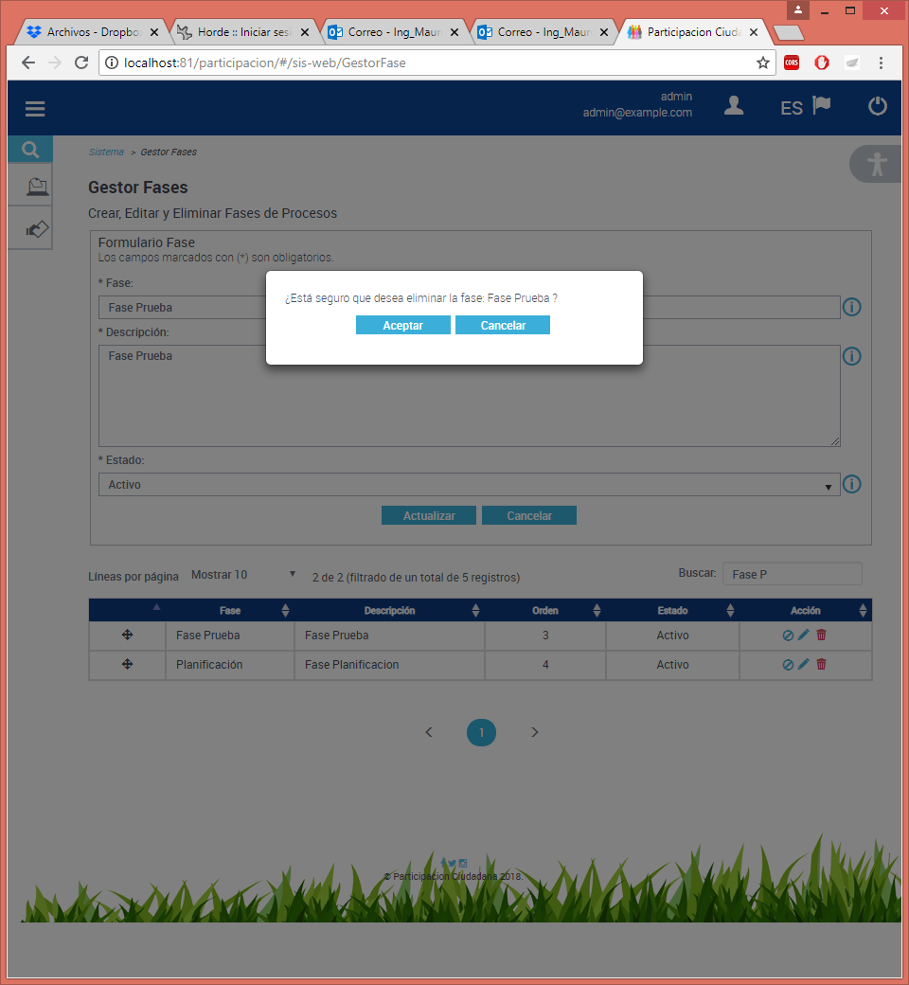

Figura N. Notificación de Confirmación de Eliminación Fase

1. El sistema mostrara una notificación, si el registro fue modificado correctamente o no, de no ser así contacte al administrador del sistema.



Figura N. Notificación de Eliminación Fase.

### Gestor Métodos

El modulo gestor de métodos, es el encargado de administrar (Crear, Modificar, Eliminar, Listar, Buscar) metros de procesos de participación. Para llevar a cabo las tareas mencionadas el modulo posee:

* “Formulario Método” para la funcionalidad de crear o modificar áreas.
* “Tabla Métodos” para visualizar la lista de registros existentes, que dispone una columna final titulada “Acción”, la cual permite las funcionalidades de “Cambiar Estado”, “Editar” y “Eliminar” para cada uno de los registros existentes, además, posee un campo de texto para la funcionalidad “Buscar”. (Ver Figura N. 27)

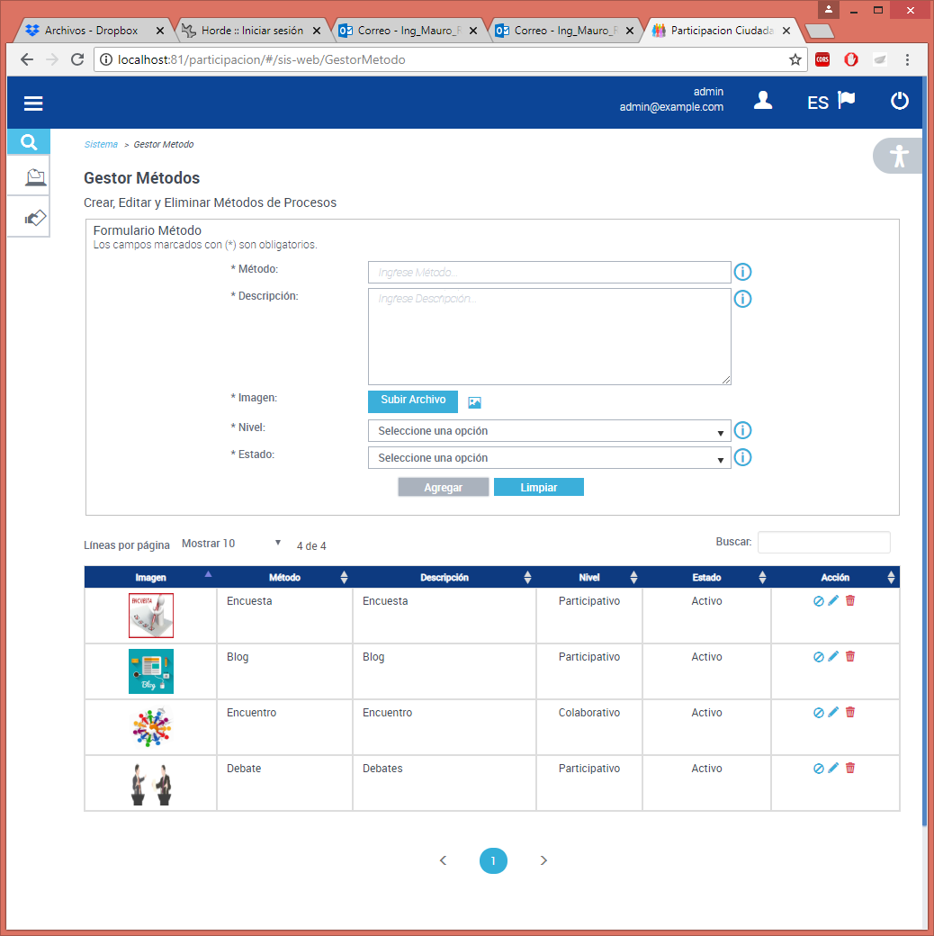

Figura N. Modulo Gestor Métodos

#### **Crear Método**

Para crear un método de proceso, realizamos las siguientes acciones numeradas:

1. Nos situamos en el “Formulario Método”.
2. Procedemos a introducir la información en los campos indicados del formulario, si ha introducido información incorrecta puede hacer uso del botón “Limpiar” para reiniciar los campos del formulario.
3. Una vez completados los campos, se activará el botón “Agregar”, el cual accionaremos mediante un clic.



Figura N. Creación Método

1. El sistema mostrara una notificación, si el registro fue ingresado correctamente o no, de no ser así contacte al administrador del sistema.



Figura N. Notificación de Creación Método.

#### **Buscar Método**

Para buscar un método de proceso, realizamos las siguientes acciones numeradas:

1. Nos situamos en la “Tabla Método”, la cual muestra la lista de registros existentes.
2. Nos ubicamos en el campo “Buscar” y procedemos a introducir la información a buscar, automáticamente por cada digito que ingrese la tabla se actualizara mostrando los resultados de la búsqueda.

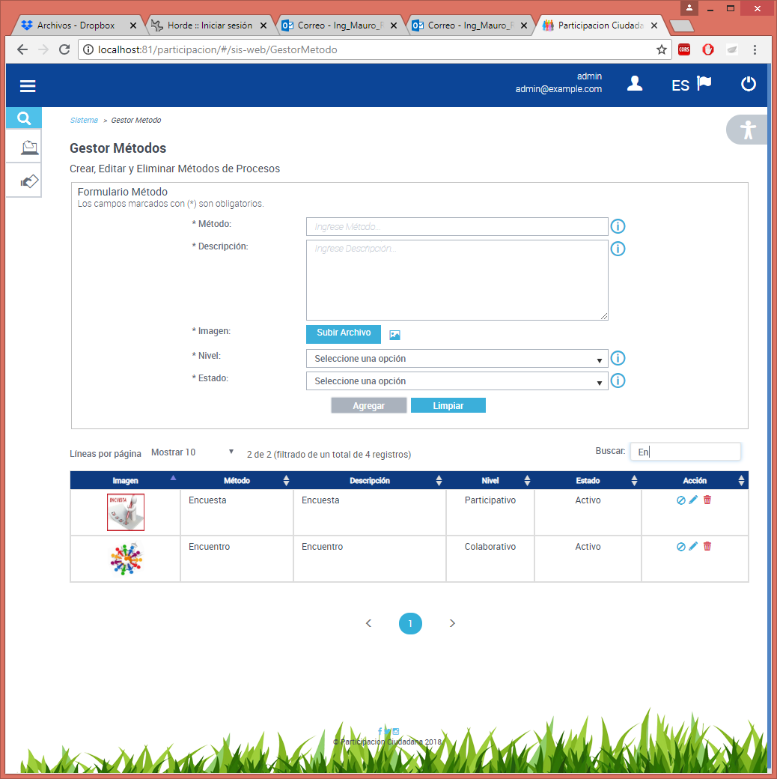

Figura N. Buscar Método.

#### **Modificar Método**

Para modificar un método de proceso, realizamos las siguientes acciones numeradas:

1. Identificamos el registro a realizar la acción, puede utilizar la sección “Buscar Método”.
2. Una vez identificado el registro, nos ubicamos en la columna “Acción” de la tabla, procedemos a dar clic a la acción “Editar”.
3. Aparecerá los datos del registro en el “Formulario Método”, una vez realizado los cambios en los campos, pulse el botón “Actualizar”.

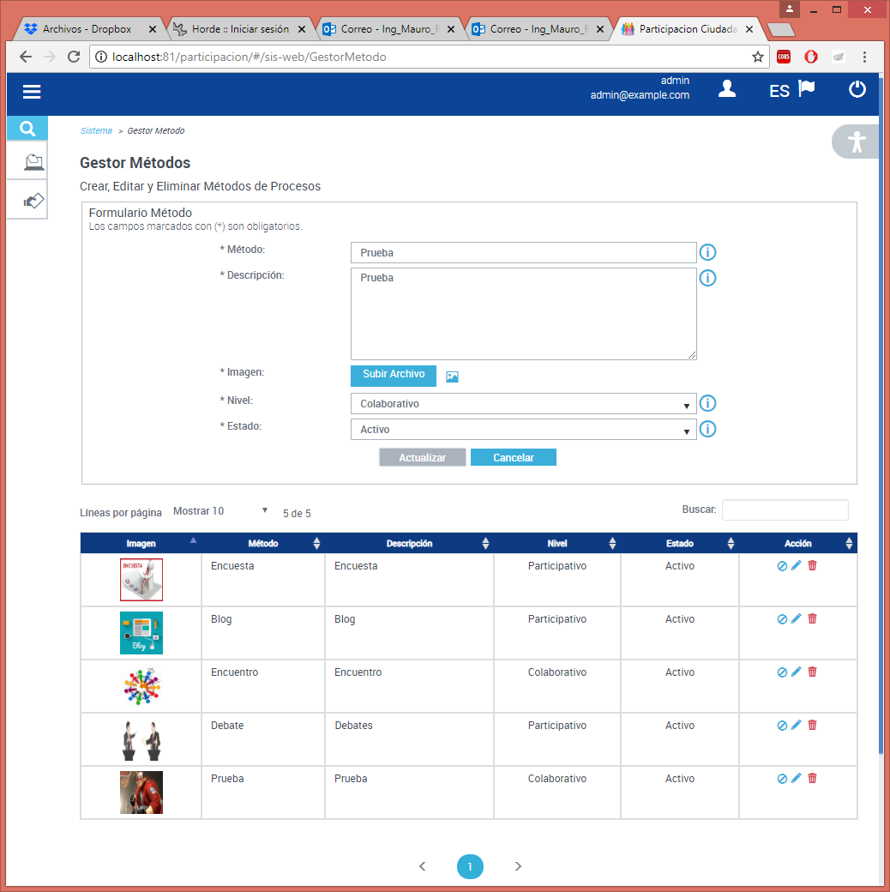

Figura N. Modificación Método

1. El sistema mostrara una notificación, si el registro fue modificado correctamente o no, de no ser así contacte al administrador del sistema.



Figura N. Notificación de Modificación Método.

#### **Cambiar Estado Método**

Para cambiar el estado a un método de proceso, realizamos las siguientes acciones numeradas:

1. Identificamos el registro a realizar la acción, puede utilizar la sección “Buscar Método”.
2. Una vez identificado el registro, nos ubicamos en la columna “Acción” de la tabla, procedemos a dar clic a la acción “Cambiar Estado”.
3. El sistema mostrara una notificación, si el registro fue modificado correctamente o no, de no ser así contacte al administrador del sistema. (Ver Figura N. 32Figura N. 16)

#### **Eliminar Método**

Para eliminar un método de proceso, realizamos las siguientes acciones numeradas:

1. Identificamos el registro a realizar la acción, puede utilizar la sección “Buscar Método”.
2. Una vez identificado el registro, nos ubicamos en la columna “Acción” de la tabla, procedemos a dar clic a la acción “Eliminar”.
3. Aparecerá una ventana, que nos mostrará los datos del registro a eliminar, y pidiendo confirmación si realmente se quiere realizar la eliminación. Si pulsa “Cancelar” se cerrará la ventana de confirmación y no realizará ninguna acción, caso contrario realizará la eliminación.

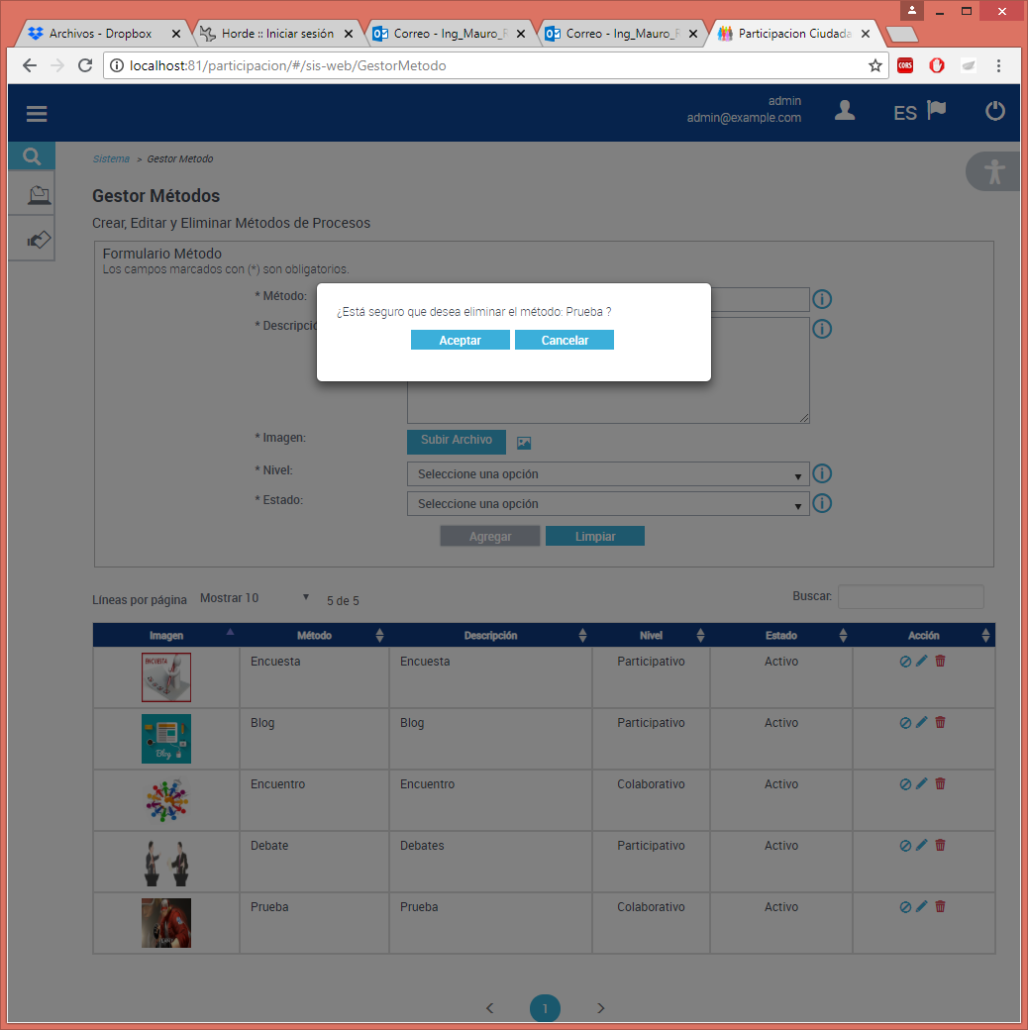

Figura N. Notificación de Confirmación de Eliminación Método

1. El sistema mostrara una notificación, si el registro fue modificado correctamente o no, de no ser así contacte al administrador del sistema.



Figura N. Notificación de Eliminación Método.

### Gestor Niveles

El modulo gestor de niveles, es el encargado de administrar (Crear, Modificar, Eliminar, Listar, Buscar) niveles de procesos de participación. Para llevar a cabo las tareas mencionadas el modulo posee:

* “Formulario Nivel” para la funcionalidad de crear o modificar niveles.
* “Tabla Nivel” para visualizar la lista de registros existentes, que dispone una columna final titulada “Acción”, la cual permite las funcionalidades de “Cambiar Estado”, “Editar” y “Eliminar” para cada uno de los registros existentes, además, posee un campo de texto para la funcionalidad “Buscar”. (Ver Figura N. 35)

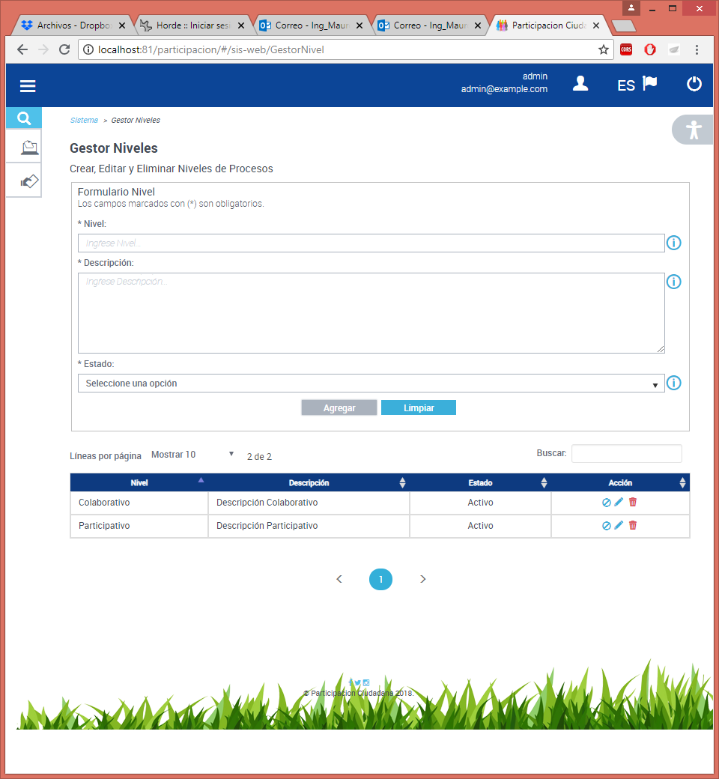

Figura N. Modulo Gestor Niveles

#### **Crear Nivel**

Para crear un nivel de proceso, realizamos las siguientes acciones numeradas:

1. Nos situamos en el “Formulario Nivel”.
2. Procedemos a introducir la información en los campos indicados del formulario, si ha introducido información incorrecta puede hacer uso del botón “Limpiar” para reiniciar los campos del formulario.
3. Una vez completados los campos, se activará el botón “Agregar”, el cual accionaremos mediante un clic.



Figura N. Creación Nivel

1. El sistema mostrara una notificación, si el registro fue ingresado correctamente o no, de no ser así contacte al administrador del sistema.



Figura N. Notificación de Creación Nivel.

#### **Buscar Nivel**

Para buscar un nivel de proceso, realizamos las siguientes acciones numeradas:

1. Nos situamos en la “Tabla Nivel”, la cual muestra la lista de registros existentes.
2. Nos ubicamos en el campo “Buscar” y procedemos a introducir la información a buscar, automáticamente por cada digito que ingrese la tabla se actualizara mostrando los resultados de la búsqueda.

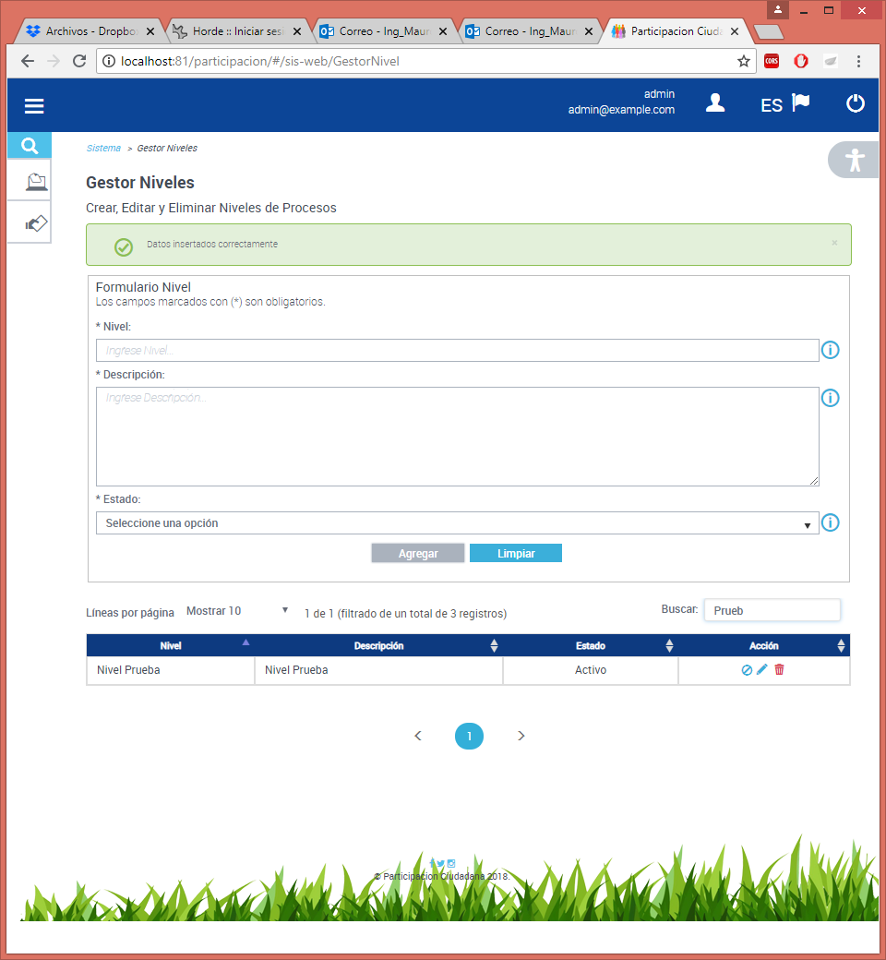

Figura N. Buscar Nivel.

#### **Modificar Nivel**

Para modificar un nivel de proceso, realizamos las siguientes acciones numeradas:

1. Identificamos el registro a realizar la acción, puede utilizar la sección “Buscar Nivel”.
2. Una vez identificado el registro, nos ubicamos en la columna “Acción” de la tabla, procedemos a dar clic a la acción “Editar”.
3. Aparecerá los datos del registro en el “Formulario Nivel”, una vez realizado los cambios en los campos, pulse el botón “Actualizar”.

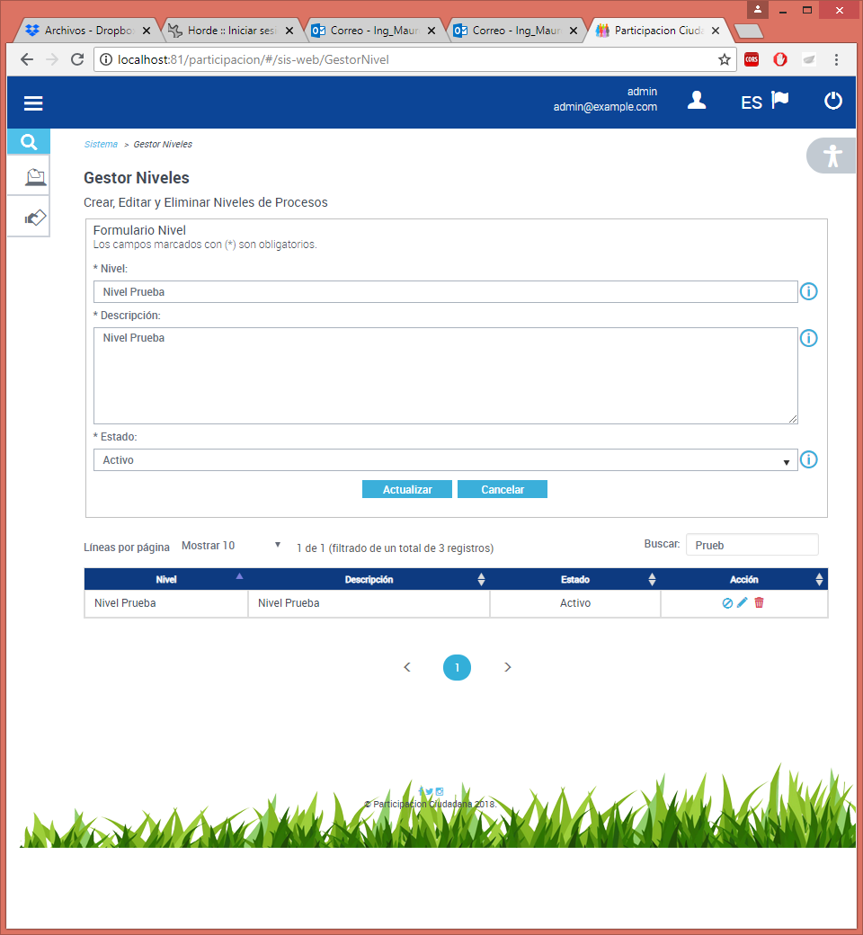

Figura N. Modificación Nivel

1. El sistema mostrara una notificación, si el registro fue modificado correctamente o no, de no ser así contacte al administrador del sistema.



Figura N. Notificación de Modificación Nivel.

#### **Cambiar Estado Nivel**

Para cambiar el estado a un nivel de proceso, realizamos las siguientes acciones numeradas:

1. Identificamos el registro a realizar la acción, puede utilizar la sección “Buscar Nivel”.
2. Una vez identificado el registro, nos ubicamos en la columna “Acción” de la tabla, procedemos a dar clic a la acción “Cambiar Estado”.
3. El sistema mostrara una notificación, si el registro fue modificado correctamente o no, de no ser así contacte al administrador del sistema. (Ver Figura N. 40)

#### **Eliminar Nivel**

Para eliminar un nivel de proceso, realizamos las siguientes acciones numeradas:

1. Identificamos el registro a realizar la acción, puede utilizar la sección “Buscar Nivel”.
2. Una vez identificado el registro, nos ubicamos en la columna “Acción” de la tabla, procedemos a dar clic a la acción “Eliminar”.
3. Aparecerá una ventana, que nos mostrará los datos del registro a eliminar, y pidiendo confirmación si realmente se quiere realizar la eliminación. Si pulsa “Cancelar” se cerrará la ventana de confirmación y no realizará ninguna acción, caso contrario realizará la eliminación.

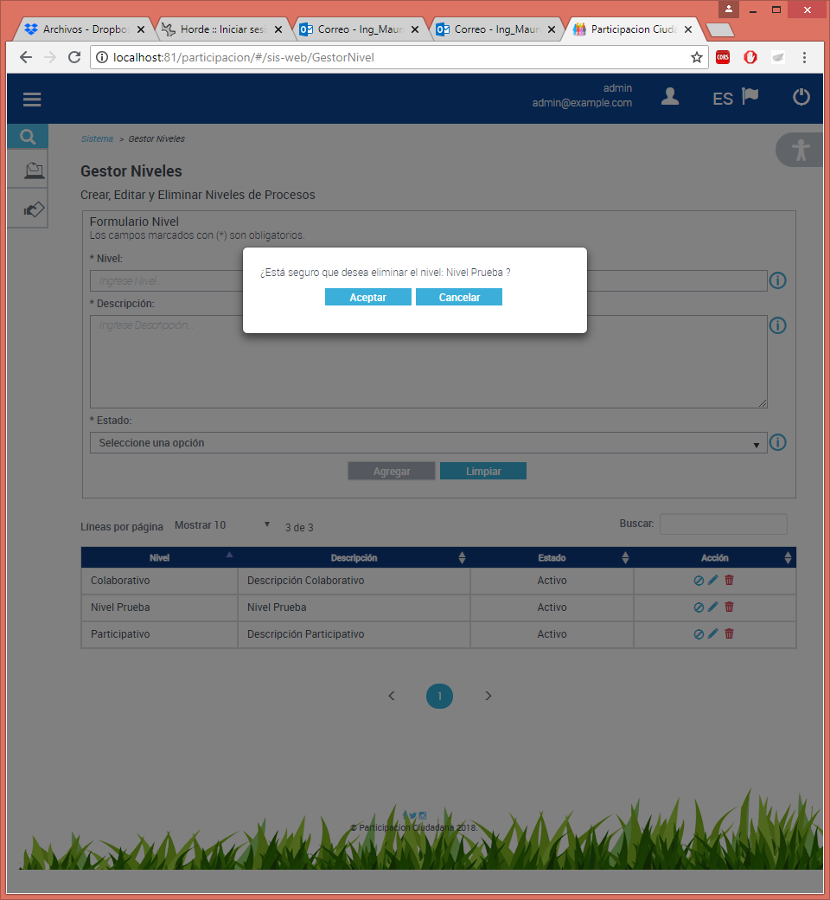

Figura N. Notificación de Confirmación de Eliminación Nivel

1. El sistema mostrara una notificación, si el registro fue modificado correctamente o no, de no ser así contacte al administrador del sistema.



Figura N. Notificación de Eliminación Nivel.

### Gestor Participantes

El modulo gestor de participantes, es el encargado de administrar (Crear, Modificar, Eliminar, Listar, Buscar) participantes de procesos de participación. Para llevar a cabo las tareas mencionadas el modulo posee:

* “Formulario Participante” para la funcionalidad de crear o modificar participantes.
* “Tabla Participante” para visualizar la lista de registros existentes, que dispone una columna final titulada “Acción”, la cual permite las funcionalidades de “Cambiar Estado”, “Editar” y “Eliminar” para cada uno de los participantes existentes, además, posee un campo de texto para la funcionalidad “Buscar”. (Ver Figura N. 43)

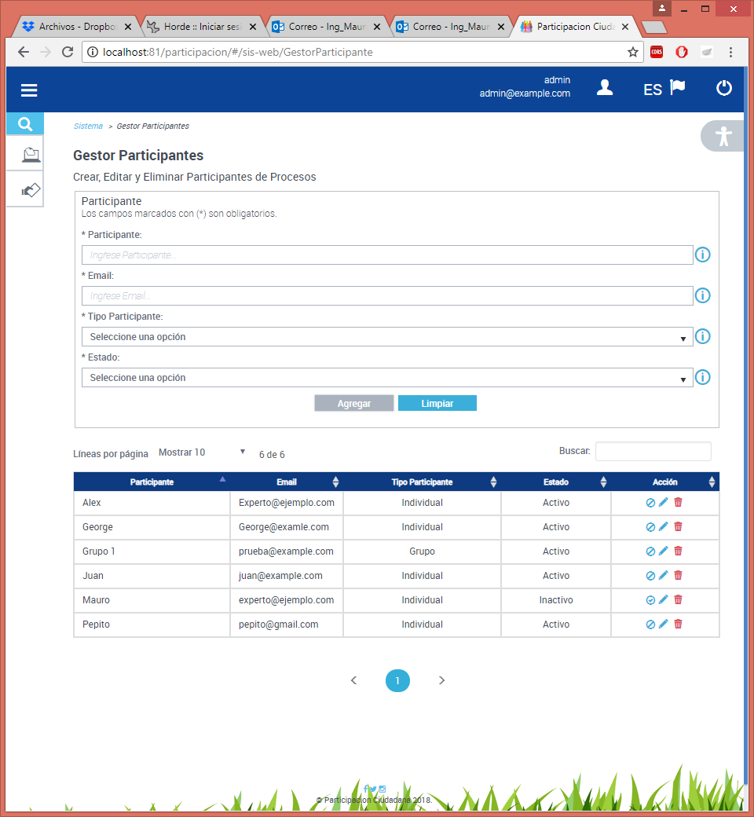

Figura N. Modulo Gestor Participantes

#### **Crear Participante**

Para crear un participante de proceso, realizamos las siguientes acciones numeradas:

1. Nos situamos en el “Formulario Participante”.
2. Procedemos a introducir la información en los campos indicados del formulario, si ha introducido información incorrecta puede hacer uso del botón “Limpiar” para reiniciar los campos del formulario.
3. Una vez completados los campos, se activará el botón “Agregar”, el cual accionaremos mediante un clic.

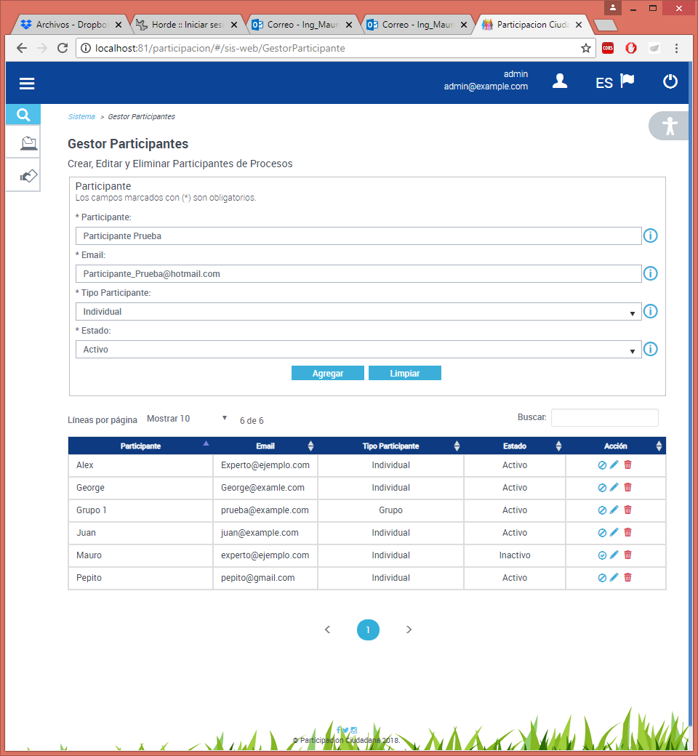

Figura N. Creación Participante

1. El sistema mostrara una notificación, si el registro fue ingresado correctamente o no, de no ser así contacte al administrador del sistema.



Figura N. Notificación de Creación Participante.

#### **Buscar Participante**

Para buscar un participante de proceso, realizamos las siguientes acciones numeradas:

1. Nos situamos en la “Tabla Participante”, la cual muestra la lista de registros existentes.
2. Nos ubicamos en el campo “Buscar” y procedemos a introducir la información a buscar, automáticamente por cada digito que ingrese la tabla se actualizara mostrando los resultados de la búsqueda.



Figura N. Buscar Participante.

#### **Modificar Participante**

Para modificar un participante de proceso, realizamos las siguientes acciones numeradas:

1. Identificamos el registro a realizar la acción, puede utilizar la sección “Buscar Participante”.
2. Una vez identificado el registro, nos ubicamos en la columna “Acción” de la tabla, procedemos a dar clic a la acción “Editar”.
3. Aparecerá los datos del registro en el “Formulario Participante”, una vez realizado los cambios en los campos, pulse el botón “Actualizar”.

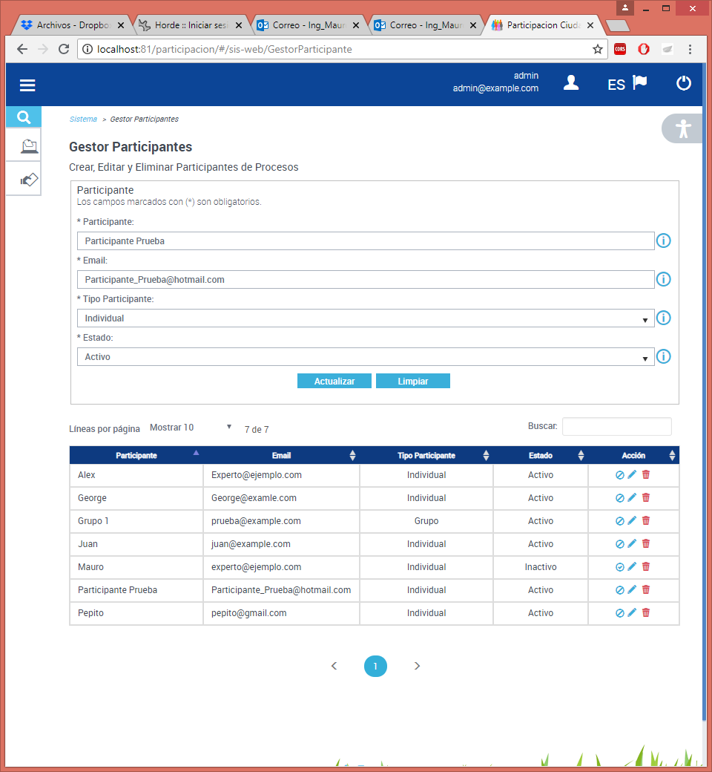

Figura N. Modificación Participante

1. El sistema mostrara una notificación, si el registro fue modificado correctamente o no, de no ser así contacte al administrador del sistema.



Figura N. Notificación de Modificación Participante.

#### **Cambiar Estado Participante**

Para cambiar el estado a un participante de proceso, realizamos las siguientes acciones numeradas:

1. Identificamos el registro a realizar la acción, puede utilizar la sección “Buscar Participante”.
2. Una vez identificado el registro, nos ubicamos en la columna “Acción” de la tabla, procedemos a dar clic a la acción “Cambiar Estado”.
3. El sistema mostrara una notificación, si el registro fue modificado correctamente o no, de no ser así contacte al administrador del sistema. (Ver Figura N. 48)

#### **Eliminar Participante**

Para eliminar un participante de proceso, realizamos las siguientes acciones numeradas:

1. Identificamos el registro a realizar la acción, puede utilizar la sección “Buscar Participante”.
2. Una vez identificado el registro, nos ubicamos en la columna “Acción” de la tabla, procedemos a dar clic a la acción “Eliminar”.
3. Aparecerá una ventana, que nos mostrará los datos del registro a eliminar, y pidiendo confirmación si realmente se quiere realizar la eliminación. Si pulsa “Cancelar” se cerrará la ventana de confirmación y no realizará ninguna acción, caso contrario realizará la eliminación.

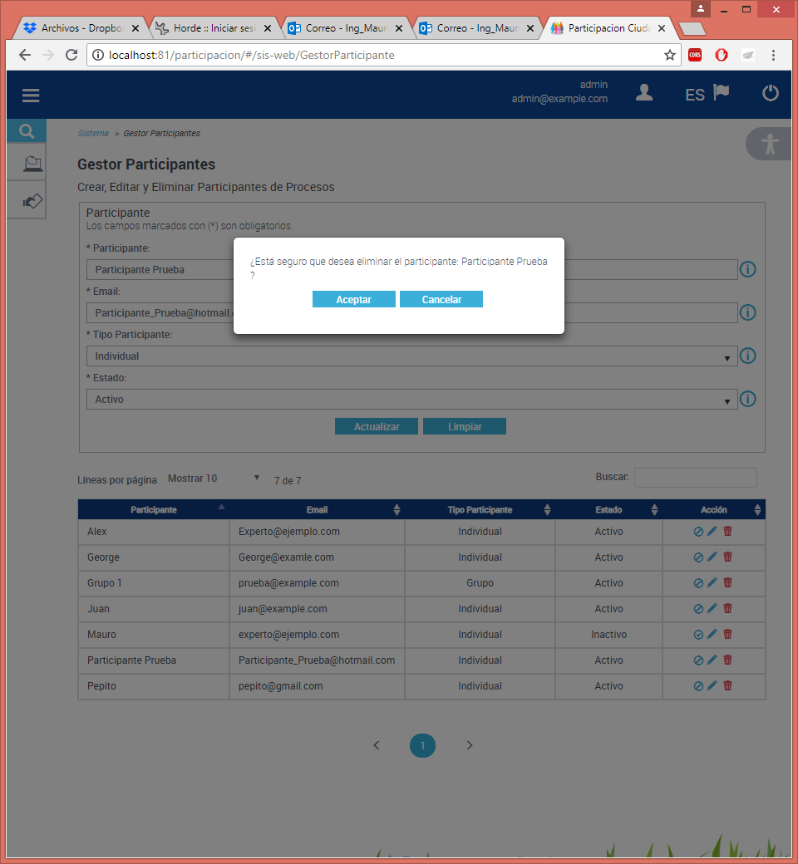

Figura N. Notificación de Confirmación de Eliminación Participante

1. El sistema mostrara una notificación, si el registro fue modificado correctamente o no, de no ser así contacte al administrador del sistema.



Figura N. Notificación de Eliminación Participante

### Gestor Procesos

El modulo gestor de procesos, es el modulo principal del sistema, es el encargado de administrar (Crear, Modificar, Eliminar, Listar, Buscar, Generar Plan, Exportar Proceso) procesos de participación. Para llevar a cabo las tareas mencionadas el modulo posee:

* “Wizard” asistente de secuencia que guían al usuario a través de una serie de pasos bien definidos, Se dividieron en 6 secciones para facilitar la creación de procesos.
  + Sección Información General
  + Sección Fases
    - Sección Tareas
  + Sección Participantes
  + Sección Métodos
  + Sección Criterios de Evaluación
  + Sección Plan del Proceso
* “Tabla Proceso” para visualizar la lista de registros existentes, que dispone una columna final titulada “Acción”, la cual permite las funcionalidades de “Exportar a Decidim”, ”Descargar Plan”, “Cambiar Estado”, “Editar” y “Eliminar” para cada uno de los registros existentes, además, posee un campo de texto para la funcionalidad “Buscar”. (Ver Figura N. 43)

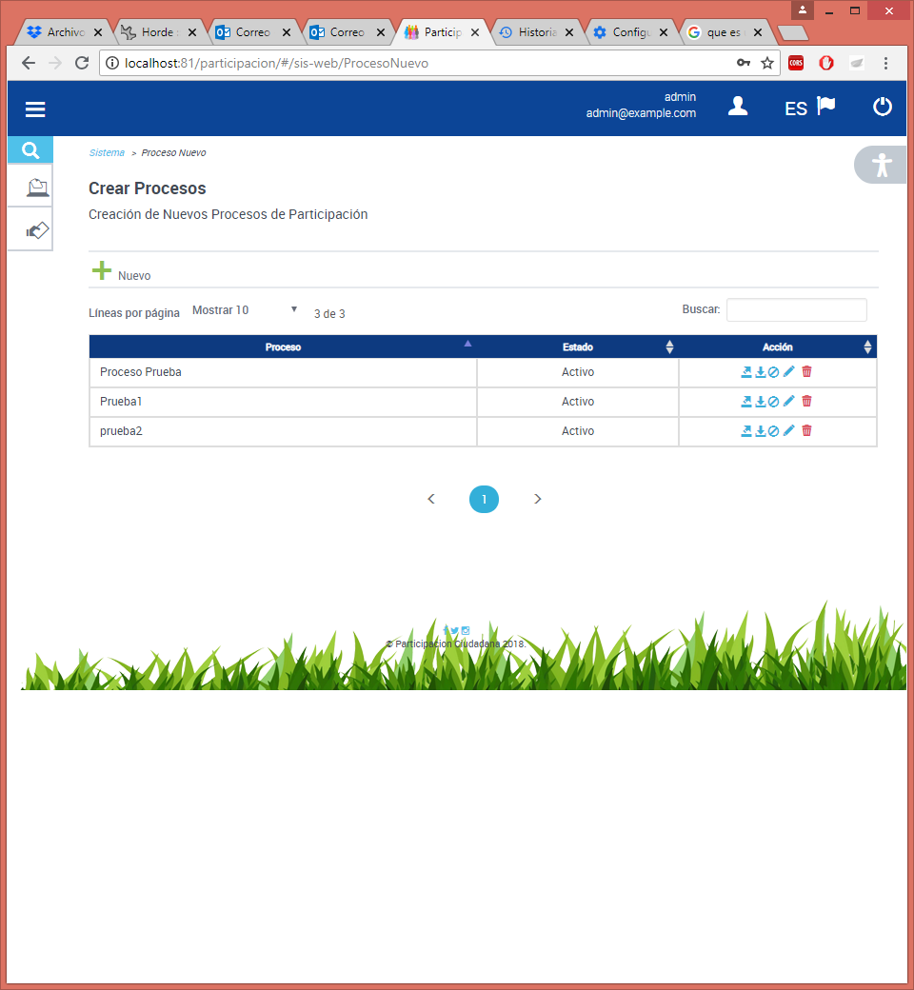

Figura N. Modulo Gestor Procesos

#### **Crear Proceso**

Para crear un proceso, se utiliza un asistente o Wizard para facilitar el ingreso de información, el cual se dividió en 6 secciones, y se realizan en orden de cascada, es decir no puede avanzar a la siguiente sección si no ha completado la anterior sección. Para realizar un nuevo proceso seguimos los siguientes pasos:

1. Nos situamos en la Barra de Acción de la Tabla y damos clic en Nuevo “Formulario Participante”.

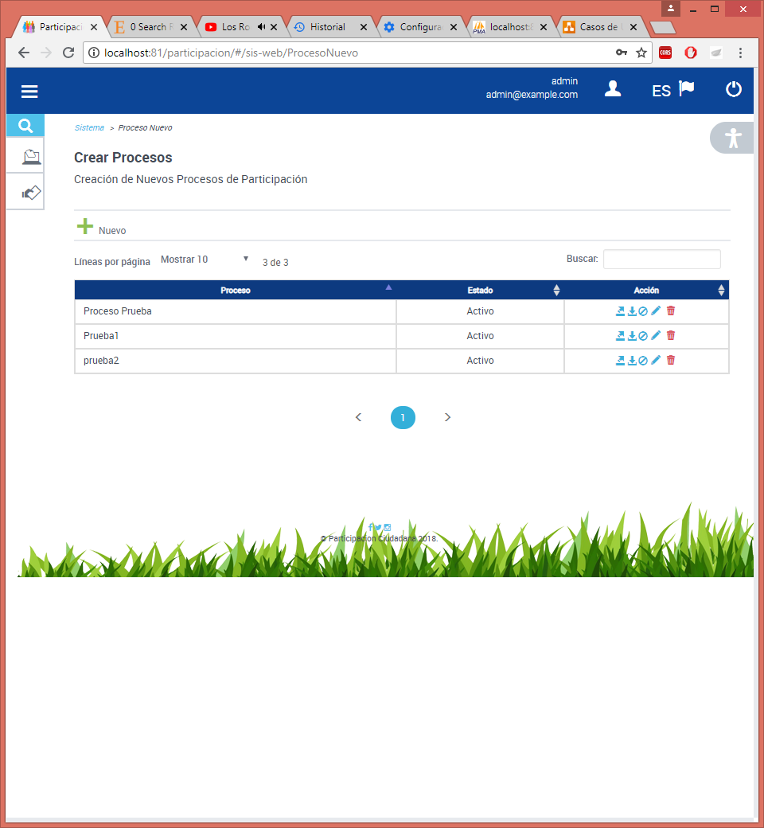

*Figura N. 52 Crear Proceso*

1. Aparecerá el Asistente enumerando los pasos a completar, indicando una barra de proceso para visualizar el fin del mismo, Y procedemos a completar las secciones:

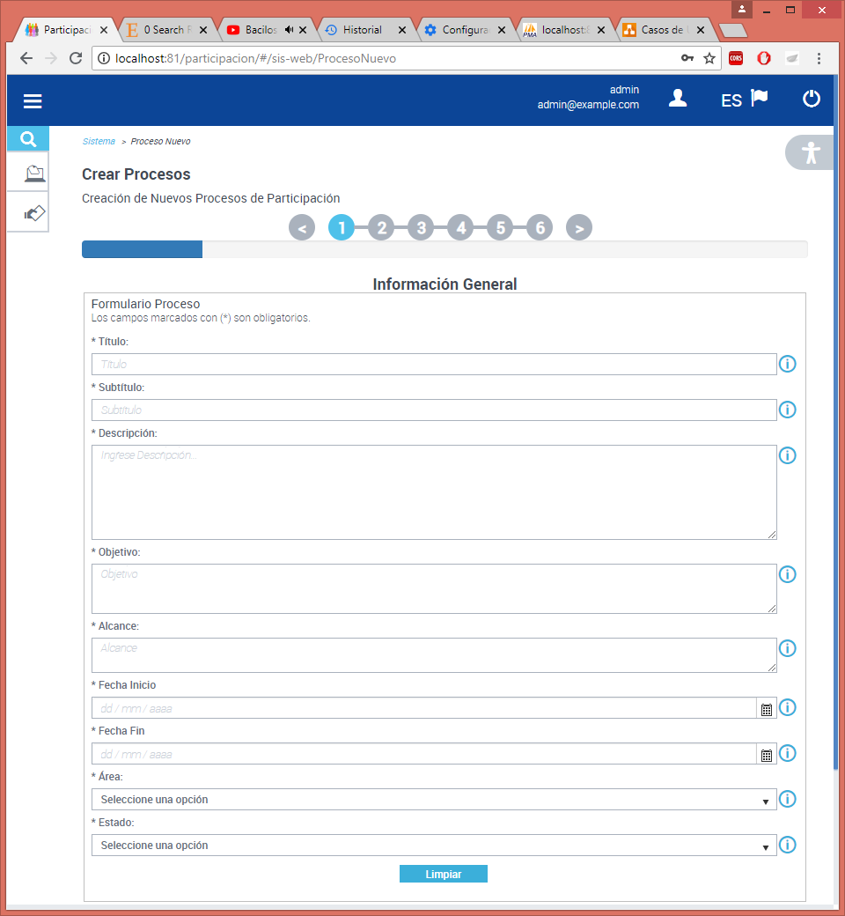

*Figura N. 53 Asistente Crear Proceso*

##### Sección Información General

1. Completamos el Formulario de Información General, si ha introducido información incorrecta puede hacer uso del botón “Limpiar” para reiniciar los campos del formulario.
2. Continuamos a la siguiente sección dando clic en “Siguiente” de la Barra del Asistente.



*Figura N. 54 Crear Proceso - Sección información General*

**Nota:** Si no está completo el formulario e intenta continuar a la siguiente sección, aparecer una notificación informando el error.

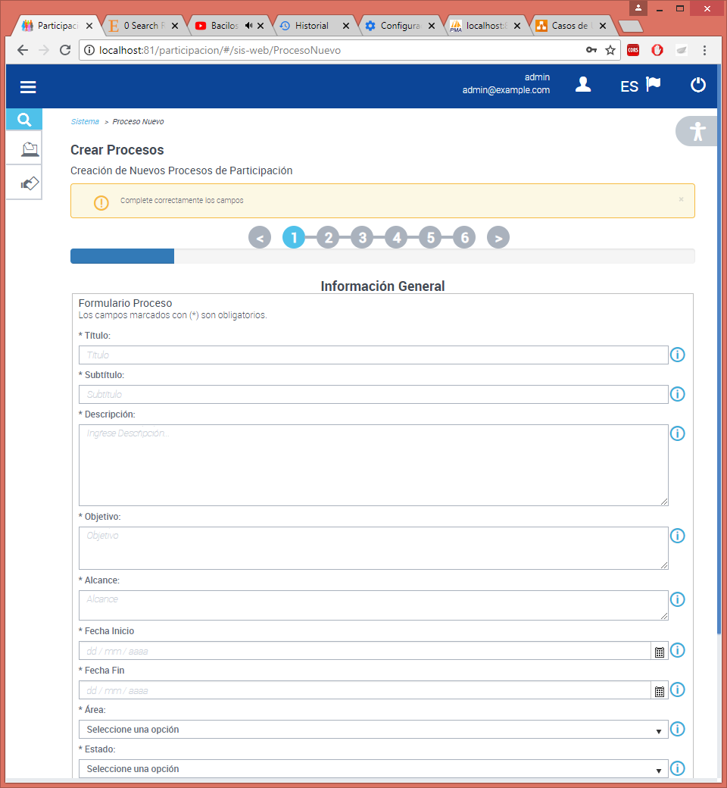

*Figura N. 55 Notificación de Validación de Secciones*

##### Sección Fases

En esta sección se agregan, definen tiempos y orden de las fases a incluir en el proceso a crear. Para llevar a cabo las tareas mencionadas el modulo posee:

* “Área Fases Predefinidas” muestra el catálogo de Fases para agregar a las fases del proceso.
* “Área Eliminar Fase” permite la funcionalidad de eliminar fases.
* “Área Fases del Proceso” muestra las fases agregadas al proceso, además permite las funcionalidades de “Administrar Tareas”, “Editar” y “Eliminar” para cada uno de los registros existentes. (Ver Figura N. 35)

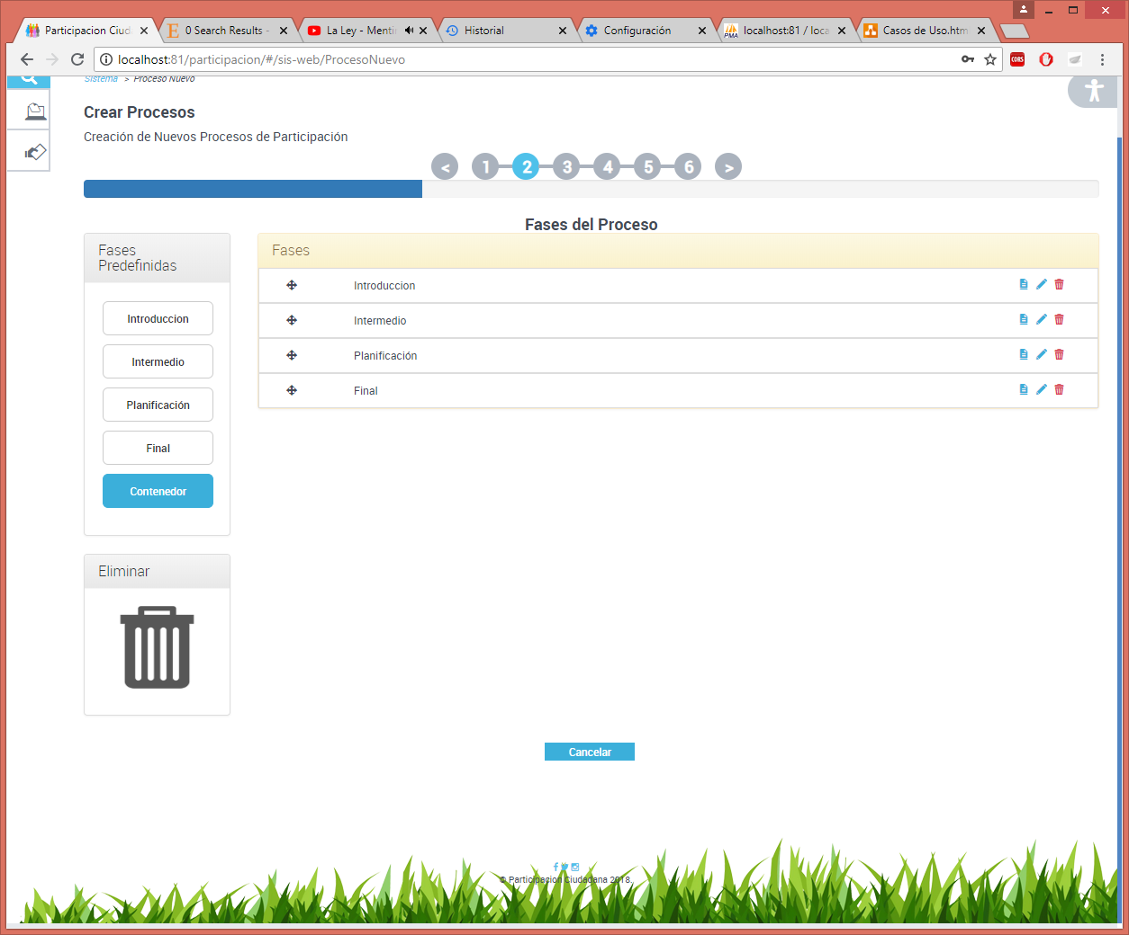

*Figura N. 56 Crear Proceso – Fases del Proceso*

* **Agregar Fase**

Para agregar una fase al nuevo proceso, realizamos las siguientes acciones numeradas:

1. Nos situamos en el “Área Fases Predefinidas”.
2. Procedemos a coger y arrastrar (Drag&drop) del “Área Fase Predefinida” a las “Fases del proceso”.
3. Automáticamente se habrá agregado una nueva fase al proceso.

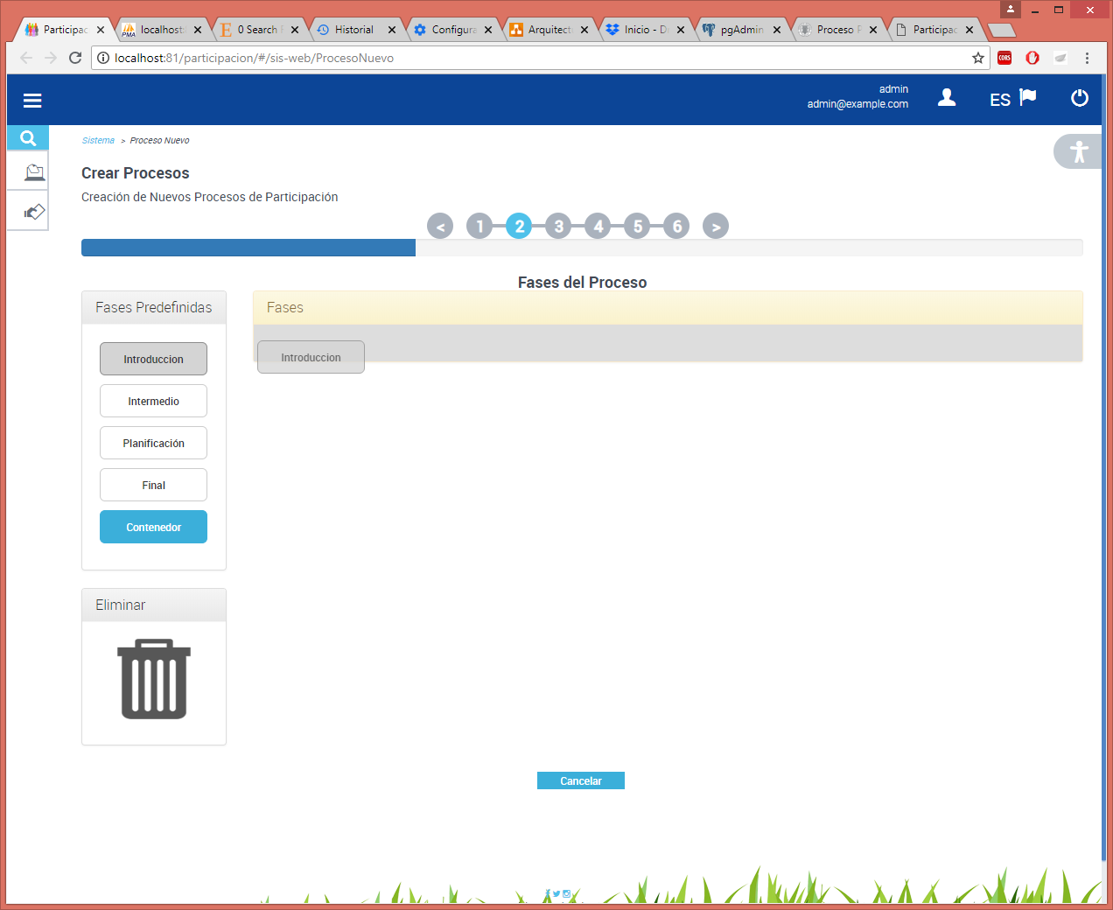

Figura N. Agregar Fase a Proceso

* + **Agregar Tarea**

En esta sección se agregan, definen tiempos y orden de las tareas a incluir en la fase del proceso a crear. Para llevar a cabo las tareas mencionadas el modulo posee:

* “Área Tareas Predefinidas” muestra el catálogo de Tareas para agregar a las Tareas del proceso.
* “Área Eliminar Tareas” permite la funcionalidad de eliminar Tareas.
* “Área Tareas del Proceso” muestra las Tareas agregadas al proceso, además permite las funcionalidades de “Editar” y “Eliminar” para cada uno de los registros existentes. (Ver Figura N. 35)

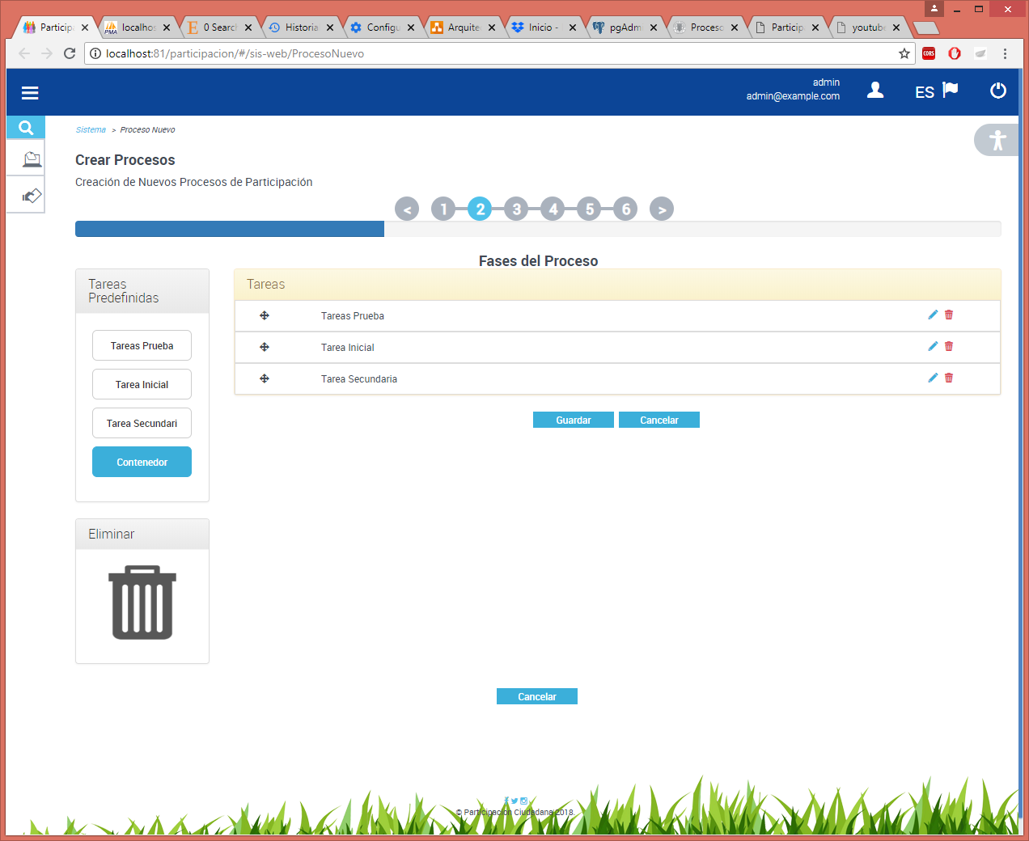

*Figura N. 58 Crear Proceso – Fases del Proceso – Tareas de Fase*

* **Agregar Tarea**

Para agregar una tarea a la fase del nuevo proceso, realizamos las siguientes acciones numeradas:

1. Nos situamos en el “Área Tareas Predefinidas”.
2. Procedemos a coger y arrastrar (Drag&drop) del “Área Tareas Predefinida” a las “Tareas de la Fase”.
3. Automáticamente se habrá agregado una nueva tarea a la fase del proceso.

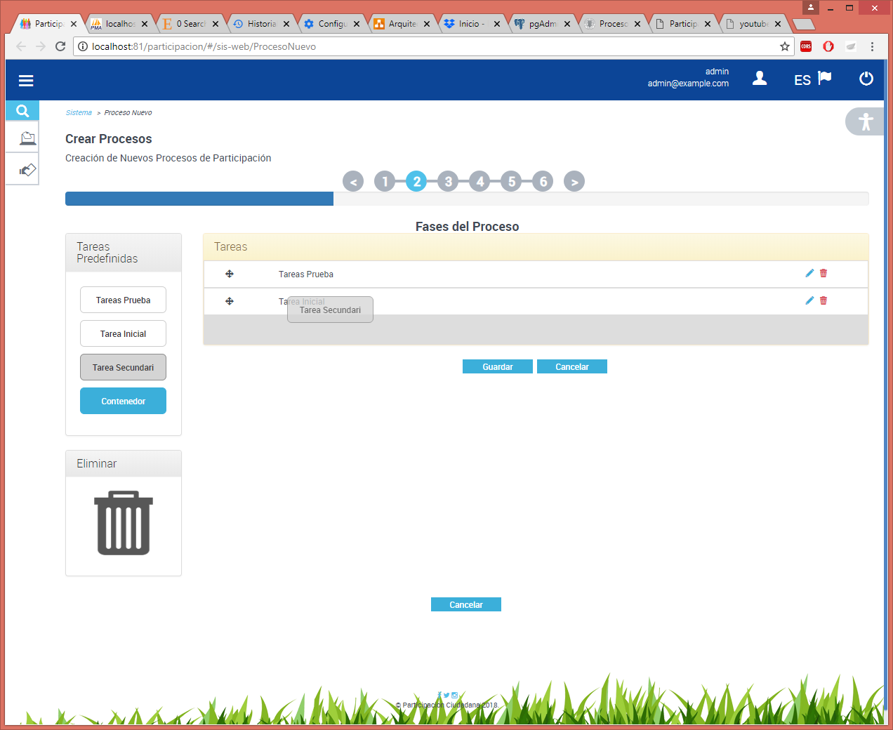

Figura N. Agregar Tarea a Fase del Proceso

* + **Definir Tiempos Tareas**

Para definir tiempos una Tarea, realizamos las siguientes acciones numeradas:

1. Nos situamos en las “Tareas de la Fase”.
2. Identificamos el registro a realizar la acción y procedemos a dar clic a la acción “Editar”.
3. Aparecerá los datos del registro en el “Formulario Tarea”, para realizar los cambios en los campos, si ha introducido información incorrecta puede hacer uso del botón “Limpiar” para reiniciar los campos del formulario, o puede cancelar la edición “Cancelando”.
4. Una vez realizado los cambios en los campos, pulse el botón “Actualizar”.

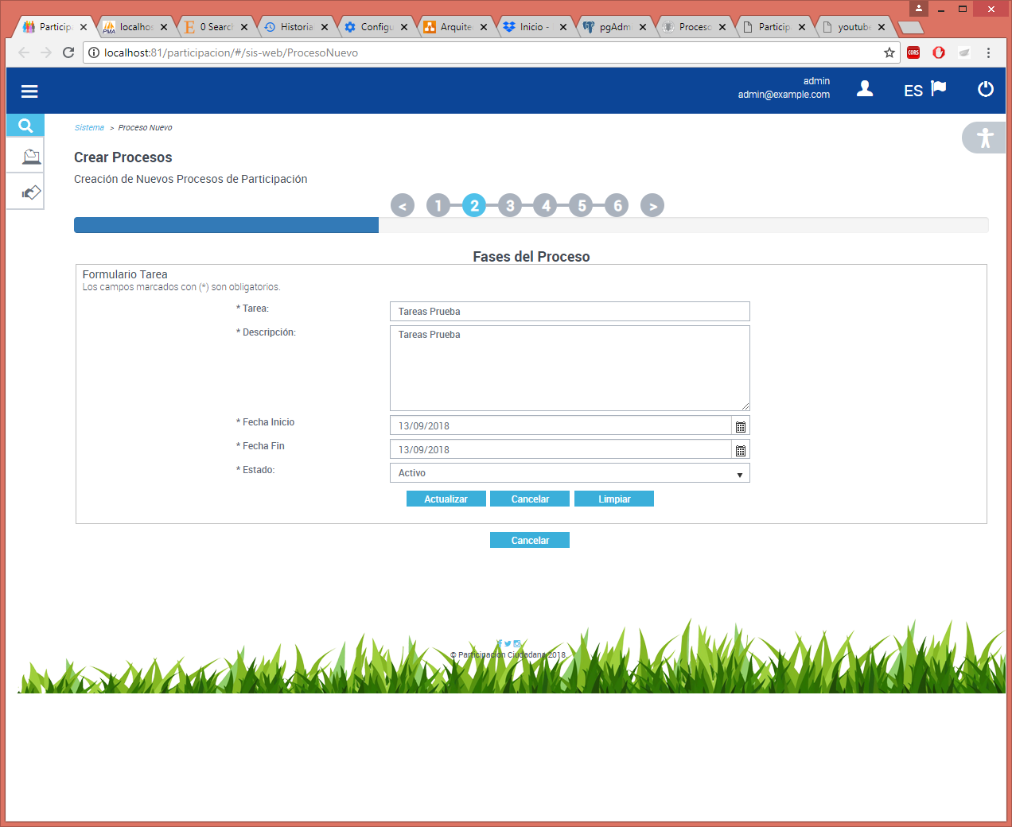

Figura N. Definir Tiempos de Tarea

* + **Definir Orden Tareas**

Para definir el orden a una tarea, realizamos las siguientes acciones numeradas:

1. Identificamos el registro a realizar la acción en las “Tareas de Fase”.
2. Una vez identificado el registro, procedemos a coger y arrastrar (Drag&drop) a posición deseada.

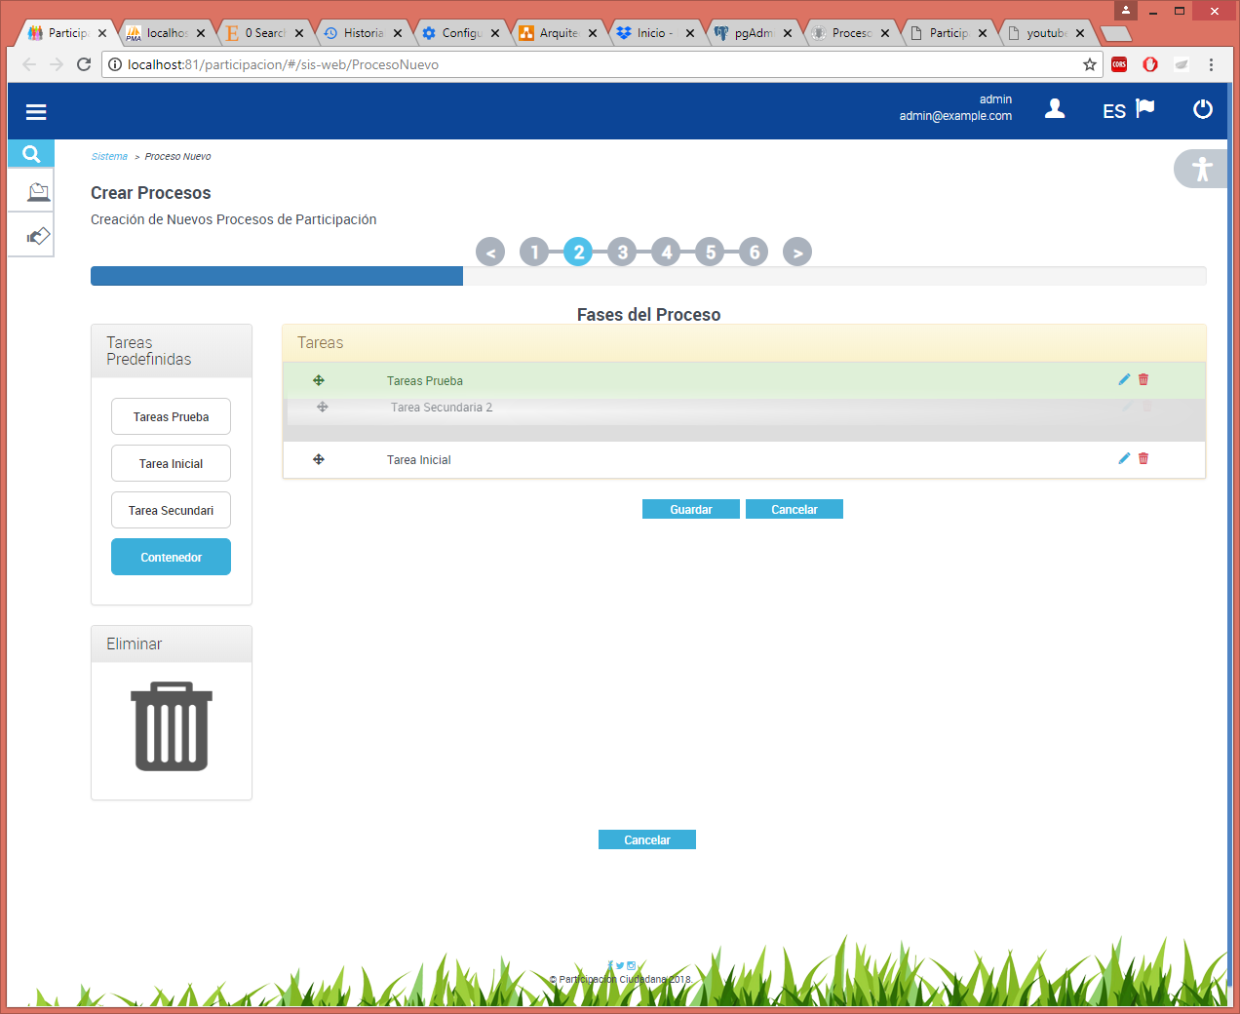

Figura N. Definir Orden de Fase del Proceso

* + **Eliminar Tarea de la Fase del Proceso**

Para eliminar una tarea de la fase proceso, realizamos las siguientes acciones numeradas:

1. Identificamos el registro a realizar la acción, procedemos a dar clic a la acción “Eliminar”.
2. Aparecerá una ventana, que nos mostrará los datos del registro a eliminar, y pidiendo confirmación si realmente se quiere realizar la eliminación. Si pulsa “Cancelar” se cerrará la ventana de confirmación y no realizará ninguna acción, caso contrario realizará la eliminación.



Figura N. Notificación de Confirmación de Eliminación Fase

Otra manera de hacerlo es la siguiente:

1. Identificamos el registro a eliminar.
2. Una vez identificado el registro, procedemos a coger y arrastrar (Drag&drop) al “Área Eliminar Tarea”.

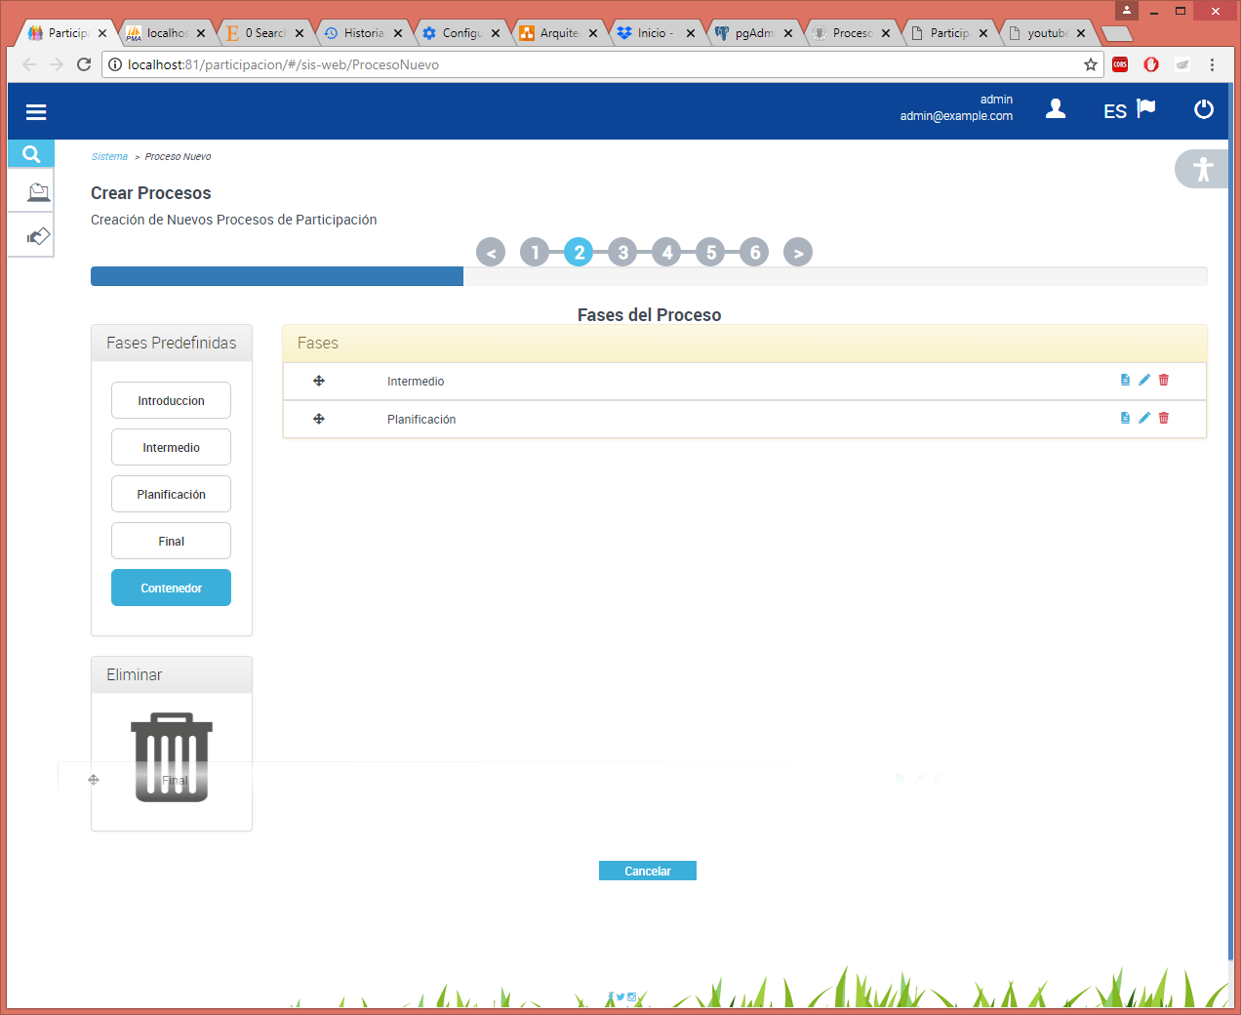

Figura N. Eliminar Tarea de Fase del Proceso

* **Definir Tiempos Fase**

Para definir tiempos una fase del proceso, realizamos las siguientes acciones numeradas:

1. Nos situamos en las “Fases del Proceso”.
2. Identificamos el registro a realizar la acción y procedemos a dar clic a la acción “Editar”.
3. Aparecerá los datos del registro en el “Formulario Fase”, para realizar los cambios en los campos, si ha introducido información incorrecta puede hacer uso del botón “Limpiar” para reiniciar los campos del formulario, o puede cancelar la edición “Cancelando”.
4. Una vez realizado los cambios en los campos, pulse el botón “Actualizar”.

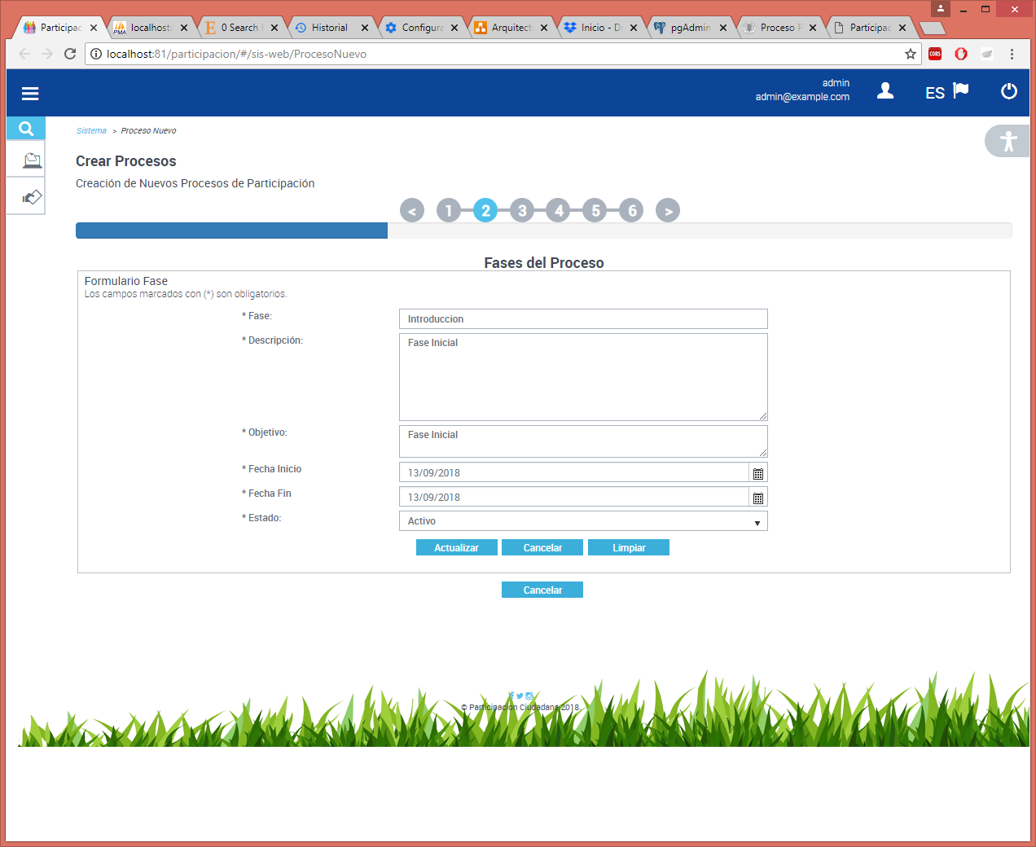

Figura N. Definir Tiempos de Fase del Proceso

* **Definir Orden Fase**

Para definir el orden a una fase de proceso, realizamos las siguientes acciones numeradas:

1. Identificamos el registro a realizar la acción en las “Fases del Proceso”.
2. Una vez identificado el registro, procedemos a coger y arrastrar (Drag&drop) a posición deseada.

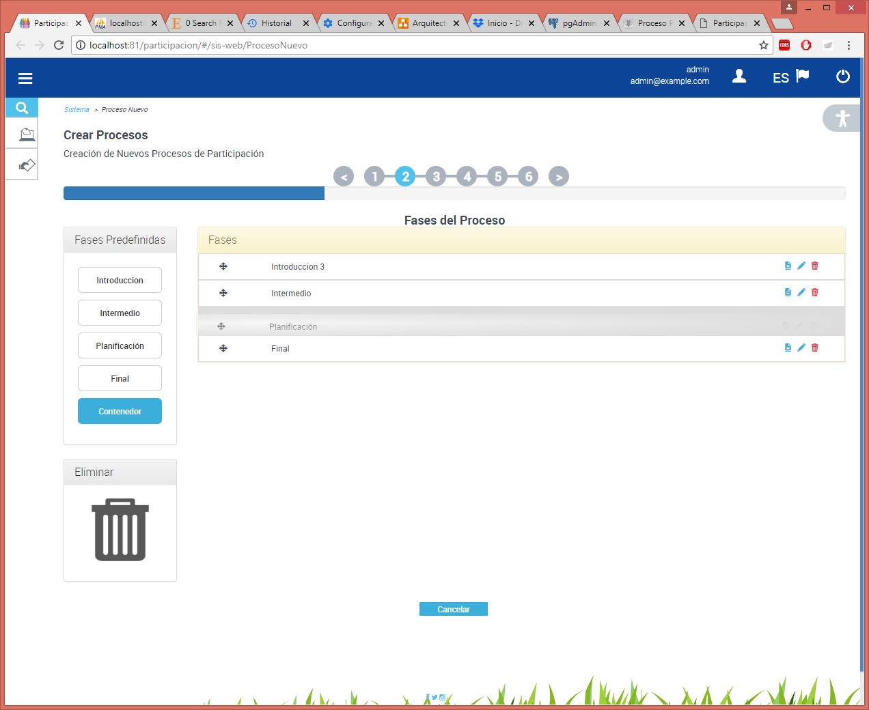

Figura N. Definir Orden de Fase del Proceso

* **Eliminar Fase del Proceso**

Para eliminar una fase de proceso, realizamos las siguientes acciones numeradas:

1. Identificamos el registro a realizar la acción, procedemos a dar clic a la acción “Eliminar”.
2. Aparecerá una ventana, que nos mostrará los datos del registro a eliminar, y pidiendo confirmación si realmente se quiere realizar la eliminación. Si pulsa “Cancelar” se cerrará la ventana de confirmación y no realizará ninguna acción, caso contrario realizará la eliminación.



Figura N. Notificación de Confirmación de Eliminación Fase

Otra manera de hacerlo es la siguiente:

1. Identificamos el registro a eliminar.
2. Una vez identificado el registro, procedemos a coger y arrastrar (Drag&drop) al “Área Eliminar Fase”.



Figura N. Eliminar Fase del Proceso

##### Sección Participantes

La sección de participantes de proceso permite “Agregar Participante”, “Eliminar Participante”. Para llevar a cabo las tareas mencionadas el modulo posee:

* “Formulario Participante” para la funcionalidad de crear o modificar participantes.
* “Tabla Participante” para visualizar la lista de registros existentes, que dispone una columna final titulada “Acción”, la cual permite las funcionalidades de ““Eliminar” participantes existentes, además, posee un campo de texto para la funcionalidad “Buscar”. (Ver Figura N. 43)

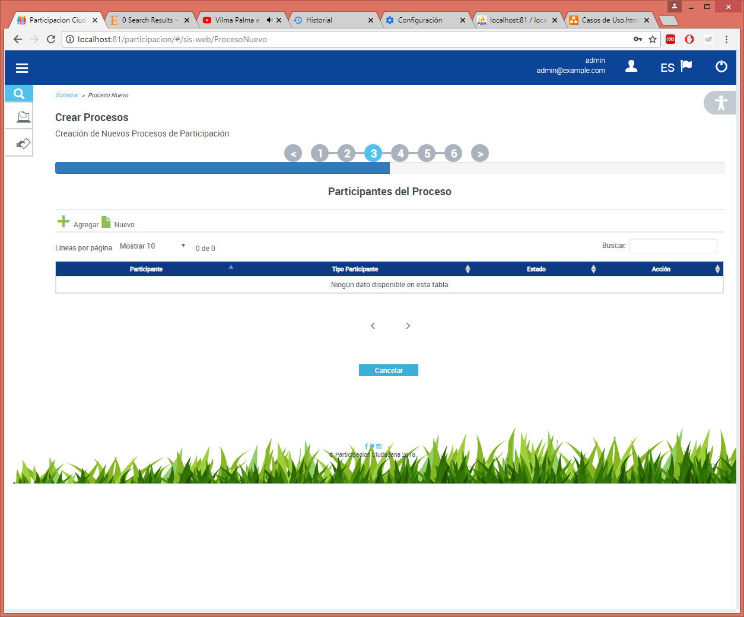

Figura N. Crear Proceso - Participantes

* Agregar Participante

Para agregar un participante de proceso, realizamos las siguientes acciones numeradas:

1. Nos situamos en la barra de tarea de “Tabla Participante”, damos clic al icono “Agregar”.
2. Aparecer el “Formulario Participante”, en el cual procedemos a introducir la información en los campos indicados del formulario, si ha introducido información incorrecta puede hacer uso del botón “Limpiar” para reiniciar los campos del formulario.
3. Una vez completados los campos, se activará el botón “Agregar”, el cual accionaremos mediante un clic.

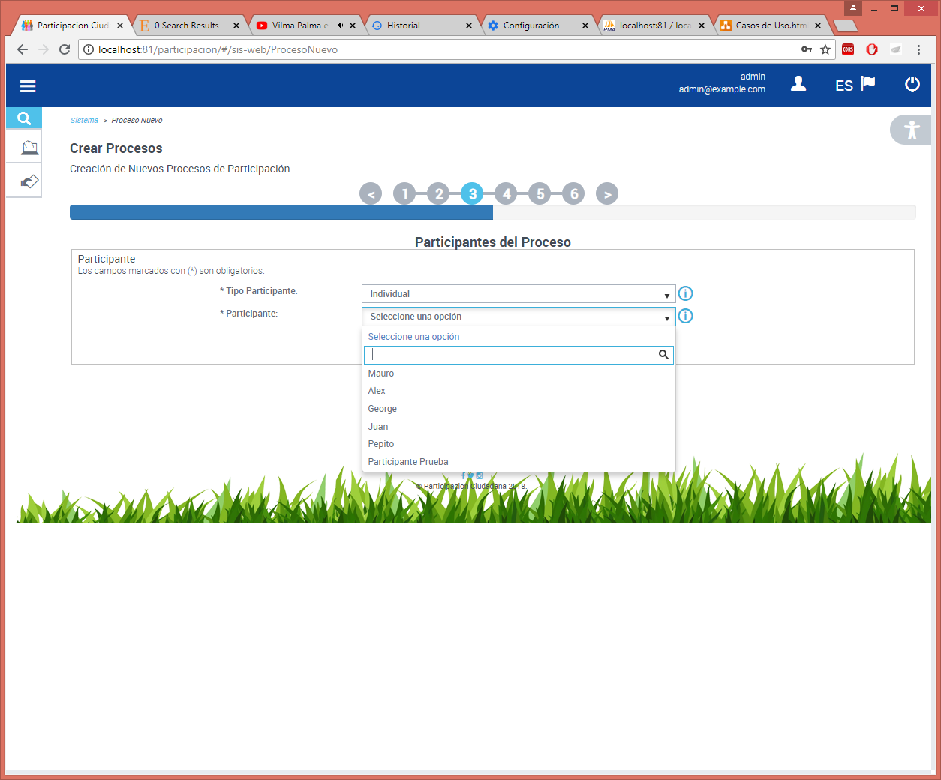

Figura N. Agregar Participante

Nota: Si el participante ya fue agregado con anterioridad el sistema mostrara una alerta.

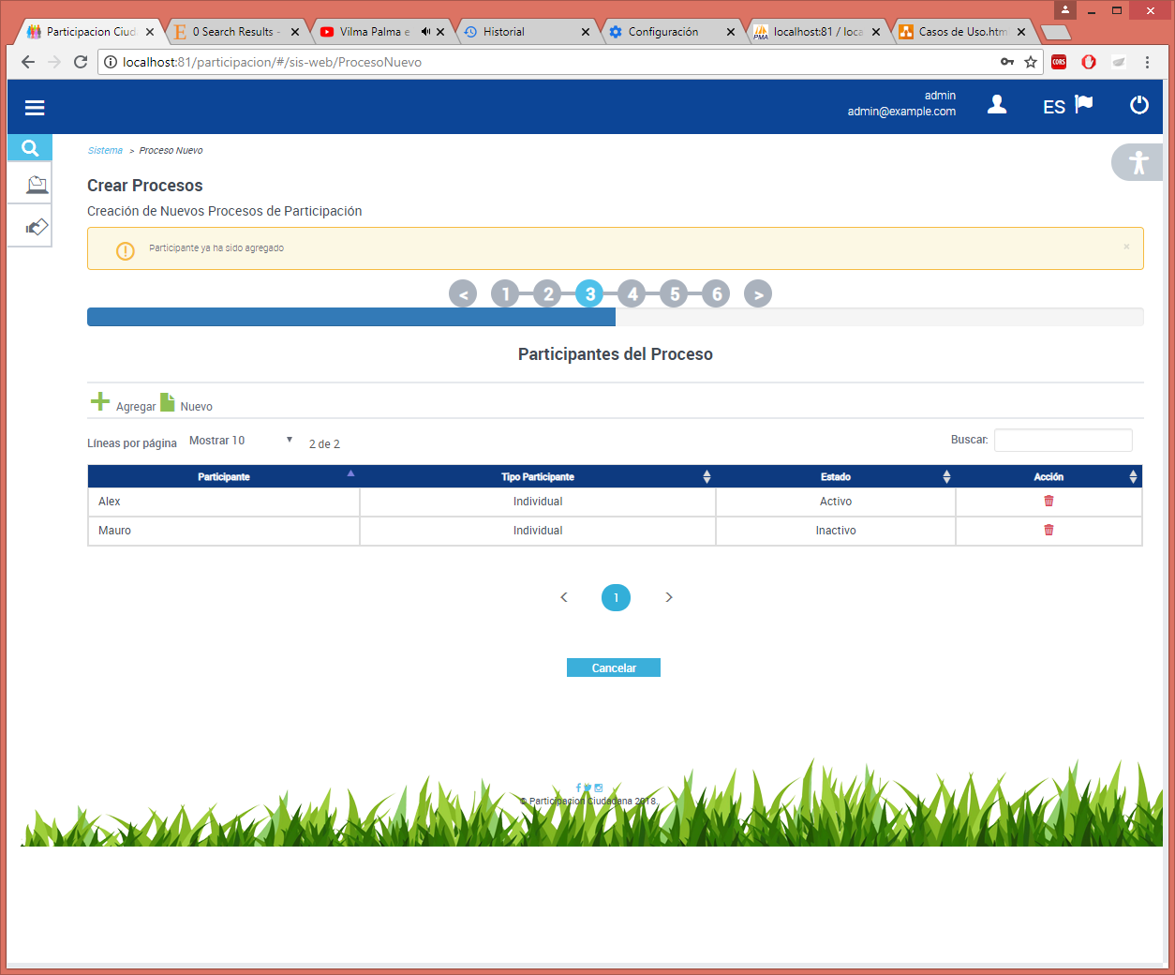

Figura N. Notificación de Participante Existe.

* Buscar Participante

Para buscar un participante de proceso, realizamos las siguientes acciones numeradas:

1. Nos situamos en la “Tabla Participante”, la cual muestra la lista de registros existentes.
2. Nos ubicamos en el campo “Buscar” y procedemos a introducir la información a buscar, automáticamente por cada digito que ingrese la tabla se actualizara mostrando los resultados de la búsqueda.



Figura N. Buscar Participante.

* Eliminar Participante

Para eliminar un participante de proceso, realizamos las siguientes acciones numeradas:

1. Identificamos el registro a realizar la acción, puede utilizar la sección “Buscar Participante”.
2. Una vez identificado el registro, nos ubicamos en la columna “Acción” de la tabla, procedemos a dar clic a la acción “Eliminar”.
3. Aparecerá una ventana, que nos mostrará los datos del registro a eliminar, y pidiendo confirmación si realmente se quiere realizar la eliminación. Si pulsa “Cancelar” se cerrará la ventana de confirmación y no realizará ninguna acción, caso contrario realizará la eliminación.



Figura N. Notificación de Confirmación de Eliminación Participante

1. El sistema mostrara una notificación, si el registro fue modificado correctamente o no, de no ser así contacte al administrador del sistema.



Figura N. Notificación de Eliminación Participante

##### Sección Métodos

1. Completamos el “Formulario Método”.
2. Continuamos a la siguiente sección dando clic en “Siguiente” de la Barra del Asistente.

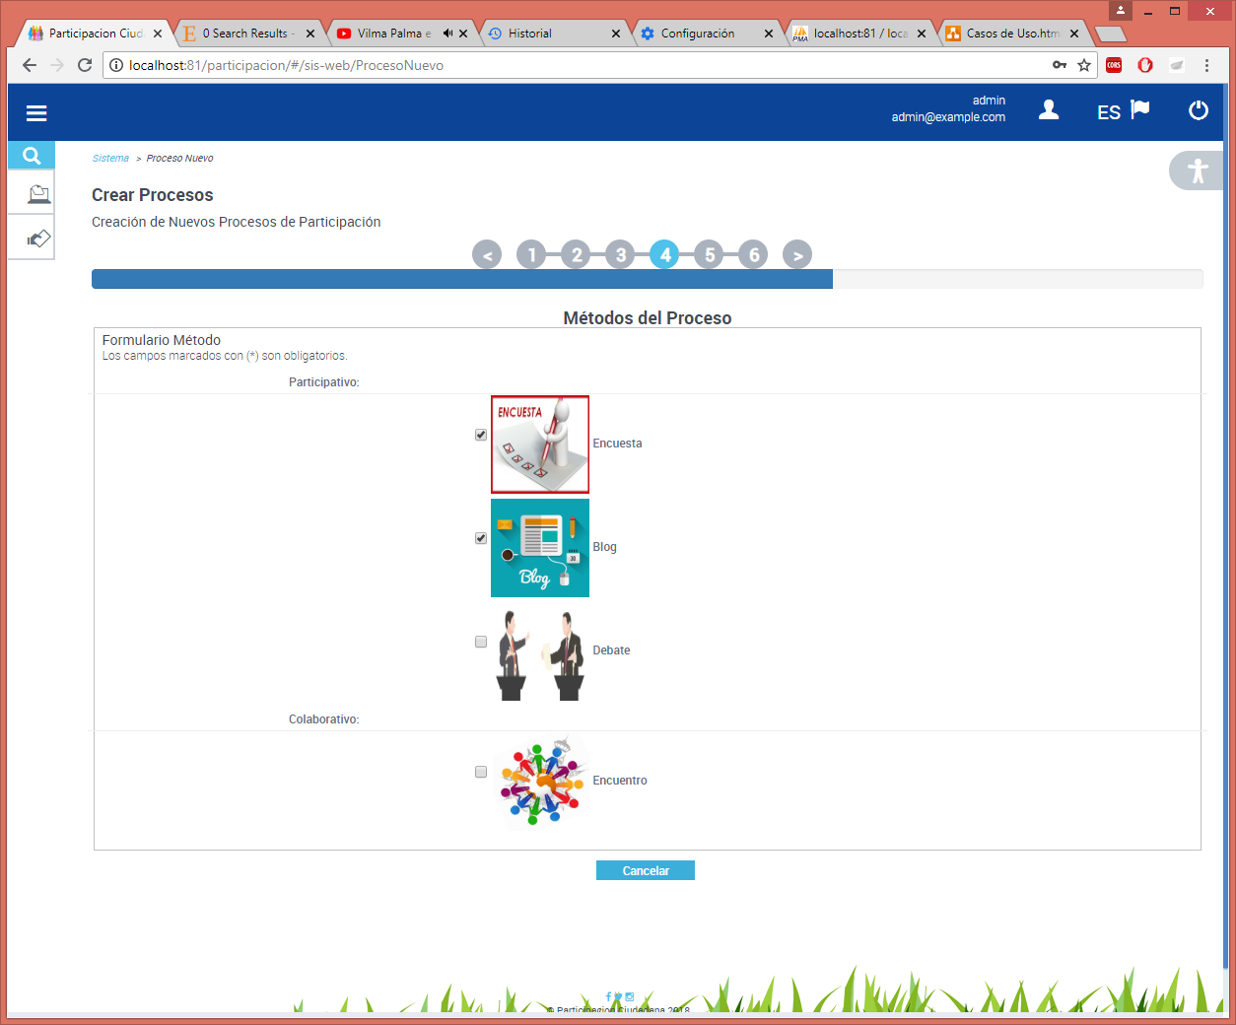

*Figura N. 74 Crear Proceso – Métodos del Proceso*

**Nota:** Si no selecciona ningún método de formulario e intenta continuar a la siguiente sección, aparecer una notificación informando el error.

##### Sección Criterios de Evaluación

La sección de criterios de evaluación de proceso permite “Agregar Criterios de Evaluación”, “Eliminar Criterio de Evaluación”. Para llevar a cabo las tareas mencionadas el modulo posee:

* “Formulario Criterio” para la funcionalidad de crear o modificar participantes.
* “Tabla Criterio” para visualizar la lista de registros existentes, que dispone una columna final titulada “Acción”, la cual permite las funcionalidades de ““Eliminar” criterio existente, además, posee un campo de texto para la funcionalidad “Buscar”. (Ver Figura N. 43)

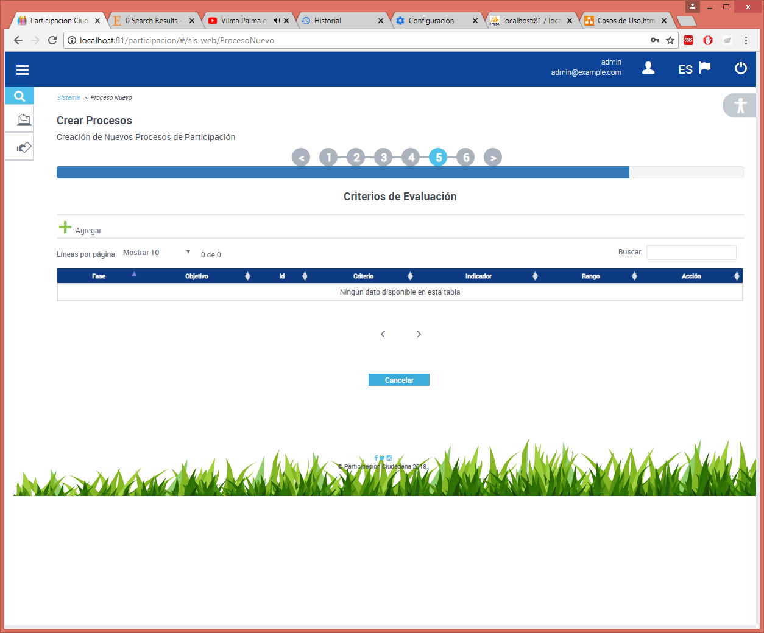

Figura N. Crear Proceso – Criterios de Evaluación

* Agregar Criterio

Para agregar un criterio de proceso, realizamos las siguientes acciones numeradas:

1. Nos situamos en la barra de tarea de “Tabla Criterio”, damos clic al icono “Agregar”.
2. Aparecer el “Formulario Criterio”, en el cual procedemos a introducir la información en los campos indicados del formulario, si ha introducido información incorrecta puede hacer uso del botón “Limpiar” para reiniciar los campos del formulario.
3. Una vez completados los campos, se activará el botón “Agregar”, el cual accionaremos mediante un clic.

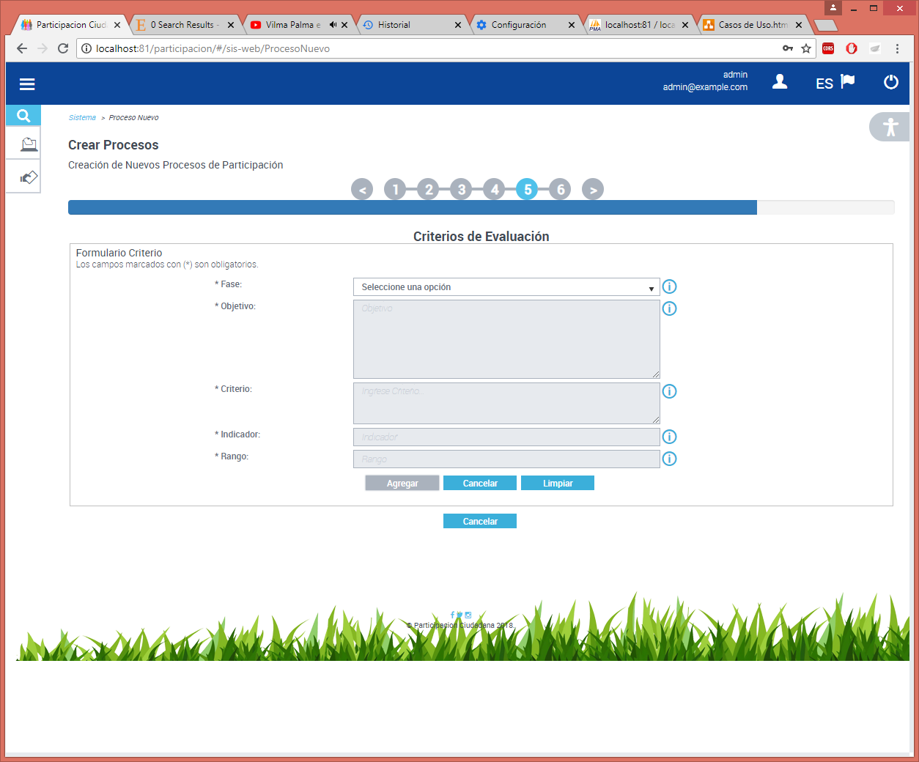

Figura N. Agregar Criterio

* Buscar Criterio

Para buscar un criterio de proceso, realizamos las siguientes acciones numeradas:

1. Nos situamos en la “Tabla Criterio”, la cual muestra la lista de registros existentes.
2. Nos ubicamos en el campo “Buscar” y procedemos a introducir la información a buscar, automáticamente por cada digito que ingrese la tabla se actualizara mostrando los resultados de la búsqueda.

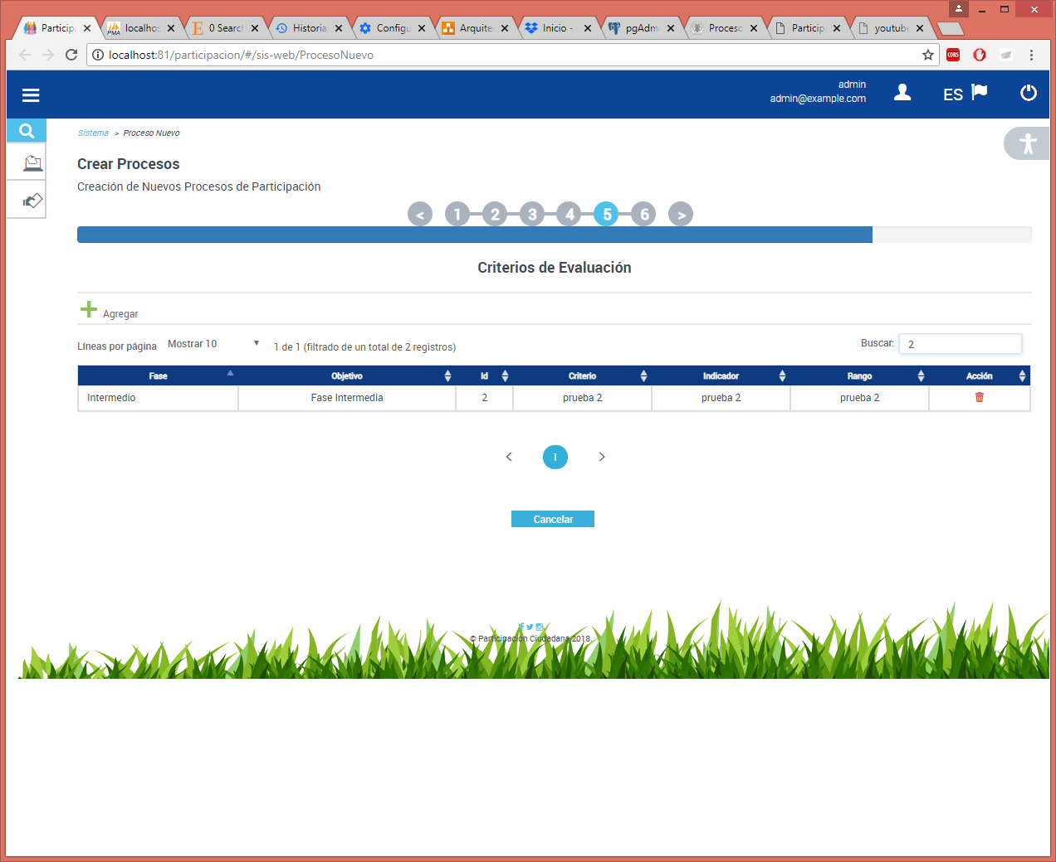

Figura N. Buscar Criterio.

* Eliminar Criterio

Para eliminar un participante de proceso, realizamos las siguientes acciones numeradas:

1. Identificamos el registro a realizar la acción, puede utilizar la sección “Buscar Criterio”.
2. Una vez identificado el registro, nos ubicamos en la columna “Acción” de la tabla, procedemos a dar clic a la acción “Eliminar”.
3. Aparecerá una ventana, que nos mostrará los datos del registro a eliminar, y pidiendo confirmación si realmente se quiere realizar la eliminación. Si pulsa “Cancelar” se cerrará la ventana de confirmación y no realizará ninguna acción, caso contrario realizará la eliminación.

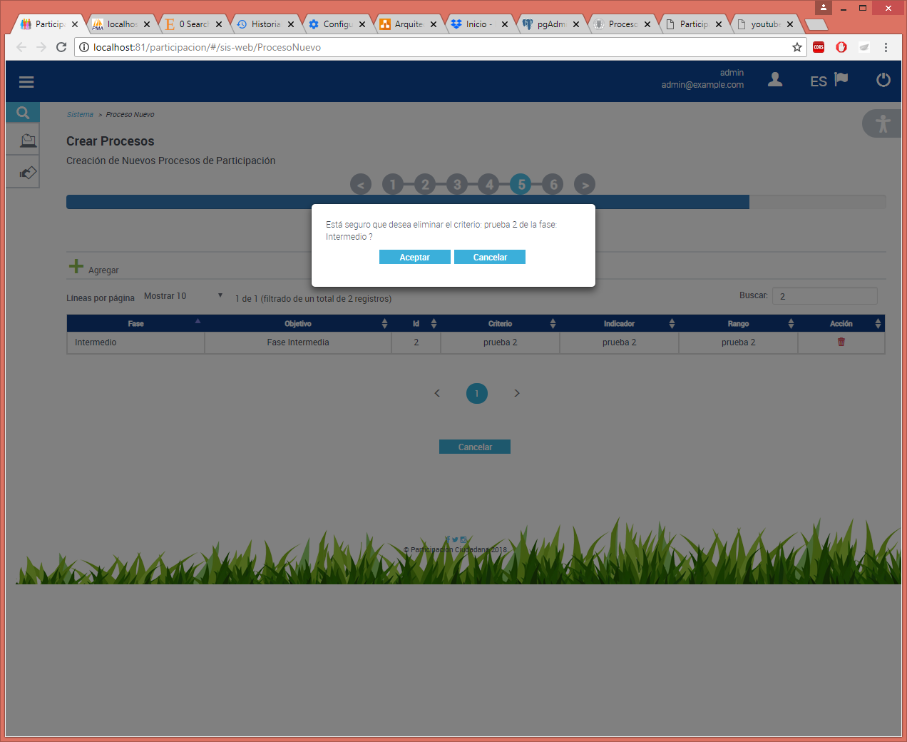

Figura N. Notificación de Confirmación de Eliminación Criterio

1. El sistema mostrara una notificación, si el registro fue modificado correctamente o no, de no ser así contacte al administrador del sistema.



Figura N. Notificación de Eliminación Criterio de Evaluación

##### Sección Plan de Proceso

En esta sección se muestra un PDF con el resultado de un proceso creado, además permite guardar el proceso o cancelarlo. Para llevar a cabo las tareas mencionadas el modulo posee:

* “Área PDF” muestra el catálogo de Fases para agregar a las fases del proceso.

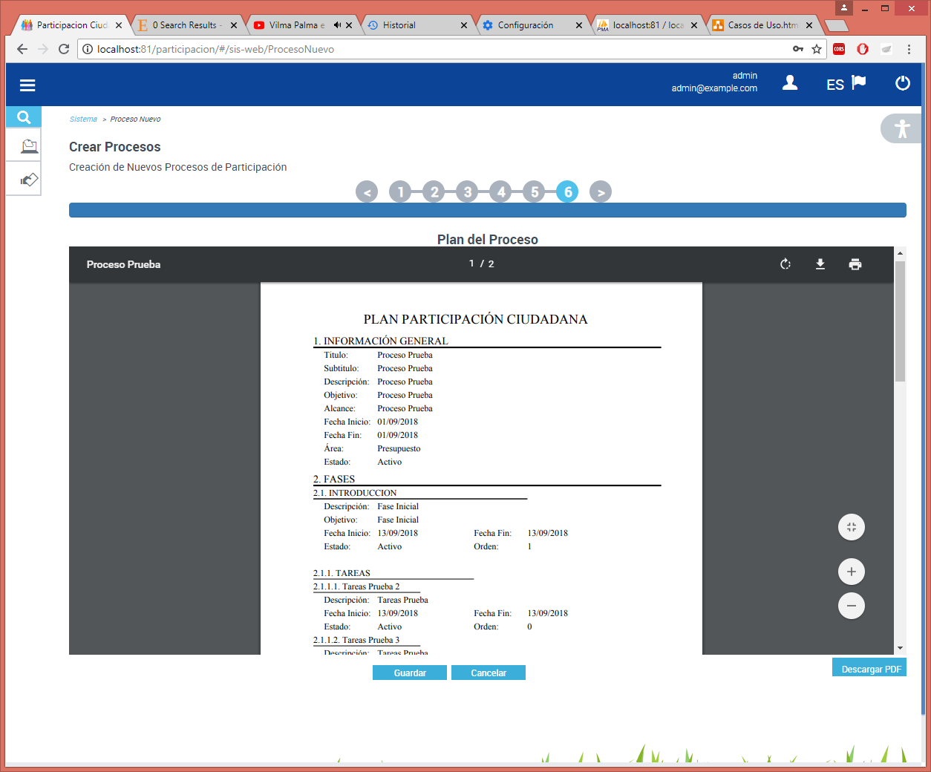

#### **Buscar Proceso**

Para buscar un proceso, realizamos las siguientes acciones numeradas:

1. Nos situamos en la “Tabla Proceso”, la cual muestra la lista de procesos existentes.
2. Nos ubicamos en el campo “Buscar” y procedemos a introducir la información a buscar, automáticamente por cada digito que ingrese, la tabla se actualizara mostrando los resultados de la búsqueda.

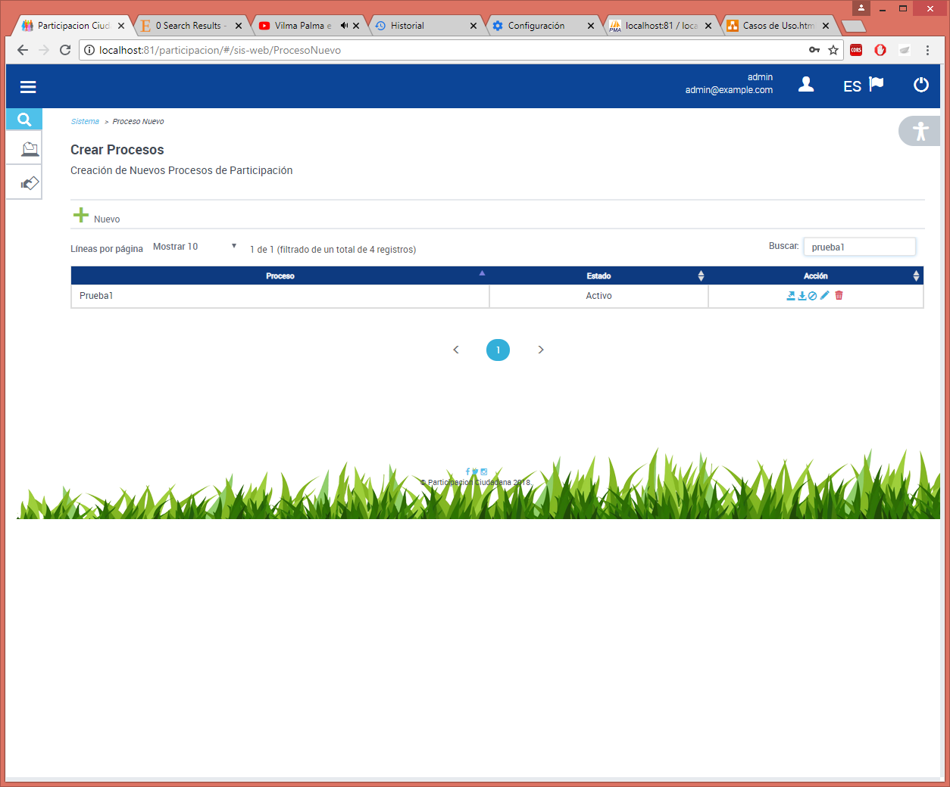

Figura N. Buscar Proceso.

#### **Modificar Proceso**

Para modificar un proceso, realizamos las siguientes acciones numeradas:

1. Identificamos el registro a realizar la acción, puede utilizar la sección “Buscar Proceso”.
2. Una vez identificado el registro, nos ubicamos en la columna “Acción” de la tabla, procedemos a dar clic a la acción “Editar”.
3. Aparecerá el asistente de proceso con los datos del registro seleccionado, una vez realizado los cambios en las secciones, pulse el botón “Actualizar”.



Figura N. Modificación Proceso

1. El sistema mostrara una notificación, si el registro fue modificado correctamente o no, de no ser así contacte al administrador del sistema.



Figura N. Notificación de Modificación Proceso.

#### **Cambiar Estado Proceso**

Para cambiar el estado a un participante de proceso, realizamos las siguientes acciones numeradas:

1. Identificamos el registro a realizar la acción, puede utilizar la sección “Buscar Proceso”.
2. Una vez identificado el registro, nos ubicamos en la columna “Acción” de la tabla, procedemos a dar clic a la acción “Cambiar Estado”.
3. El sistema mostrara una notificación, si el registro fue modificado correctamente o no, de no ser así contacte al administrador del sistema. (Ver Figura N. 48)

#### **Generar Plan Participación**

Para generar un plan de un proceso de participación, realizamos las siguientes acciones numeradas:

1. Identificamos el registro a realizar la acción, puede utilizar la sección “Buscar Proceso”.
2. Una vez identificado el registro, nos ubicamos en la columna “Acción” de la tabla, procedemos a dar clic a la acción “Generar Plan”.
3. El sistema empezara a descargar un archivo PDF con la información del proceso, de no ser así contacte al administrador del sistema.

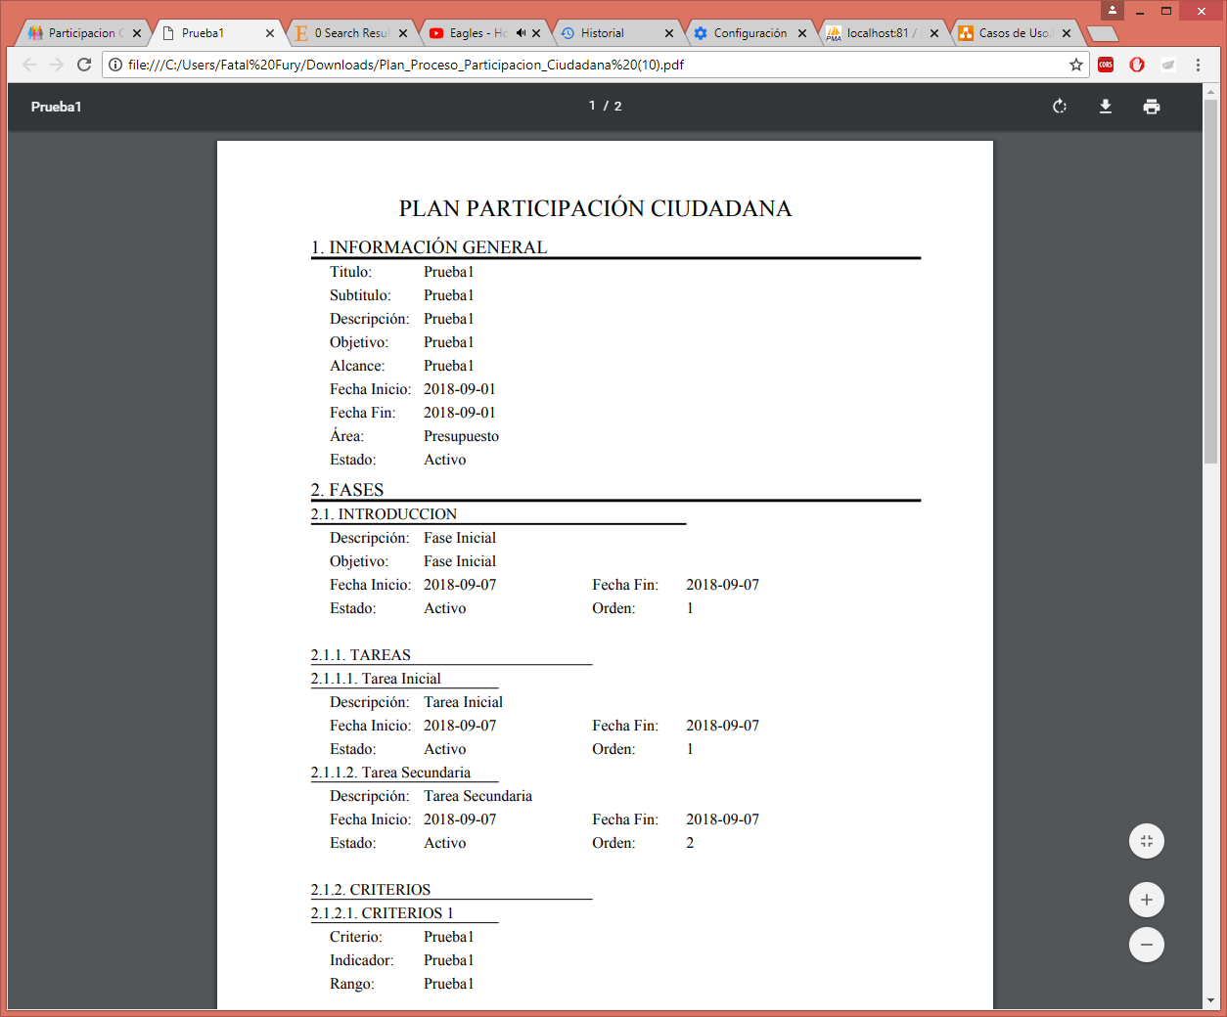

Figura N. Generar PDF Plan de Participación.

#### **Exportar Proceso a Decidim**

Para exportar un proceso de participación, realizamos las siguientes acciones numeradas:

1. Identificamos el registro a realizar la acción, puede utilizar la sección “Buscar Proceso”.
2. Una vez identificado el registro, nos ubicamos en la columna “Acción” de la tabla, procedemos a dar clic a la acción “Exportar a Decidim”.
3. El sistema empezara a migrar el proceso a la herramienta Decidim.

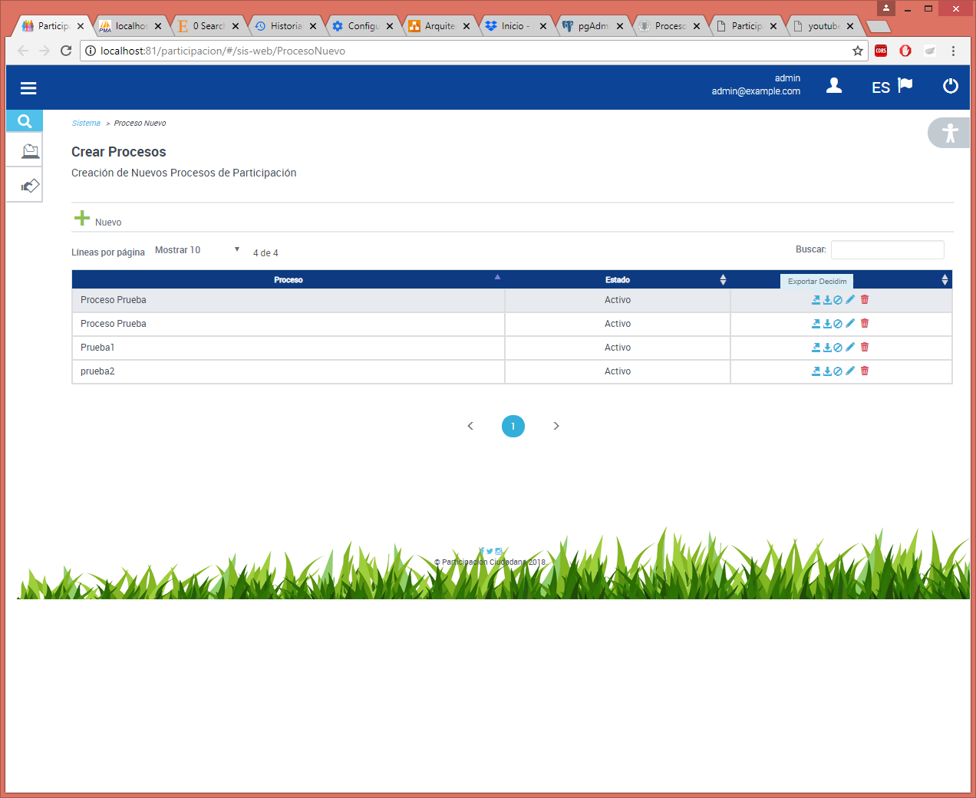

Figura N. Exportar Proceso a Decidim.

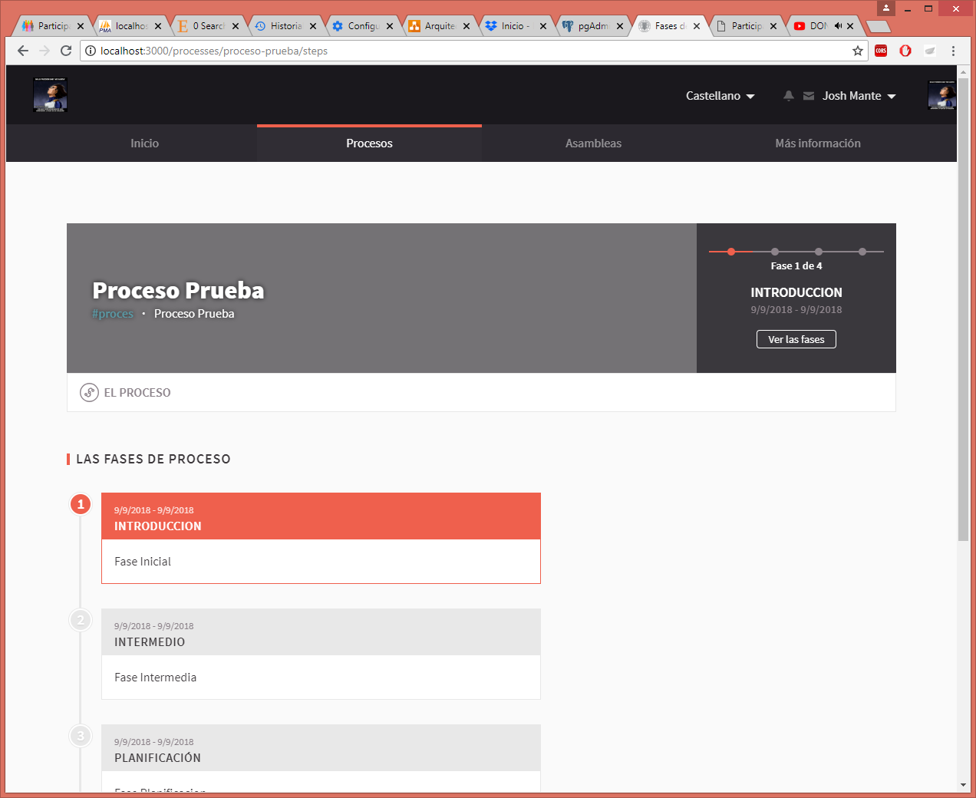

Figura N. Proceso Exportado en Decidim.

#### **Eliminar Proceso**

Para eliminar un participante de proceso, realizamos las siguientes acciones numeradas:

1. Identificamos el registro a realizar la acción, puede utilizar la sección “Buscar Proceso”.
2. Una vez identificado el registro, nos ubicamos en la columna “Acción” de la tabla, procedemos a dar clic a la acción “Eliminar”.
3. Aparecerá una ventana, que nos mostrará los datos del registro a eliminar, y pidiendo confirmación si realmente se quiere realizar la eliminación. Si pulsa “Cancelar” se cerrará la ventana de confirmación y no realizará ninguna acción, caso contrario realizará la eliminación.

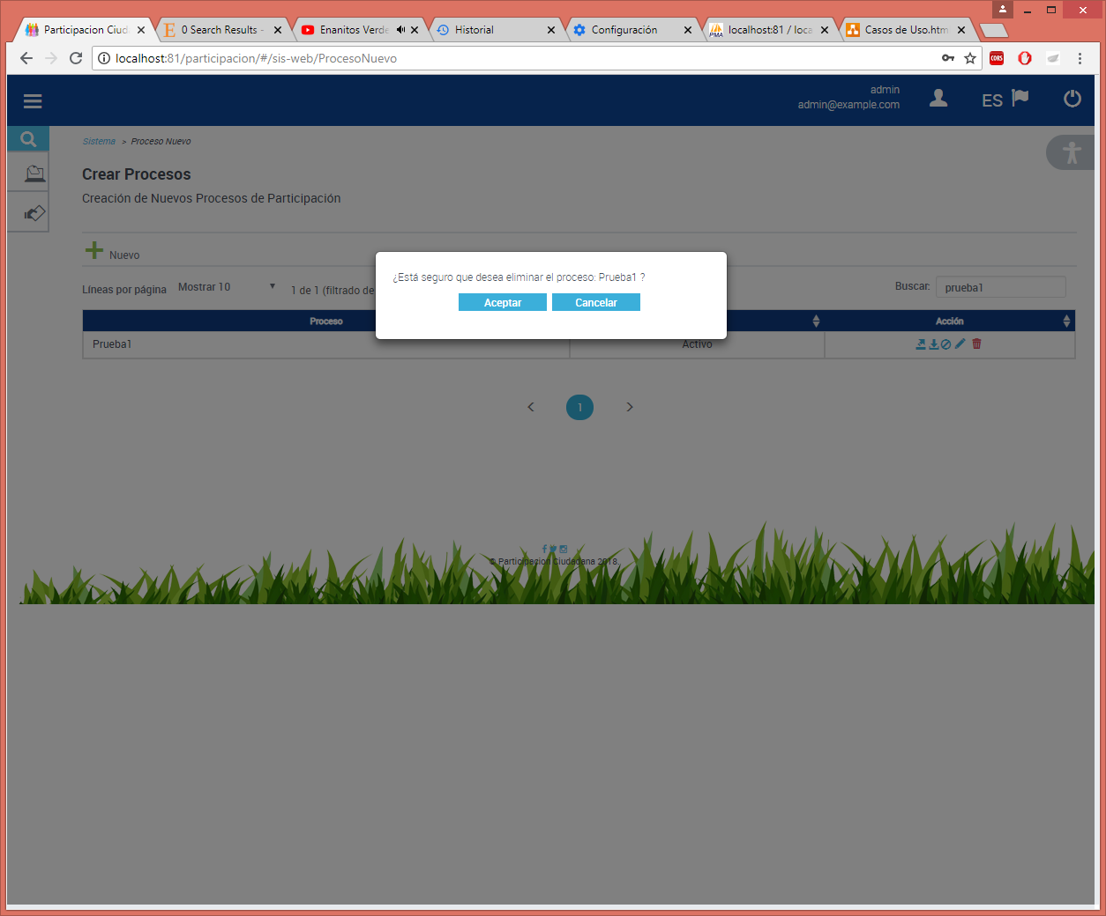

Figura N. Notificación de Confirmación de Eliminación Proceso

1. El sistema mostrara una notificación, si el registro fue modificado correctamente o no, de no ser así contacte al administrador del sistema.



Figura N. Notificación de Eliminación Proceso

### Gestor Tareas

El modulo gestor de tareas, es el encargado de administrar (Crear, Modificar, Eliminar, Listar, Buscar) el catálogo de tareas predefinidas de fases en el proceso de participación. Para llevar a cabo las tareas mencionadas el modulo posee:

* “Formulario Tareas” para la funcionalidad de crear o modificar tareas.
* “Tabla Tarea” para visualizar la lista de registros existentes, que dispone una columna final titulada “Acción”, la cual permite las funcionalidades de “Cambiar Estado”, “Editar” y “Eliminar” para cada uno de los registros, además, posee un campo de texto para la funcionalidad “Buscar”. (Ver Figura N. 88)

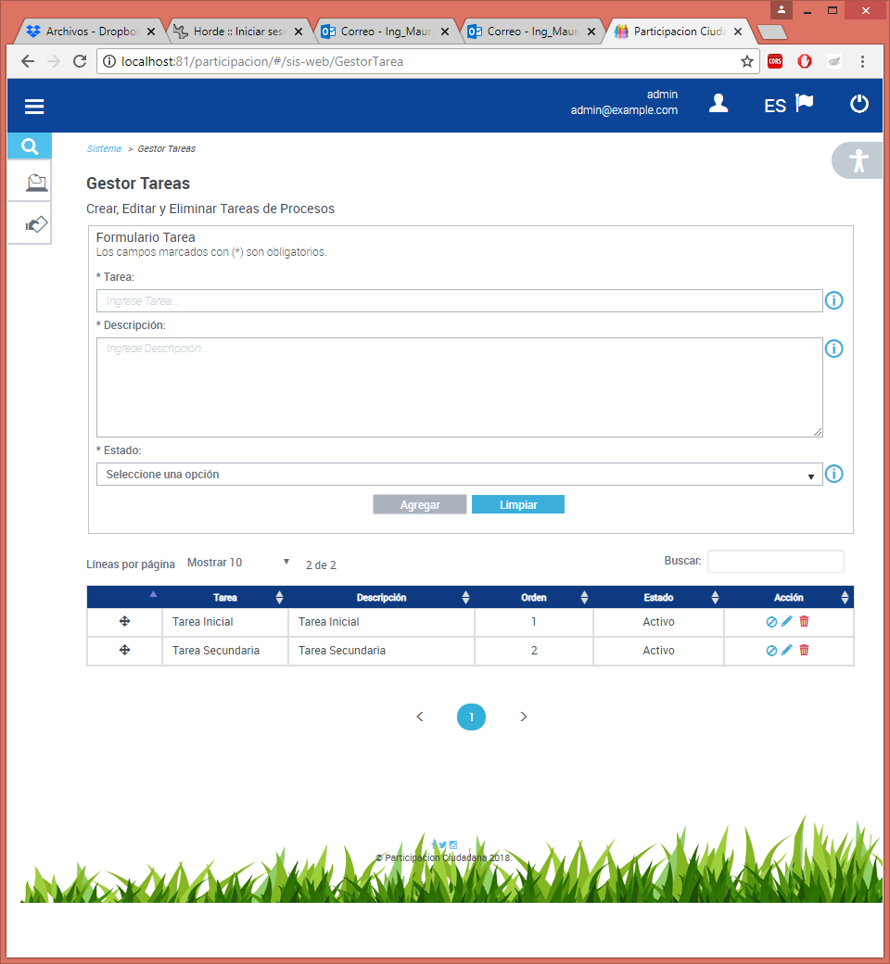

Figura N. Modulo Gestor Tareas

#### **Crear Tarea**

Para crear una tarea predefinida de proceso, realizamos las siguientes acciones numeradas:

1. Nos situamos en el “Formulario Tarea”.
2. Procedemos a introducir la información en los campos indicados del formulario, si ha introducido información incorrecta puede hacer uso del botón “Limpiar” para reiniciar los campos del formulario.
3. Una vez completados los campos, se activará el botón “Agregar”, el cual accionaremos mediante un clic.

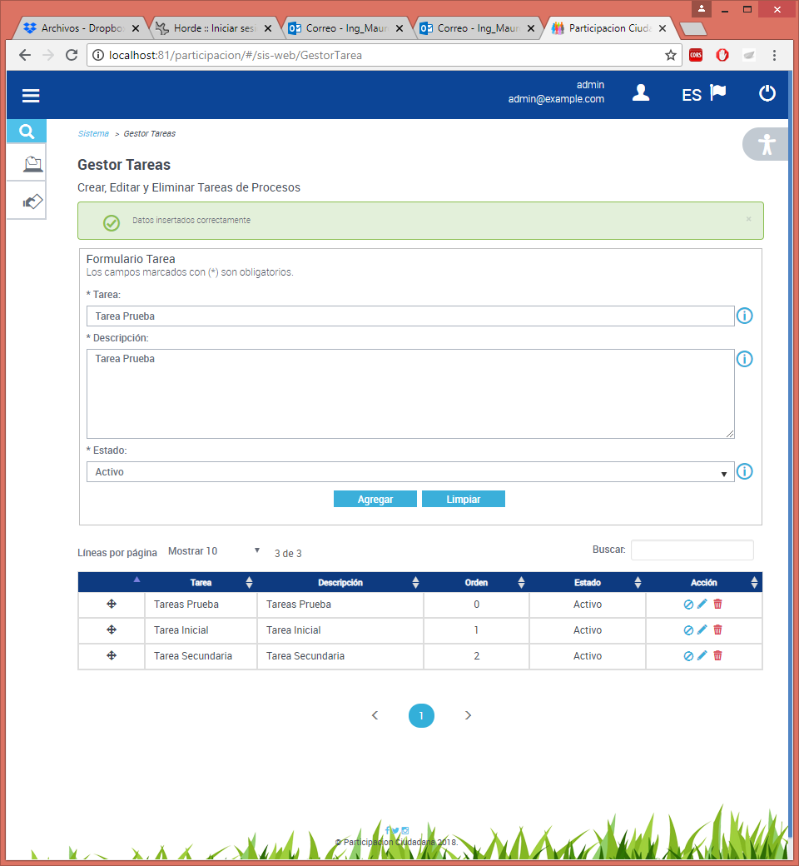

Figura N. Creación Tarea

1. El sistema mostrara una notificación, si el registro fue ingresado correctamente o no, de no ser así contacte al administrador del sistema.



Figura N. Notificación de Creación Tarea.

#### **Buscar Tarea**

Para buscar una fase de proceso, realizamos las siguientes acciones numeradas:

1. Nos situamos en la “Tabla Tarea”, la cual muestra la lista de registros existentes.
2. Nos ubicamos en el campo “Buscar” y procedemos a introducir la información a buscar, automáticamente por cada digito que ingrese la tabla se actualizara mostrando los resultados de la búsqueda.

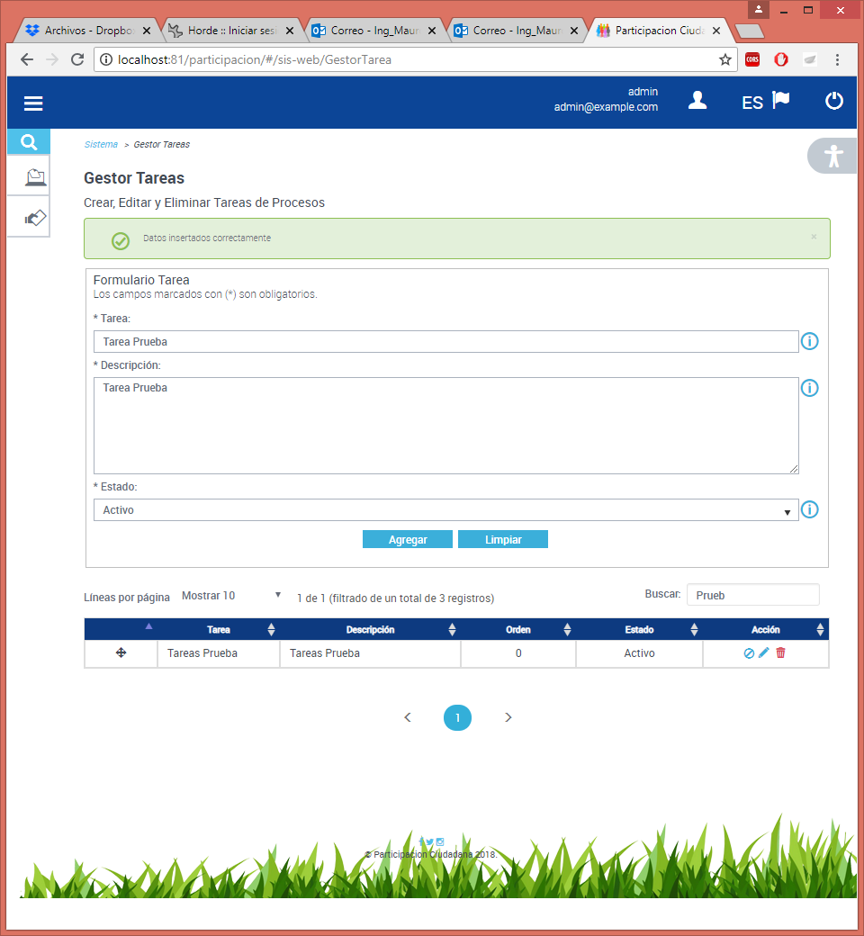

Figura N. Buscar Tarea.

#### **Modificar Tarea**

Para modificar una tarea de proceso, realizamos las siguientes acciones numeradas:

1. Identificamos el registro a realizar la acción, puede utilizar la sección “Buscar Tarea”.
2. Una vez identificado el registro, nos ubicamos en la columna “Acción” de la tabla, procedemos a dar clic a la acción “Editar”.
3. Aparecerá los datos del registro en el “Formulario Tarea”, una vez realizado los cambios en los campos, pulse el botón “Actualizar”.

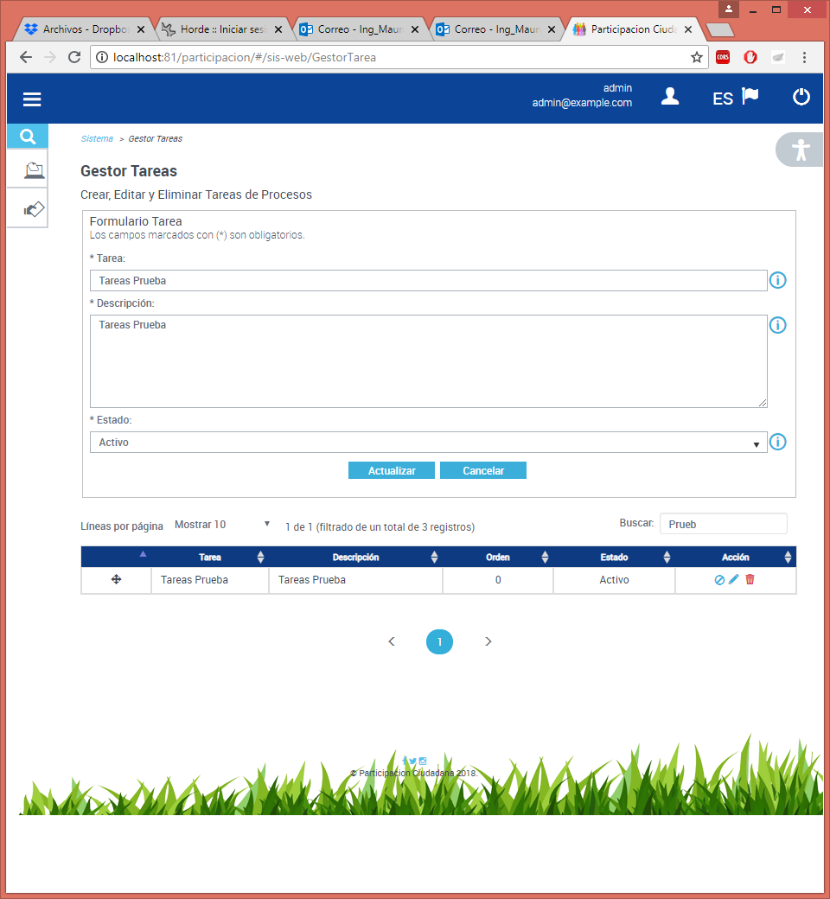

Figura N. Modificación Tarea

1. El sistema mostrara una notificación, si el registro fue modificado correctamente o no, de no ser así contacte al administrador del sistema.



Figura N. Notificación de Modificación Tarea.

#### **Cambiar Estado Tarea**

Para cambiar el estado a una tarea de proceso, realizamos las siguientes acciones numeradas:

1. Identificamos el registro a realizar la acción, puede utilizar la sección “Buscar Tarea”.
2. Una vez identificado el registro, nos ubicamos en la columna “Acción” de la tabla, procedemos a dar clic a la acción “Cambiar Estado”.
3. El sistema mostrara una notificación, si el registro fue modificado correctamente o no, de no ser así contacte al administrador del sistema. (Ver Figura N. 93)

#### **Cambiar Orden Tarea**

Para cambiar el orden a una tarea de proceso, realizamos las siguientes acciones numeradas:

1. Identificamos el registro a realizar la acción, puede utilizar la sección “Buscar Tarea”.
2. Una vez identificado el registro, nos ubicamos en la primera columna de la tabla, y procedemos a coger y arrastrar (Drag&drop) a posición deseada.
3. Podemos visualizar el cambio observando la columna “Orden” de la tabla.

#### **Eliminar Tarea**

Para eliminar una Tarea de proceso, realizamos las siguientes acciones numeradas:

1. Identificamos el registro a realizar la acción, puede utilizar la sección “Buscar Tarea”.
2. Una vez identificado el registro, nos ubicamos en la columna “Acción” de la tabla, procedemos a dar clic a la acción “Eliminar”.
3. Aparecerá una ventana, que nos mostrará los datos del registro a eliminar, y pidiendo confirmación si realmente se quiere realizar la eliminación. Si pulsa “Cancelar” se cerrará la ventana de confirmación y no realizará ninguna acción, caso contrario realizará la eliminación.

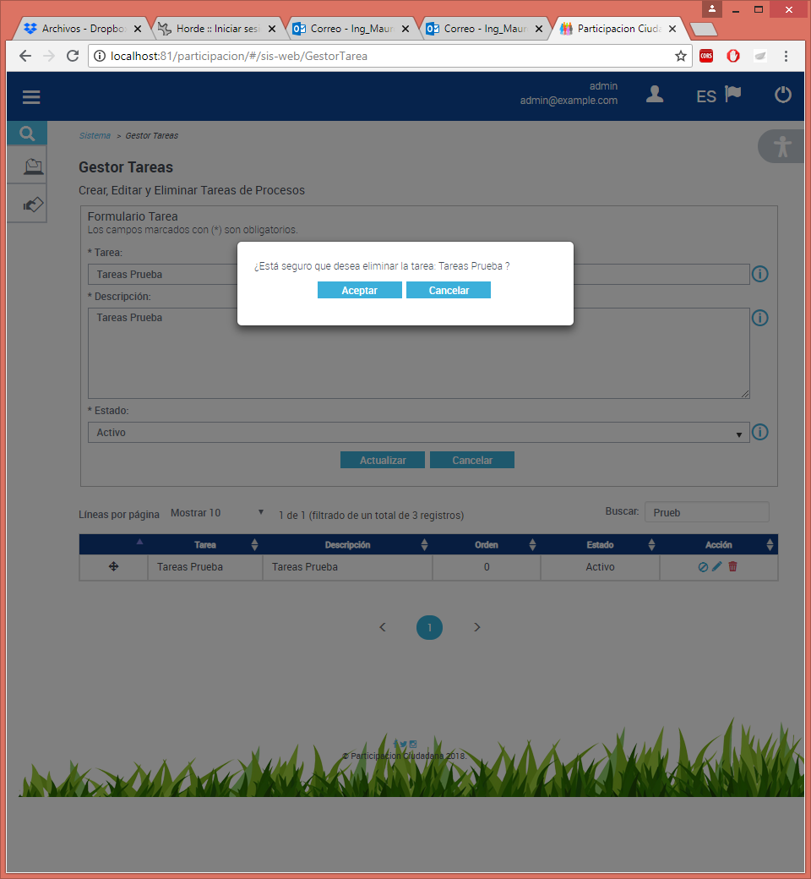

Figura N. Notificación de Confirmación de Eliminación Tarea

1. El sistema mostrara una notificación, si el registro fue modificado correctamente o no, de no ser así contacte al administrador del sistema.



Figura N. Notificación de Eliminación Tarea

### Gestor Tipos Participantes

El modulo gestor de tipos participantes, es el encargado de administrar (Crear, Modificar, Eliminar, Listar, Buscar) tipos participantes de procesos de participación. Para llevar a cabo las tareas mencionadas el modulo posee:

* “Formulario Tipos Participantes” para la funcionalidad de crear o modificar tipo participante.
* “Tabla Tipos Participantes” para visualizar la lista de registros existentes, que dispone una columna final titulada “Acción”, la cual permite las funcionalidades de “Cambiar Estado”, “Editar” y “Eliminar” para cada uno de los registros existentes, además, posee un campo de texto para la funcionalidad “Buscar”. (Ver Figura N. 96Figura N. 11)

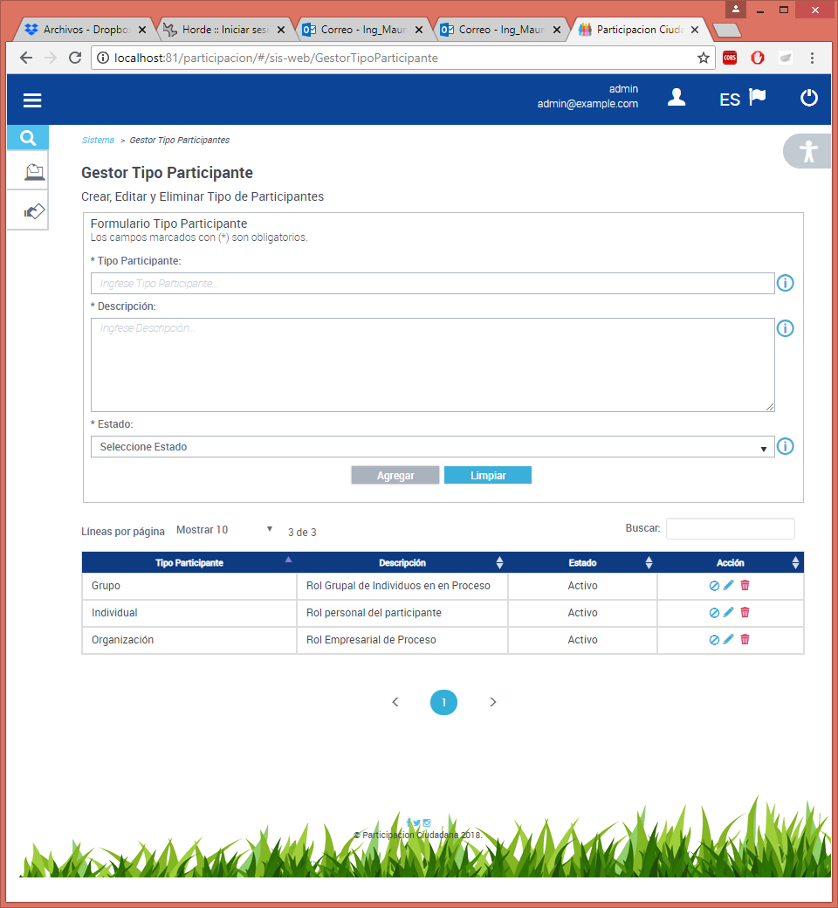

Figura N. Modulo Gestor Tipos Participantes

#### **Crear Tipo Participante**

Para crear un tipo participante de proceso, realizamos las siguientes acciones numeradas:

1. Nos situamos en el “Formulario Tipo Participante”.
2. Procedemos a introducir la información en los campos indicados del formulario, si ha introducido información incorrecta puede hacer uso del botón “Limpiar” para reiniciar los campos del formulario.
3. Una vez completados los campos, se activará el botón “Agregar”, el cual accionaremos mediante un clic.

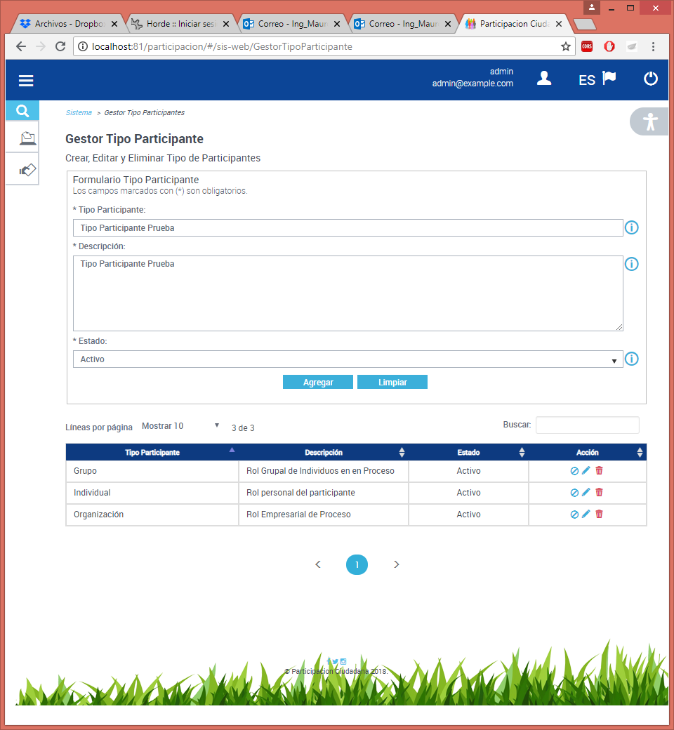

Figura N. Creación Tipo Participante

1. El sistema mostrara una notificación, si el registro fue ingresado correctamente o no, de no ser así contacte al administrador del sistema.



Figura N. Notificación de Creación Tipo Participante.

#### **Buscar Tipo Participante**

Para buscar un tipo participante de proceso, realizamos las siguientes acciones numeradas:

1. Nos situamos en la “Tabla Tipo Participante”, la cual muestra la lista de registros existentes.
2. Nos ubicamos en el campo “Buscar” y procedemos a introducir la información a buscar, automáticamente por cada digito que ingrese la tabla se actualizara mostrando los resultados de la búsqueda.

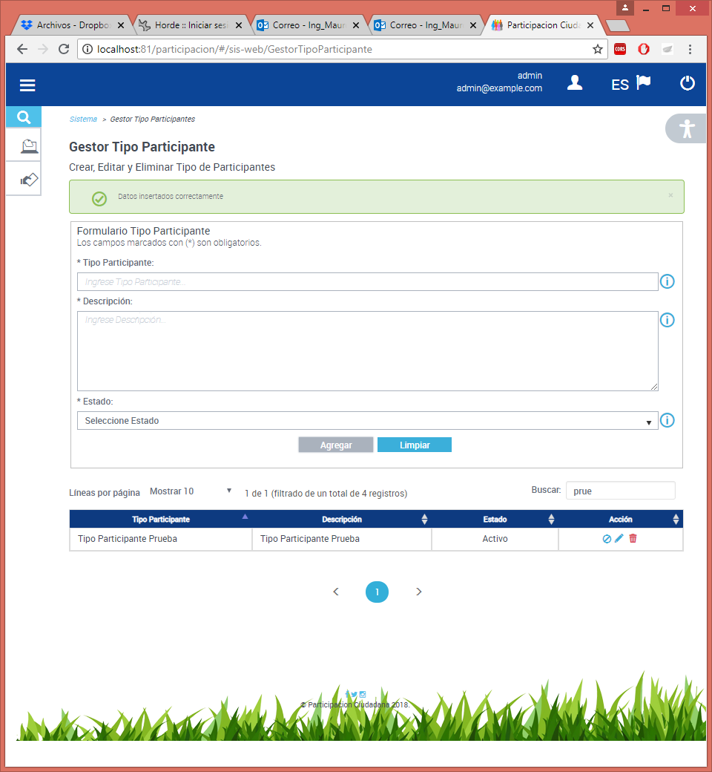

Figura N. Buscar Tipo Participante.

#### **Modificar Tipo Participante**

Para modificar un tipo participante de proceso, realizamos las siguientes acciones numeradas:

1. Identificamos el registro a realizar la acción, puede utilizar la sección “Buscar Tipo Participante”.
2. Una vez identificado el registro, nos ubicamos en la columna “Acción” de la tabla, procedemos a dar clic a la acción “Editar”.
3. Aparecerá los datos del registro en el “Formulario Tipo Participante”, una vez realizado los cambios en los campos, pulse el botón “Actualizar”.

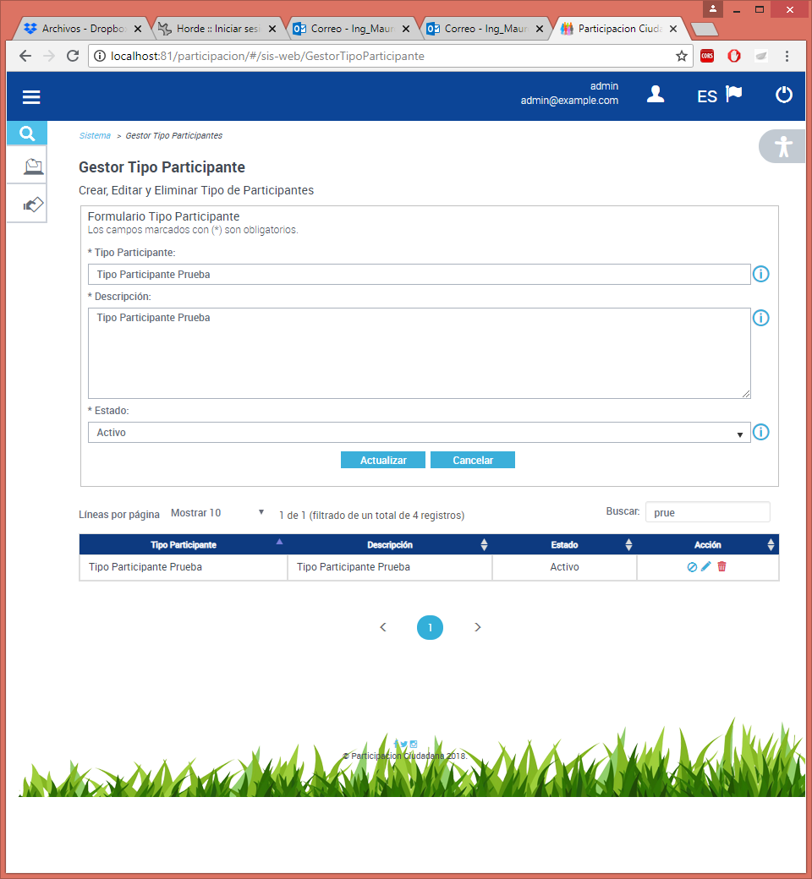

Figura N. Modificación Tipo Participante

1. El sistema mostrara una notificación, si el registro fue modificado correctamente o no, de no ser así contacte al administrador del sistema.



Figura N. Notificación de Modificación Tipo Participante.

#### **Cambiar Estado Tipo Participante**

Para cambiar el estado a un participante de proceso, realizamos las siguientes acciones numeradas:

1. Identificamos el registro a realizar la acción, puede utilizar la sección “Buscar Tipo Participante”.
2. Una vez identificado el registro, nos ubicamos en la columna “Acción” de la tabla, procedemos a dar clic a la acción “Cambiar Estado”.
3. El sistema mostrara una notificación, si el registro fue modificado correctamente o no, de no ser así contacte al administrador del sistema. (Ver Figura N. 101)

#### **Eliminar Tipo Participante**

Para eliminar un tipo participante de proceso, realizamos las siguientes acciones numeradas:

1. Identificamos el registro a realizar la acción, puede utilizar la sección “Buscar Tipo Participante”.
2. Una vez identificado el registro, nos ubicamos en la columna “Acción” de la tabla, procedemos a dar clic a la acción “Eliminar”.
3. Aparecerá una ventana, que nos mostrará los datos del registro a eliminar, y pidiendo confirmación si realmente se quiere realizar la eliminación. Si pulsa “Cancelar” se cerrará la ventana de confirmación y no realizará ninguna acción, caso contrario realizará la eliminación.



Figura N. Notificación de Confirmación de Eliminación Tipo Participante

1. El sistema mostrara una notificación, si el registro fue modificado correctamente o no, de no ser así contacte al administrador del sistema.



Figura N. Notificación de Eliminación Tipo Participante

### Gestor Tipos Usuarios

El modulo gestor de tipos usuarios, es el encargado de administrar (Crear, Modificar, Eliminar, Listar, Buscar) tipos usuarios de procesos de participación. Para llevar a cabo las tareas mencionadas el modulo posee:

* “Formulario Tipos Usuarios” para la funcionalidad de crear o modificar tipo de usuario.
* “Tabla Tipos Usuarios” para visualizar la lista de registros existentes, que dispone una columna final titulada “Acción”, la cual permite las funcionalidades de “Cambiar Estado”, “Editar” y “Eliminar” para cada uno de los registros existentes, además, posee un campo de texto para la funcionalidad “Buscar”. (Ver Figura N. 104)

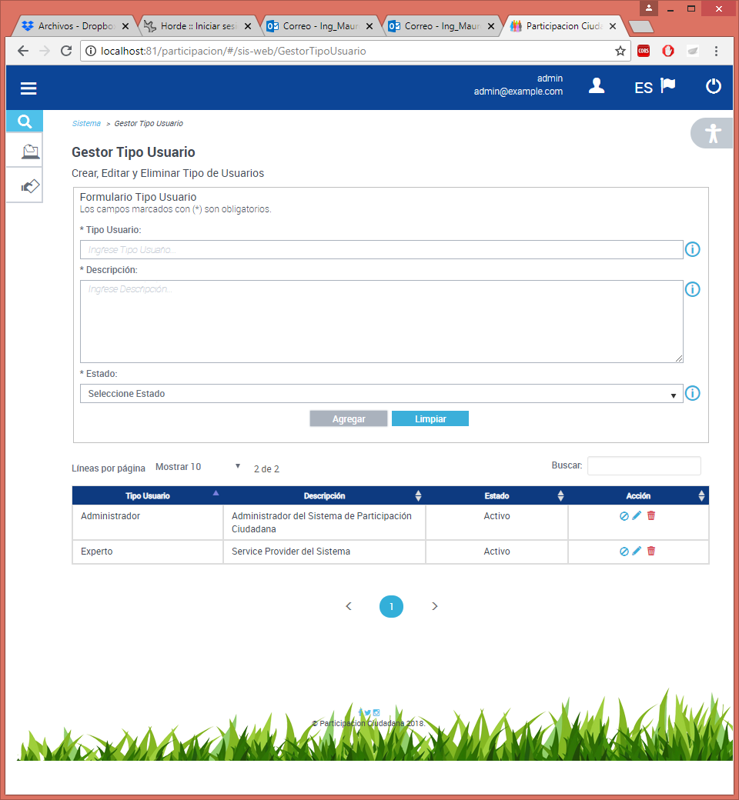

Figura N. Modulo Gestor Tipos Usuarios

#### **Crear Tipo Usuario**

Para crear un tipo usuario de proceso, realizamos las siguientes acciones numeradas:

1. Nos situamos en el “Formulario Tipo Usuario”.
2. Procedemos a introducir la información en los campos indicados del formulario, si ha introducido información incorrecta puede hacer uso del botón “Limpiar” para reiniciar los campos del formulario.
3. Una vez completados los campos, se activará el botón “Agregar”, el cual accionaremos mediante un clic.

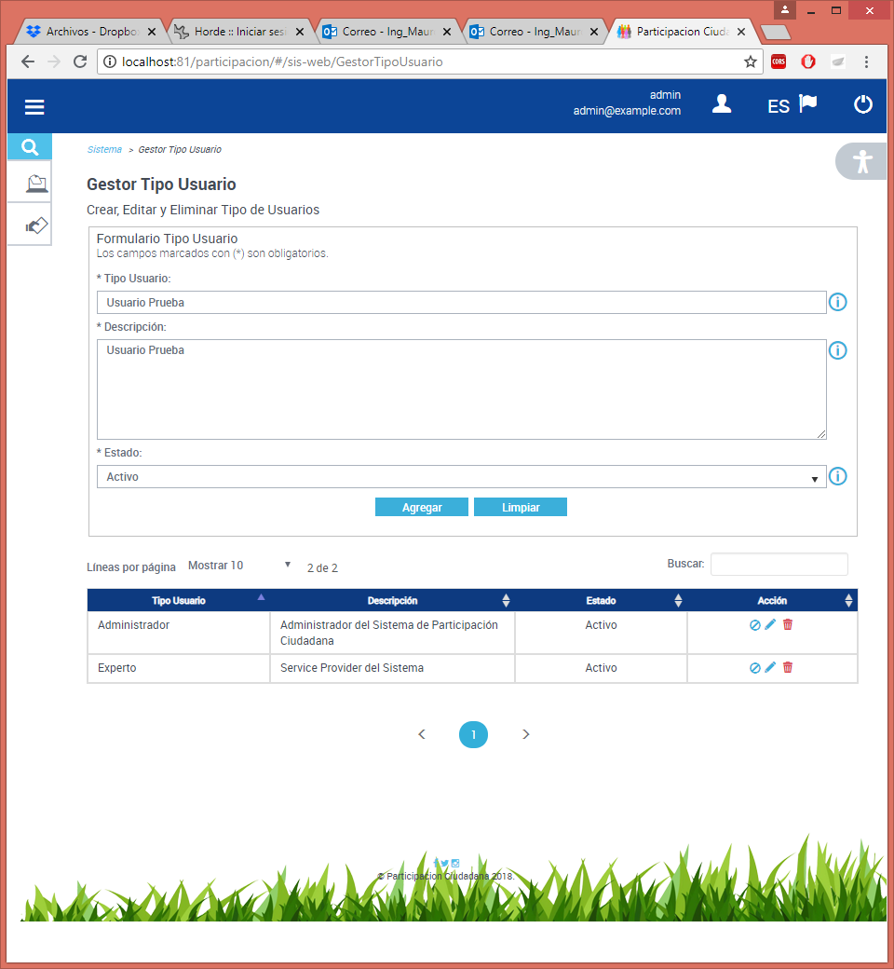

Figura N. Creación Tipo Usuario

1. El sistema mostrara una notificación, si el registro fue ingresado correctamente o no, de no ser así contacte al administrador del sistema.



Figura N. Notificación de Creación Tipo Usuario.

#### **Buscar Tipo Usuario**

Para buscar un tipo usuario de proceso, realizamos las siguientes acciones numeradas:

1. Nos situamos en la “Tabla Tipo Usuario”, la cual muestra la lista de registros existentes.
2. Nos ubicamos en el campo “Buscar” y procedemos a introducir la información a buscar, automáticamente por cada digito que ingrese la tabla se actualizara mostrando los resultados de la búsqueda.

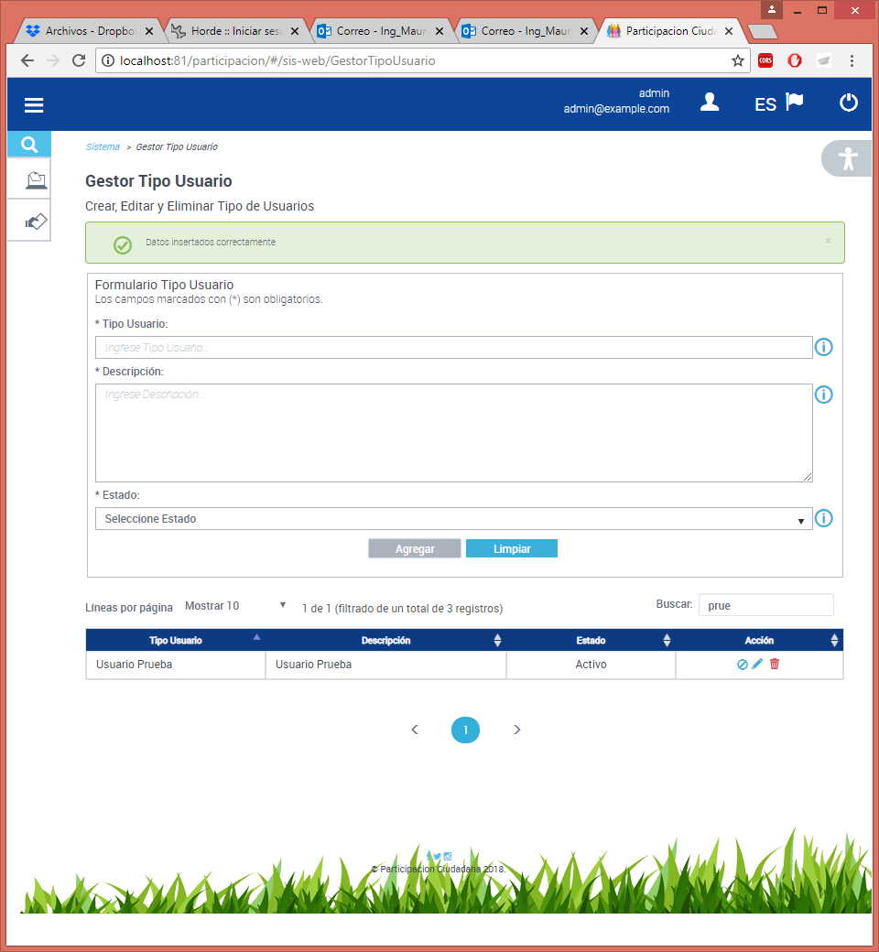

Figura N. Buscar Tipo Usuario.

#### **Modificar Tipo Usuario**

Para modificar un tipo usuario de proceso, realizamos las siguientes acciones numeradas:

1. Identificamos el registro a realizar la acción, puede utilizar la sección “Buscar Tipo Usuario”.
2. Una vez identificado el registro, nos ubicamos en la columna “Acción” de la tabla, procedemos a dar clic a la acción “Editar”.
3. Aparecerá los datos del registro en el “Formulario Tipo Usuario”, una vez realizado los cambios en los campos, pulse el botón “Actualizar”.

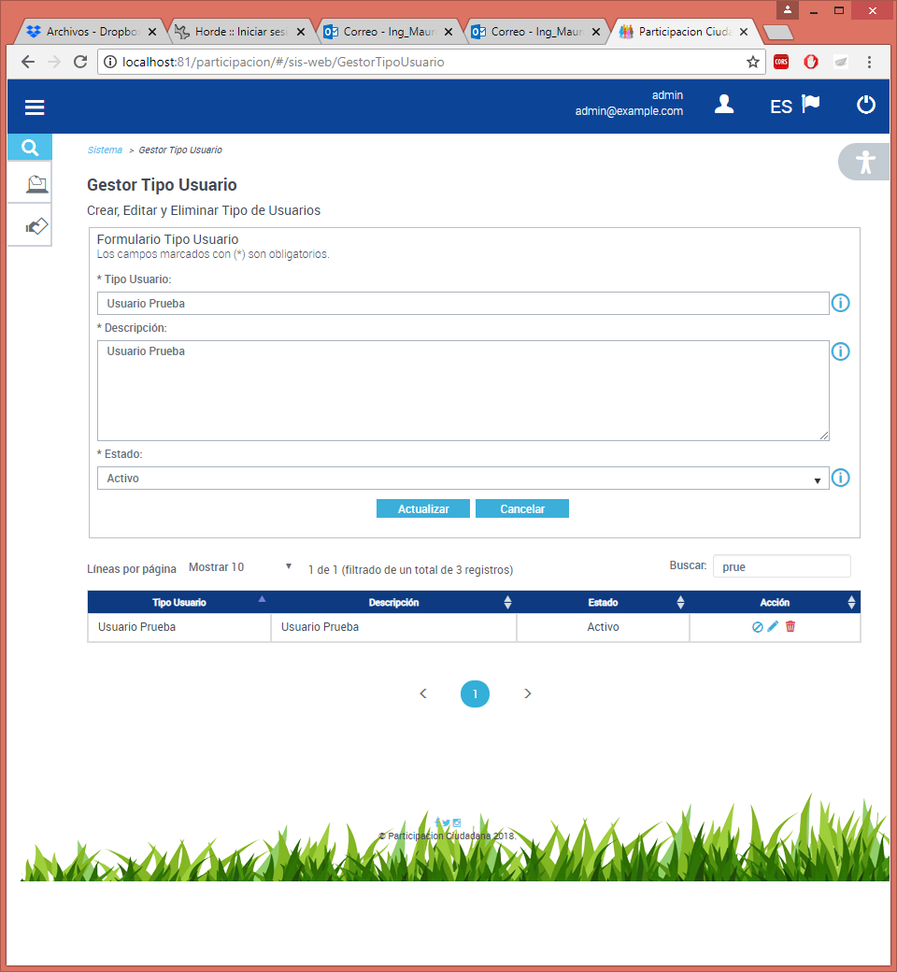

Figura N. Modificación Tipo Usuario

1. El sistema mostrara una notificación, si el registro fue modificado correctamente o no, de no ser así contacte al administrador del sistema.



Figura N. Notificación de Modificación Tipo Usuario.

#### **Cambiar Estado Tipo Usuario**

Para cambiar el estado a un tipo usuario de proceso, realizamos las siguientes acciones numeradas:

1. Identificamos el registro a realizar la acción, puede utilizar la sección “Buscar Tipo Participante”.
2. Una vez identificado el registro, nos ubicamos en la columna “Acción” de la tabla, procedemos a dar clic a la acción “Cambiar Estado”.
3. El sistema mostrara una notificación, si el registro fue modificado correctamente o no, de no ser así contacte al administrador del sistema. (Ver Figura N. 109)

#### **Eliminar Tipo Usuario**

Para eliminar un tipo usuario de proceso, realizamos las siguientes acciones numeradas:

1. Identificamos el registro a realizar la acción, puede utilizar la sección “Buscar Tipo Usuario”.
2. Una vez identificado el registro, nos ubicamos en la columna “Acción” de la tabla, procedemos a dar clic a la acción “Eliminar”.
3. Aparecerá una ventana, que nos mostrará los datos del registro a eliminar, y pidiendo confirmación si realmente se quiere realizar la eliminación. Si pulsa “Cancelar” se cerrará la ventana de confirmación y no realizará ninguna acción, caso contrario realizará la eliminación.

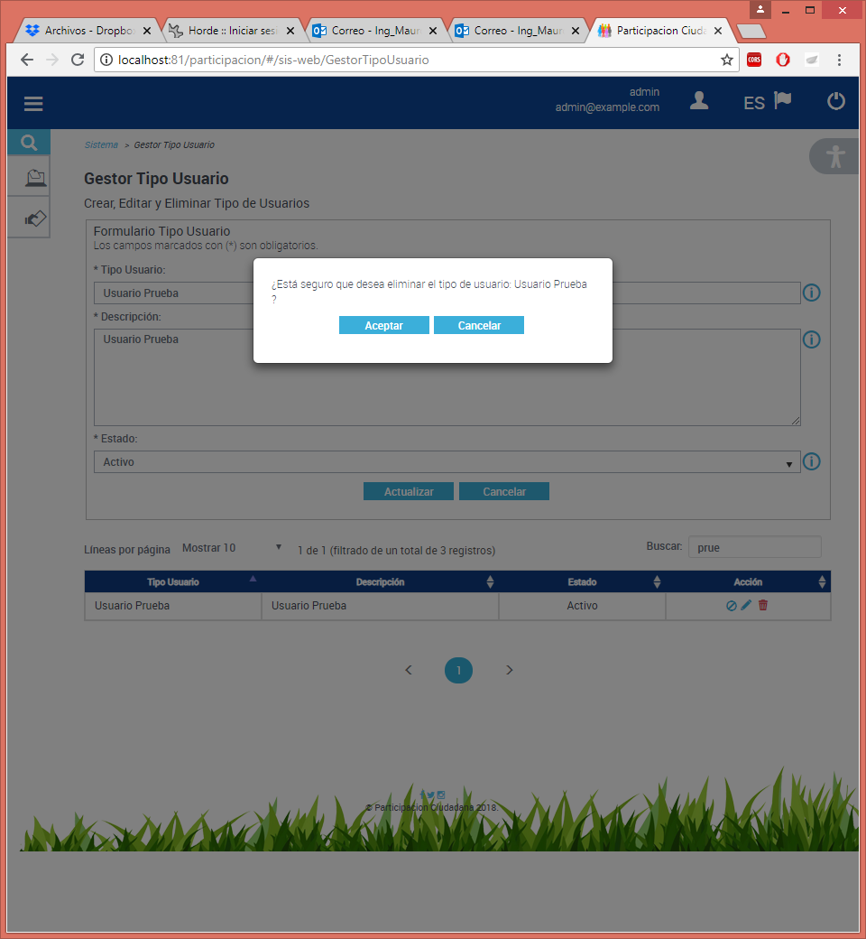

Figura N. Notificación de Confirmación de Eliminación Tipo Usuario

1. El sistema mostrara una notificación, si el registro fue modificado correctamente o no, de no ser así contacte al administrador del sistema.



Figura N. Notificación de Eliminación Tipo Usuario

### Gestor Usuarios

El modulo gestor de usuarios, es el encargado de administrar (Crear, Modificar, Eliminar, Listar, Buscar) usuarios de procesos de participación. Para llevar a cabo las tareas mencionadas el modulo posee:

* “Formulario Usuarios” para la funcionalidad de crear o modificar usuarios.
* “Tabla Usuarios” para visualizar la lista de registros existentes, que dispone una columna final titulada “Acción”, la cual permite las funcionalidades de “Cambiar Estado”, “Editar” y “Eliminar” para cada uno de los registros existentes, además, posee un campo de texto para la funcionalidad “Buscar”. (Ver Figura N. 112)

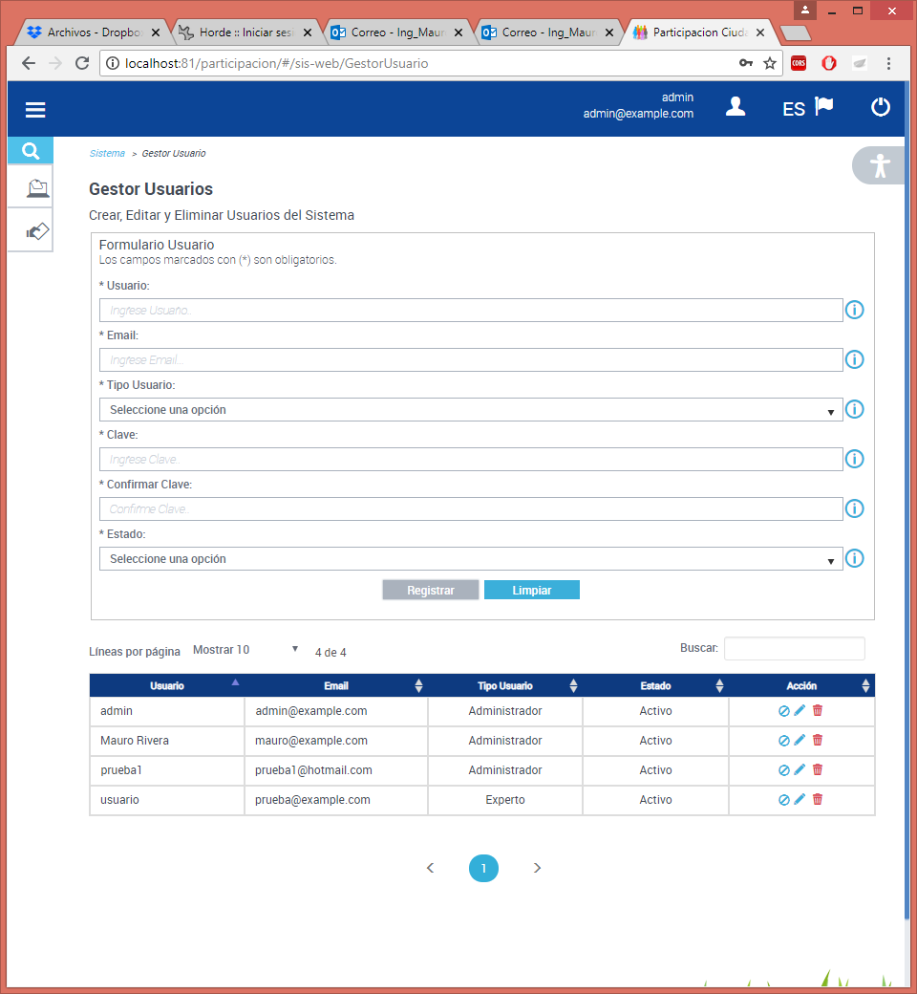

Figura N. Modulo Gestor Usuarios

#### **Crear Usuario**

Para crear un usuario de proceso, realizamos las siguientes acciones numeradas:

1. Nos situamos en el “Formulario Usuario”.
2. Procedemos a introducir la información en los campos indicados del formulario, si ha introducido información incorrecta puede hacer uso del botón “Limpiar” para reiniciar los campos del formulario.
3. Una vez completados los campos, se activará el botón “Agregar”, el cual accionaremos mediante un clic.

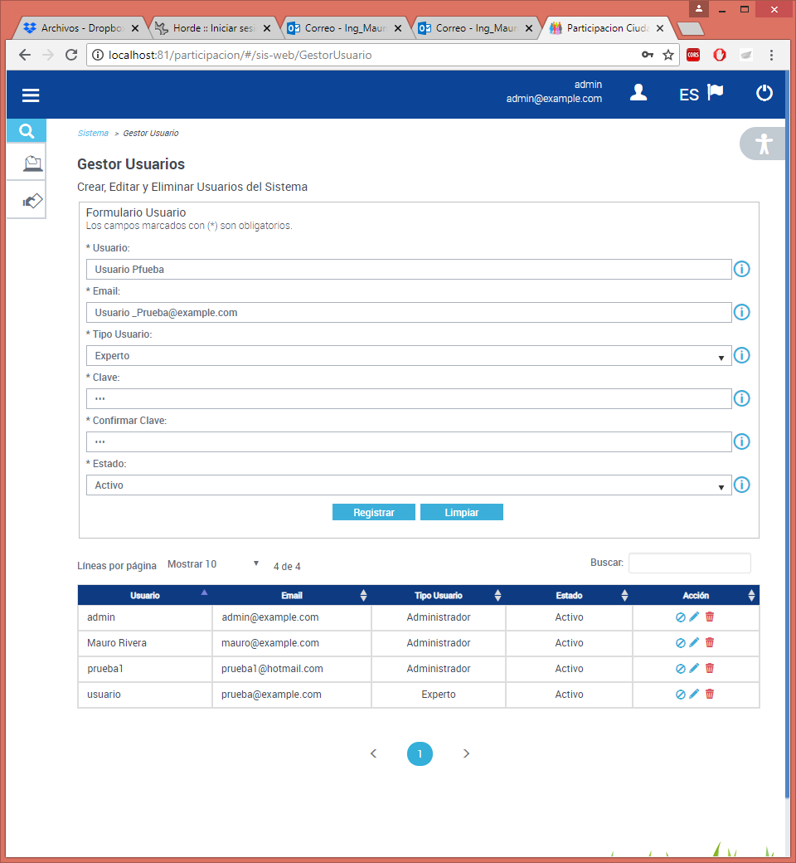

Figura N. Creación Usuario

1. El sistema mostrara una notificación, si el registro fue ingresado correctamente o no, de no ser así contacte al administrador del sistema.



Figura N. Notificación de Creación Usuario.

#### **Buscar Usuario**

Para buscar un tipo usuario de proceso, realizamos las siguientes acciones numeradas:

1. Nos situamos en la “Tabla Usuario”, la cual muestra la lista de registros existentes.
2. Nos ubicamos en el campo “Buscar” y procedemos a introducir la información a buscar, automáticamente por cada digito que ingrese la tabla se actualizara mostrando los resultados de la búsqueda.



Figura N. Buscar Usuario.

#### **Modificar Usuario**

Para modificar un usuario de proceso, realizamos las siguientes acciones numeradas:

1. Identificamos el registro a realizar la acción, puede utilizar la sección “Buscar Usuario”.
2. Una vez identificado el registro, nos ubicamos en la columna “Acción” de la tabla, procedemos a dar clic a la acción “Editar”.
3. Aparecerá los datos del registro en el “Formulario Usuario”, una vez realizado los cambios en los campos, pulse el botón “Actualizar”.

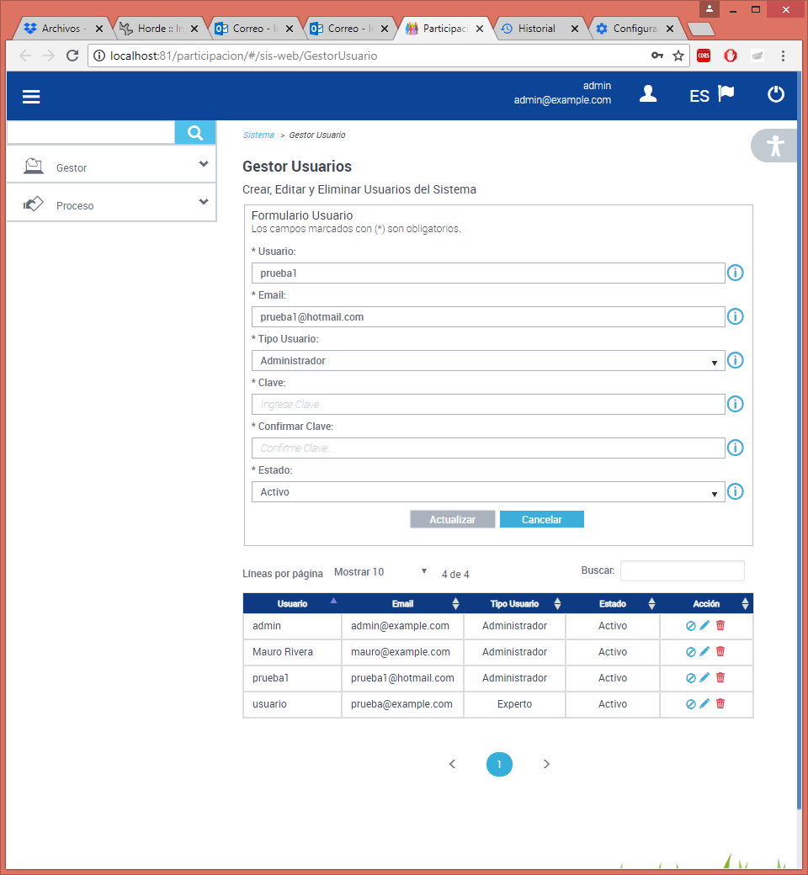

Figura N. Modificación Usuario

1. El sistema mostrara una notificación, si el registro fue modificado correctamente o no, de no ser así contacte al administrador del sistema.



Figura N. Notificación de Modificación Tipo Usuario.

#### **Cambiar Estado Usuario**

Para cambiar el estado a un usuario de proceso, realizamos las siguientes acciones numeradas:

1. Identificamos el registro a realizar la acción, puede utilizar la sección “Buscar Usuario”.
2. Una vez identificado el registro, nos ubicamos en la columna “Acción” de la tabla, procedemos a dar clic a la acción “Cambiar Estado”.
3. El sistema mostrara una notificación, si el registro fue modificado correctamente o no, de no ser así contacte al administrador del sistema. (Ver Figura N. 116)

#### **Eliminar Usuario**

Para eliminar un tipo participante de proceso, realizamos las siguientes acciones numeradas:

1. Identificamos el registro a realizar la acción, puede utilizar la sección “Buscar Usuario”.
2. Una vez identificado el registro, nos ubicamos en la columna “Acción” de la tabla, procedemos a dar clic a la acción “Eliminar”.
3. Aparecerá una ventana, que nos mostrará los datos del registro a eliminar, y pidiendo confirmación si realmente se quiere realizar la eliminación. Si pulsa “Cancelar” se cerrará la ventana de confirmación y no realizará ninguna acción, caso contrario realizará la eliminación.

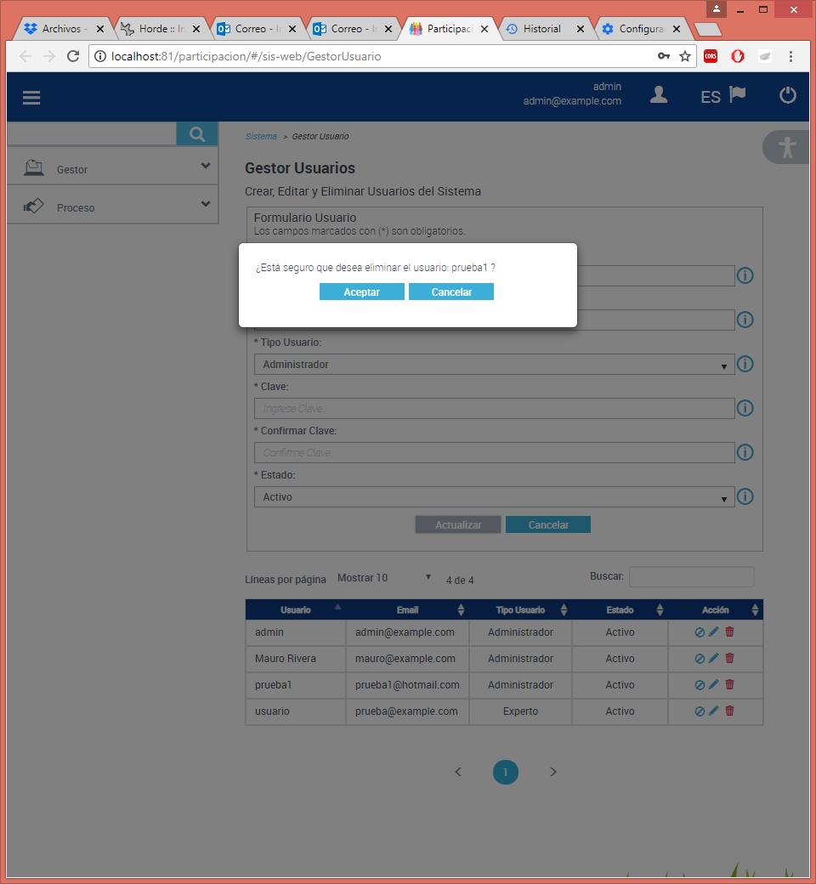

Figura N. Notificación de Confirmación de Eliminación Usuario

1. El sistema mostrara una notificación, si el registro fue modificado correctamente o no, de no ser así contacte al administrador del sistema.



Figura N. Notificación de Eliminación Usuario